
ДЕПАРТАМЕНТ ОБРАЗОВАНИЯ И НАУКИ
ГОРОДА МОСКВЫ
Государственное бюджетное профессиональное
образовательное учреждение города Москвы
«Колледж малого бизнеса № 4»
(ГБПОУ КМБ № 4)

ЛАБОРАТОРНАЯ РАБОТА: отчет по лабораторной работе

Специальность: 09.02.07 Информационные системы и программирование
Форма обучения: очная
Студент(ка): Белов Кирилл Валерьевич
Группа: ИПО-21.24
Руководитель: Рыбаков Александр Сергеевич

Отчётная работа защищена с оценкой «___» __________________

Москва, 2025 г.

Оглавление
Глоссарий по SQL 3
Лабораторная работа № 2 6
1. Цель работы 6
ПРИМЕРЫ 7
4. Задание 10
Лабораторная работа № 3 14
1. Цель работы 15
ПРИМЕРЫ 15
4 задание 19
Лабораторная работа № 4 24
1. Цель работы 24
ПРИМЕРЫ 25
4 Задание 33
Лабораторная работа № 5 38
1. Цель работы 38
ПРИМЕРЫ 39
4 задание 44
Лабораторная работа № 6 48
1. Цель работы 48
ПРИМЕРЫ 48
4 задание 54
Лабораторная работа № 7 58
1. Цель работы 58
ПРИМЕРЫ 58
4 задание 60
Лабораторная работа № 8 62
1. Цель работы 62
ПРИМЕРЫ 62
4 задания 68
Лабораторная работа № 9 74
1. Цель работы 74
ПРИМЕРЫ 74
4 задание 76
Лабораторная работа № 10 78
1. Цель работы 78
ПРИМЕРЫ 78
4 задание 81

Глоссарий по SQL
1. Команды выборки данных
SELECT - выбрать данные из таблицы
DISTINCT - выбрать только уникальные значения
TOP - выбрать первые N строк
AS - дать столбцу или таблице псевдоним
2. Фильтрация и сортировка
WHERE - отфильтровать строки по условию
ORDER BY - отсортировать результат
LIKE - поиск по шаблону
IN - проверить вхождение в список
BETWEEN - выбрать значения в диапазоне
IS NULL - проверить на пустое значение
3. Агрегатные функции
COUNT() - посчитать количество строк
SUM() - вычислить сумму
AVG() - вычислить среднее значение
MIN() - найти минимальное значение
MAX() - найти максимальное значение
4. Группировка
GROUP BY - сгруппировать строки
HAVING - отфильтровать группы
5. Соединение таблиц
JOIN - соединить таблицы
lNNER JOIN - внутреннее соединение (только совпадающие строки)
LEFT JOIN - левое соединение (все строки из левой таблицы)
RIGHT JOIN - правое соединение (все строки из правой таблицы)
FULL JOIN - полное соединение
CROSS JOIN - декартово произведение
6. Объединение запросов
UNION - объединить результаты запросов (уникальные значения)
UNION ALL - объединить результаты (все значения)
7. Подзапросы
Подзапрос в WHERE - фильтрация по результату другого запроса
Подзапрос в SELECT - вычисление значений
EXISTS - проверить существование строк
ANY / ALL - сравнение со всеми/любым значением подзапроса
8. Функции работы с данными
ROUND() - округление чисел
CEILING() / FLOOR() - округление вверх/вниз
UPPER() / LOWER() - преобразование регистра
LEN() - длина строки
SUBSTRING() - часть строки
REPLACE() - замена подстроки
CONVERT() / CAST() - преобразование типа данных
GETDATE() - текущая дата и время
DATEADD() - добавить интервал к дате
DATEDIFF() - разница между датами
9. Создание и изменение структуры (DDL)
CREATE TABLE - создать таблицу
ALTER TABLE - изменить таблицу
ADD COLUMN - добавить столбец
DROP COLUMN - удалить столбец
DROP TABLE - удалить таблицу
PRIMARY KEY - задать первичный ключ
FOREIGN KEY - задать внешний ключ
NOT NULL - запретить пустые значения
DEFAULT - значение по умолчанию
10. Работа с данными (DML)
INSERT INTO - добавить новые строки
UPDATE - изменить существующие строки
DELETE - удалить строки
VALUES - указать значения для вставки
11. Другие команды
SET - установить значение
FROM - указать таблицу для выборки
CASE - условное выражение
WHEN / THEN / ELSE - условия в CASE
END - завершение блока CASE

Лабораторная работа № 2
Команда SELECT

1. Цель работы
1. Изучение основ выборки данных.
2. Изучение конструкции DISTINCT | ALL.
3. Изучение сортировки данных.
4. Изучение конструкции TOP.
5. Изучение конструкции OFFSET и FETCH.

ПРИМЕРЫ
1
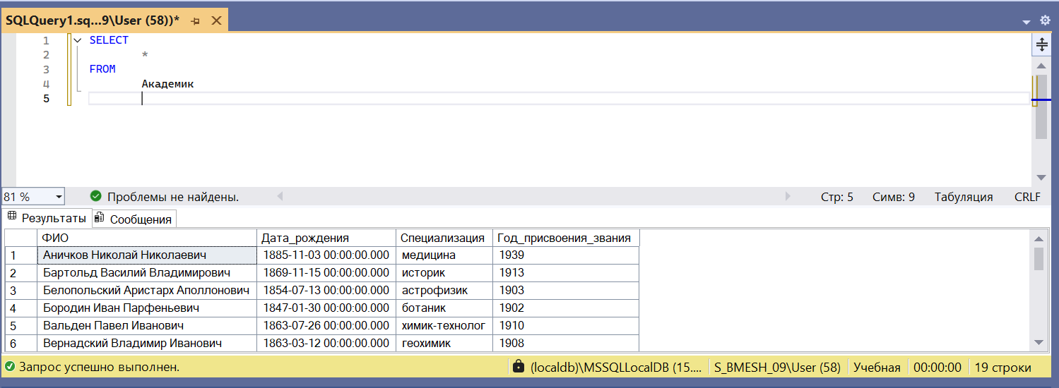
2
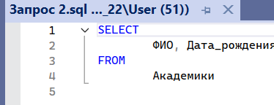
3
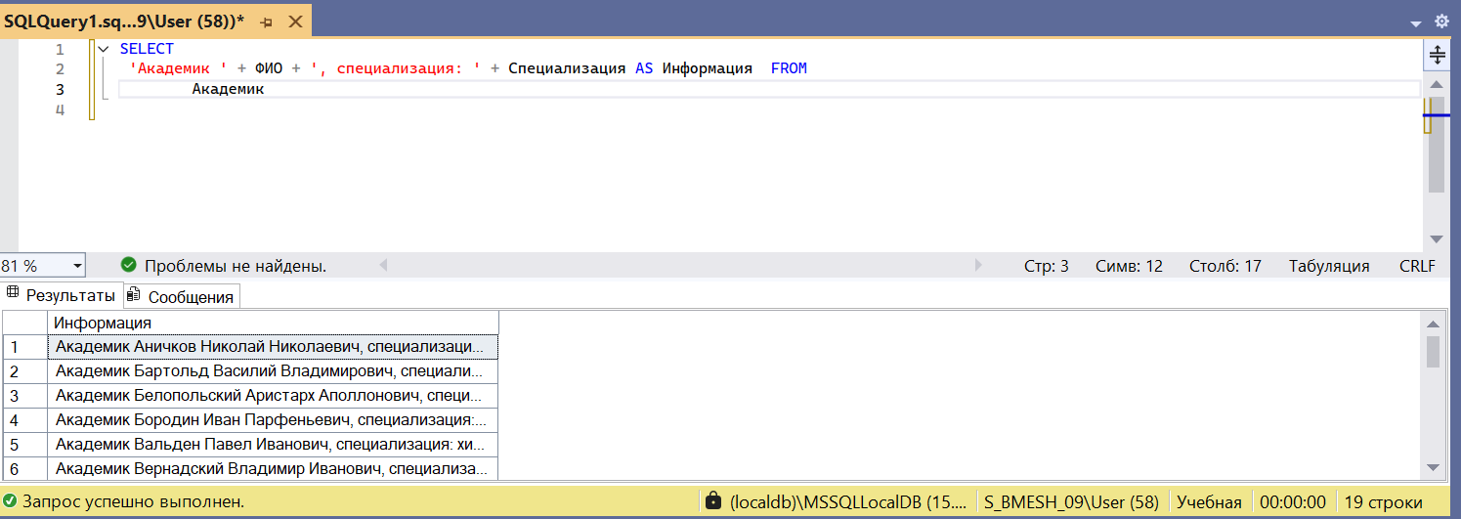
4
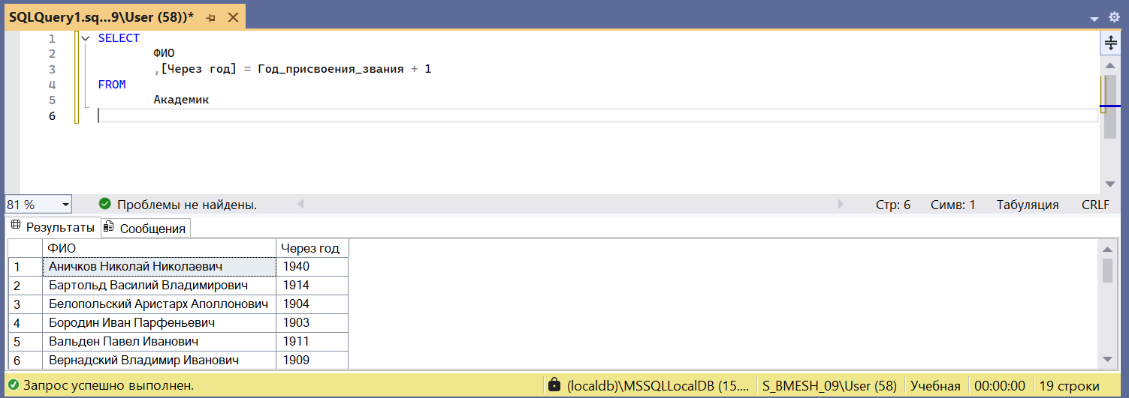
5
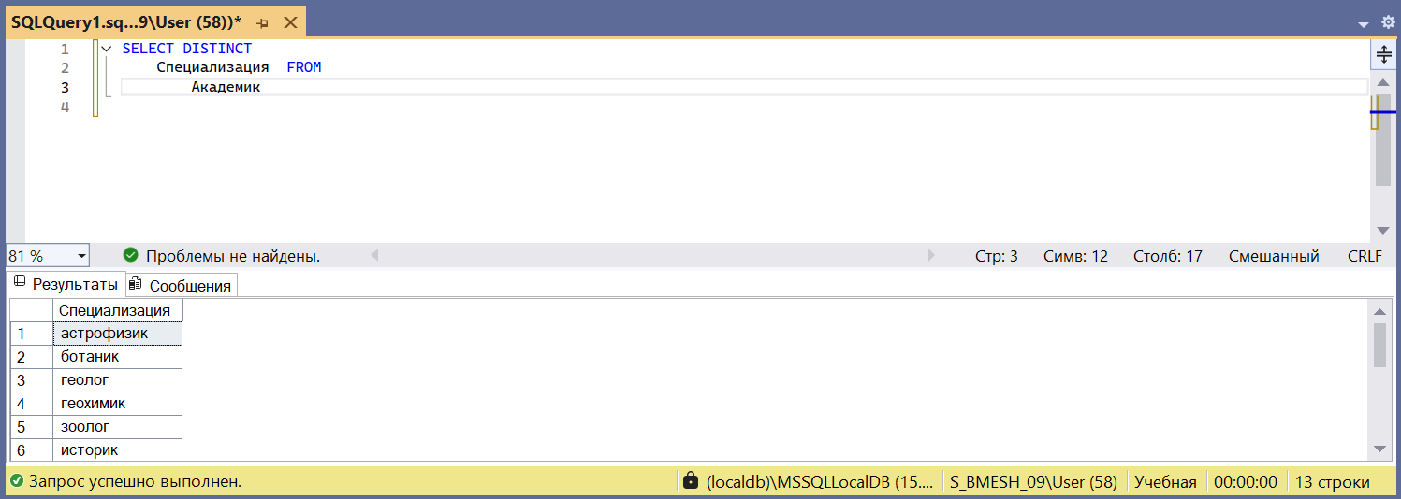
6
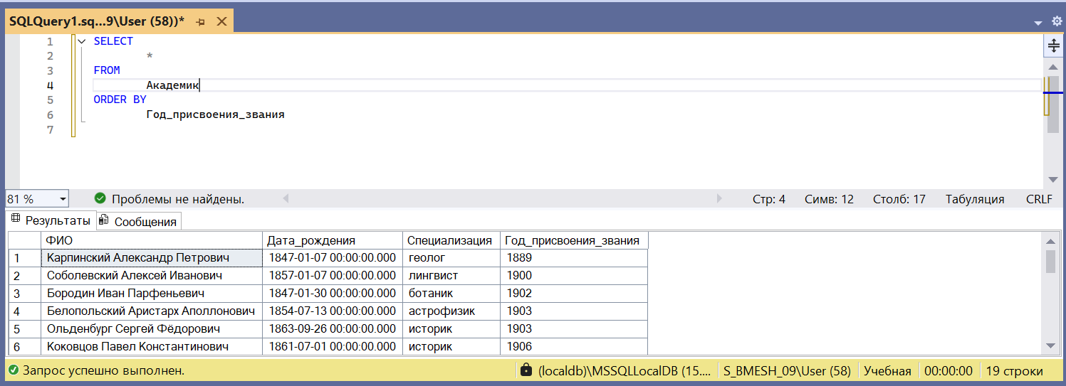
7
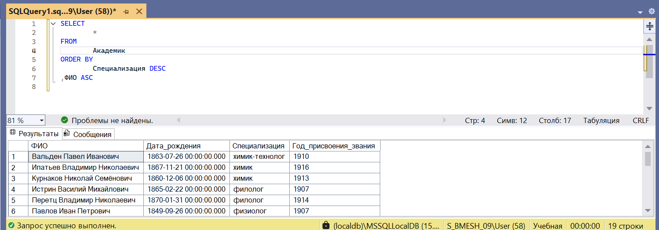
8
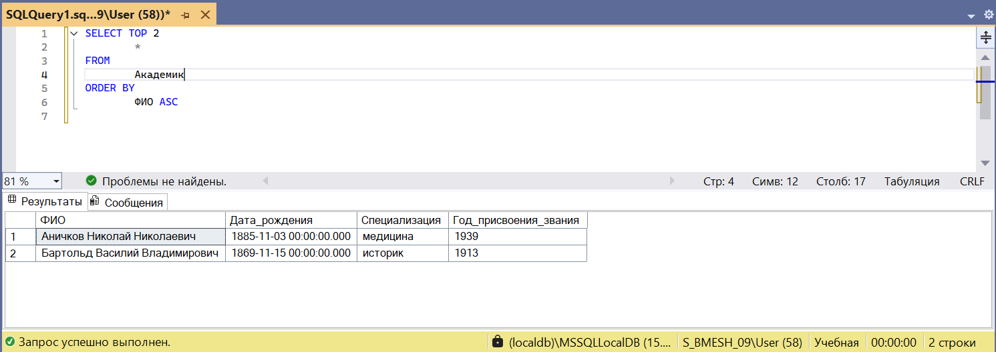
9
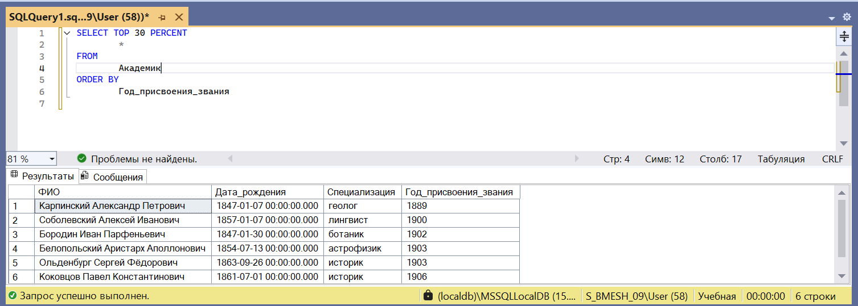
10
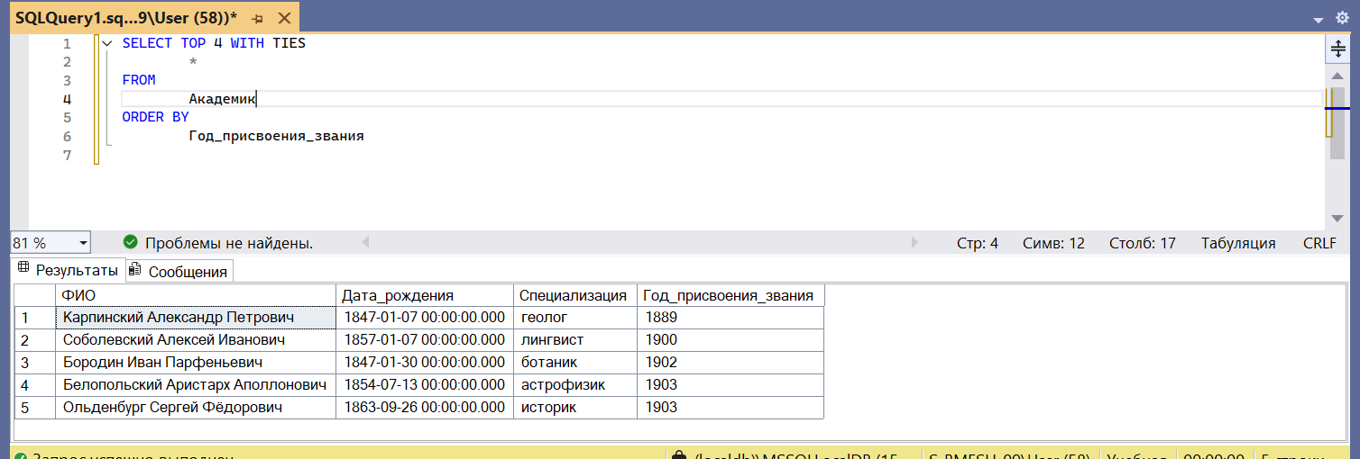
11
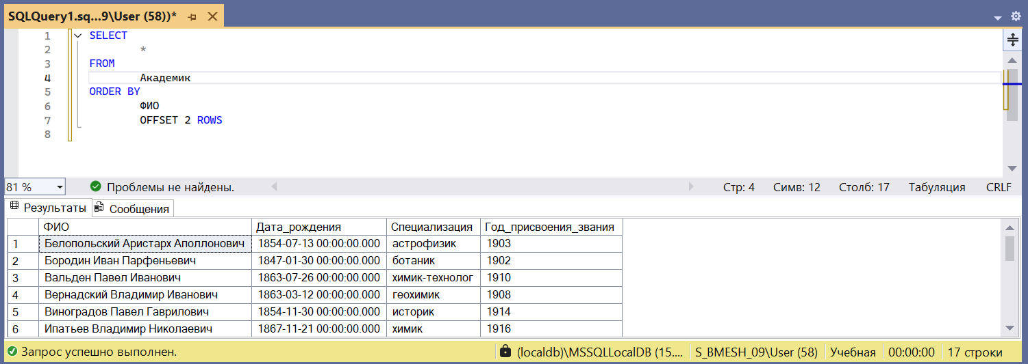
12
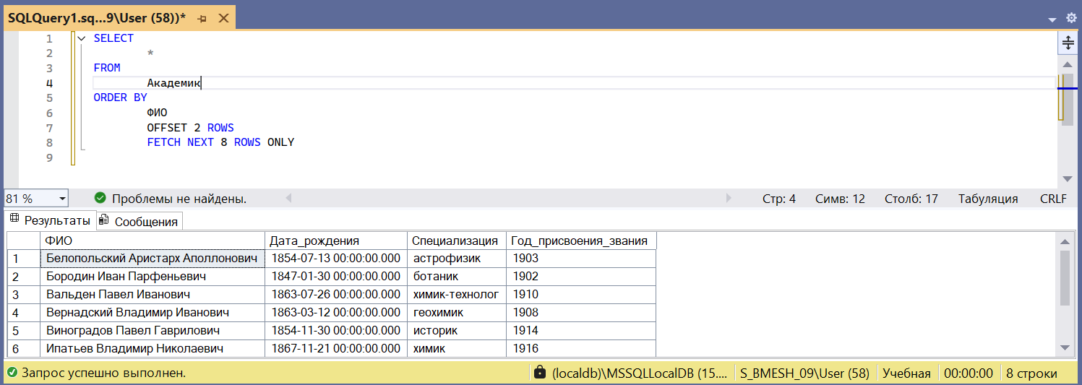

4. Задание
1
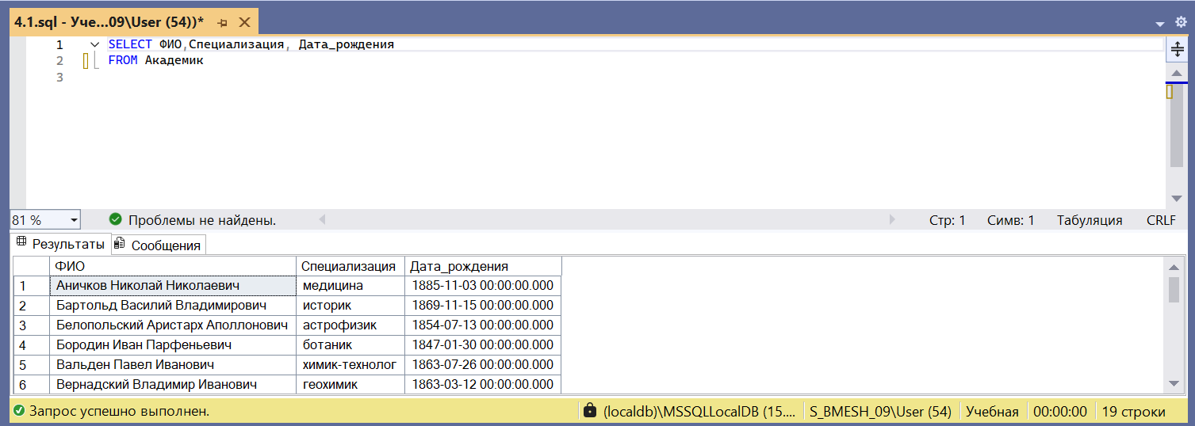
2
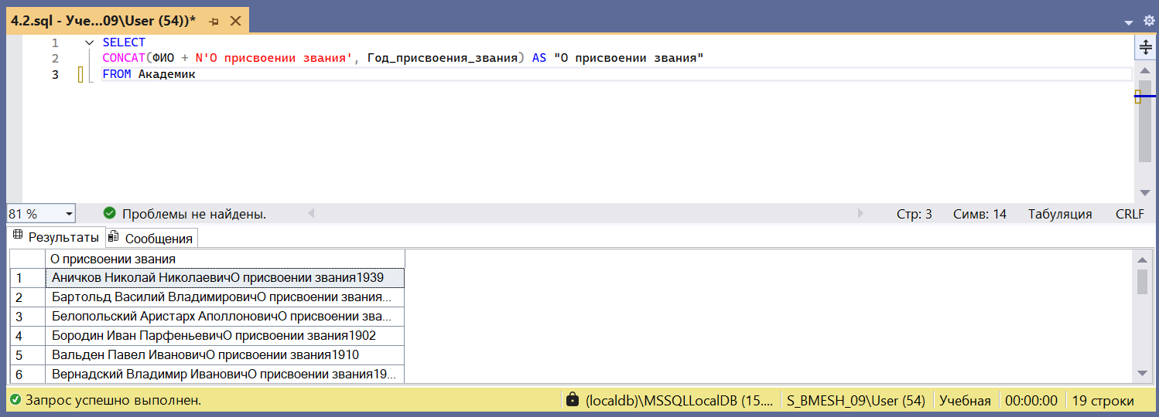
3
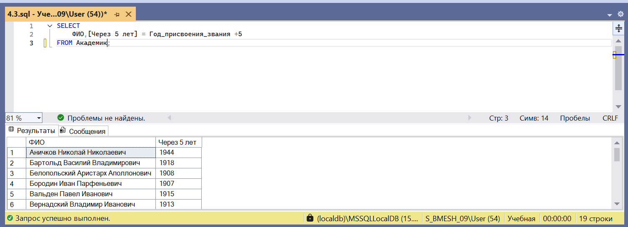
4
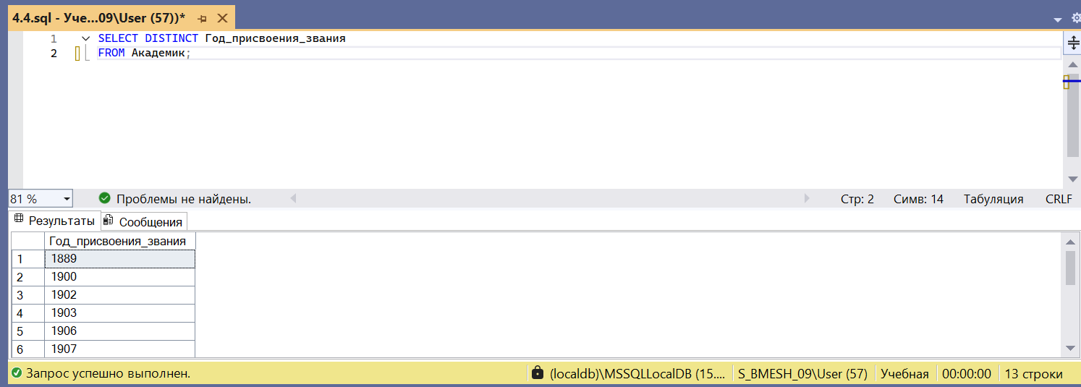
5
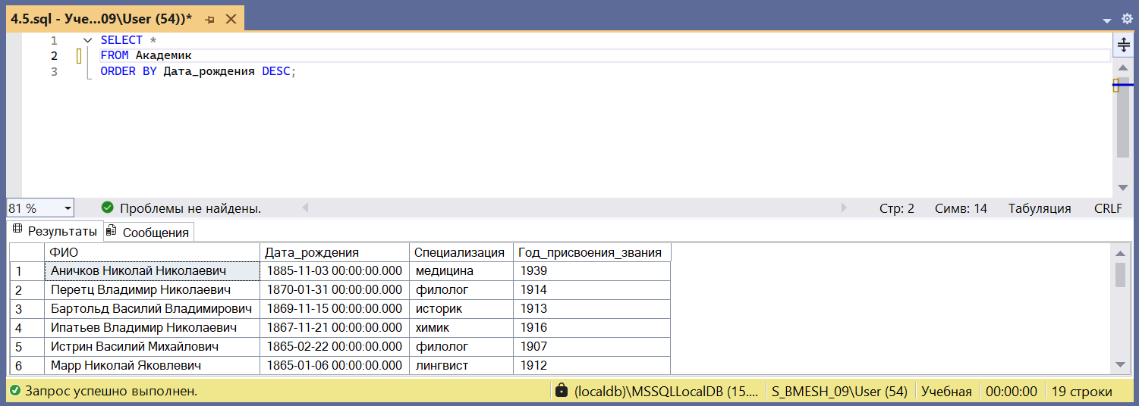
6
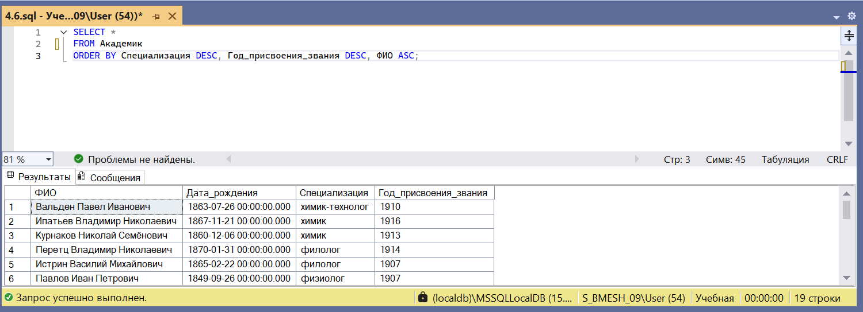
7
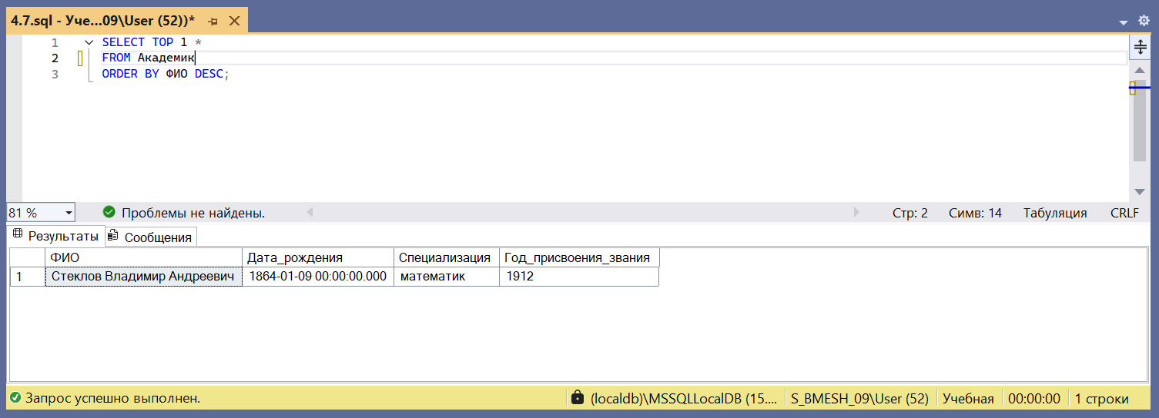
8
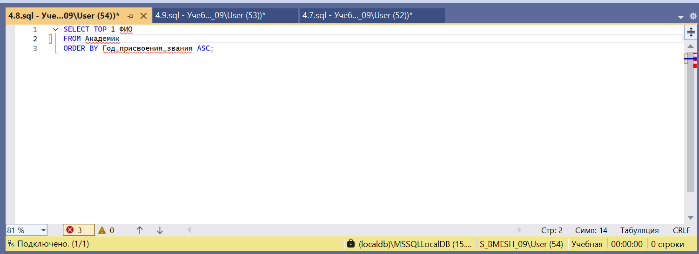
9
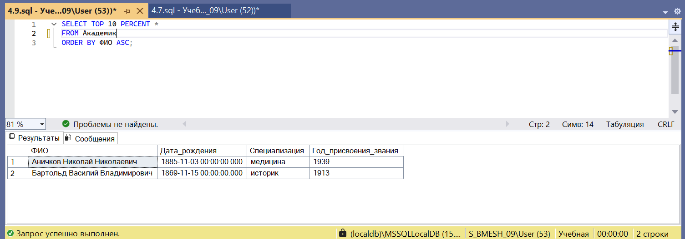
10
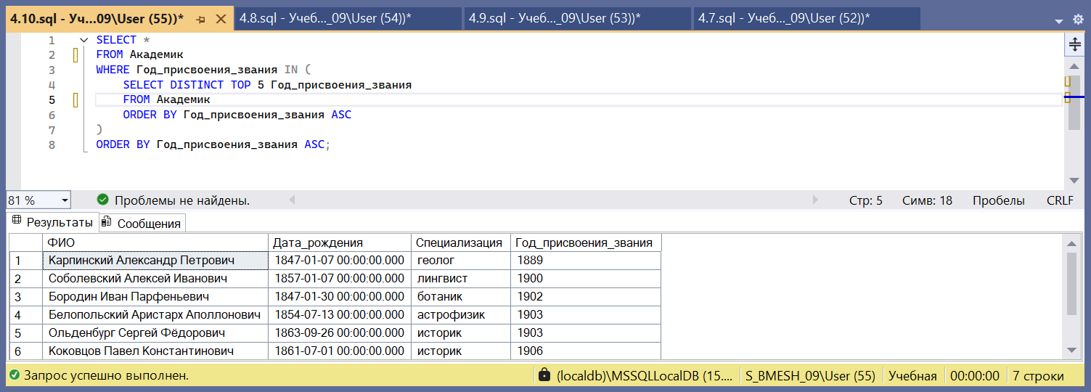
11
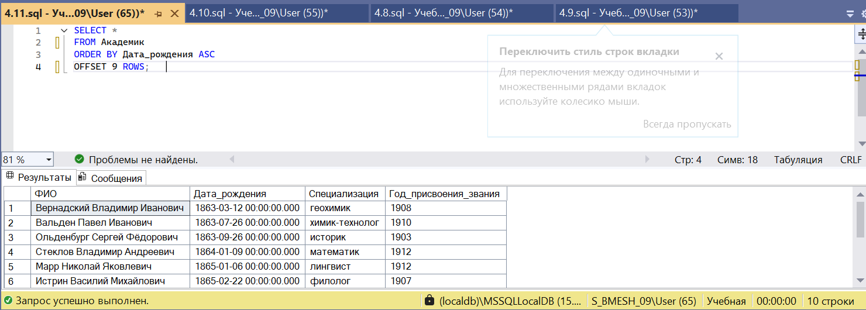
12
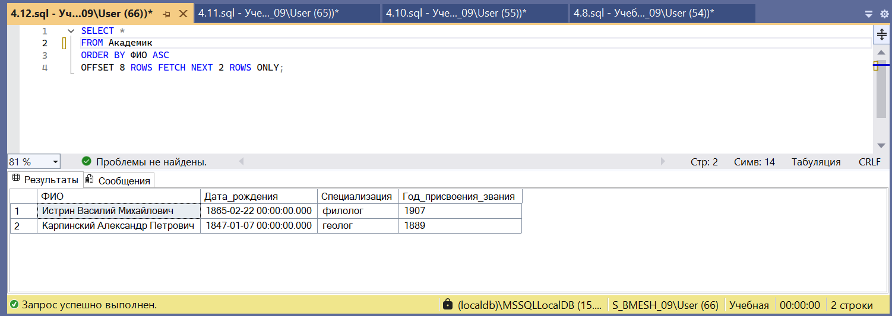

Лабораторная работа № 3
Фильтрация данных

1. Цель работы
1. Изучение основ фильтрации данных.
2. Изучение операций сравнения. 3.Изучение логических операторов.
4. Изучение BETWEEN.
5. Изучение LIKE.
6. Изучение NULL.
7. Изучение IN.

ПРИМЕРЫ

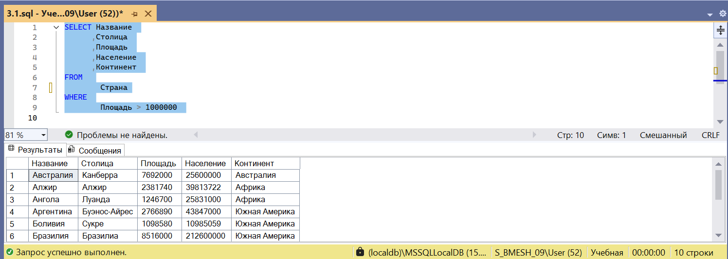

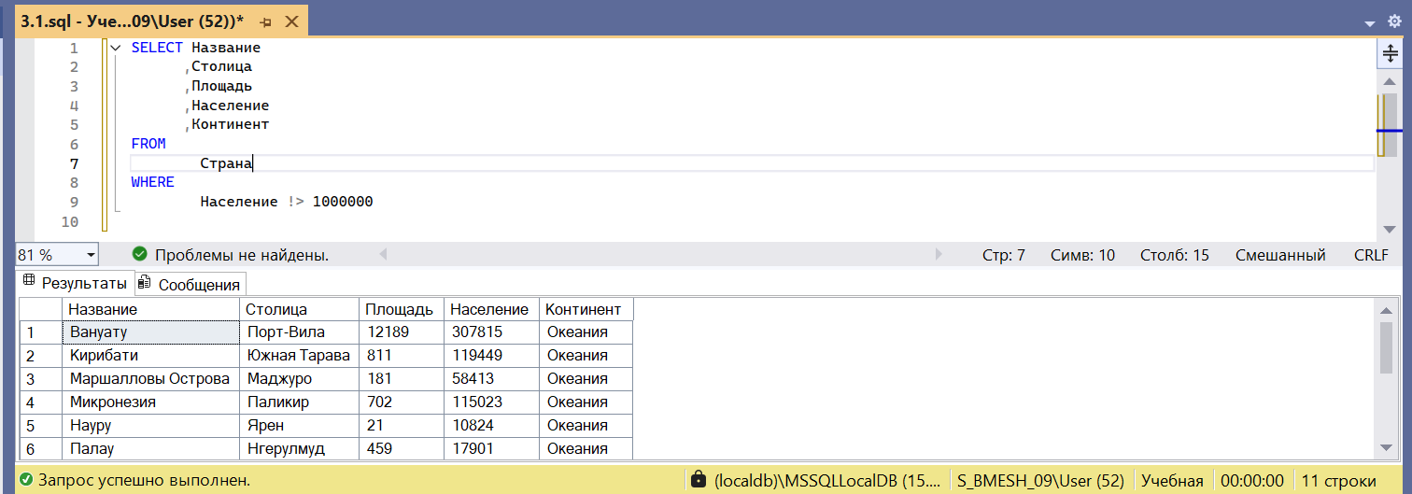

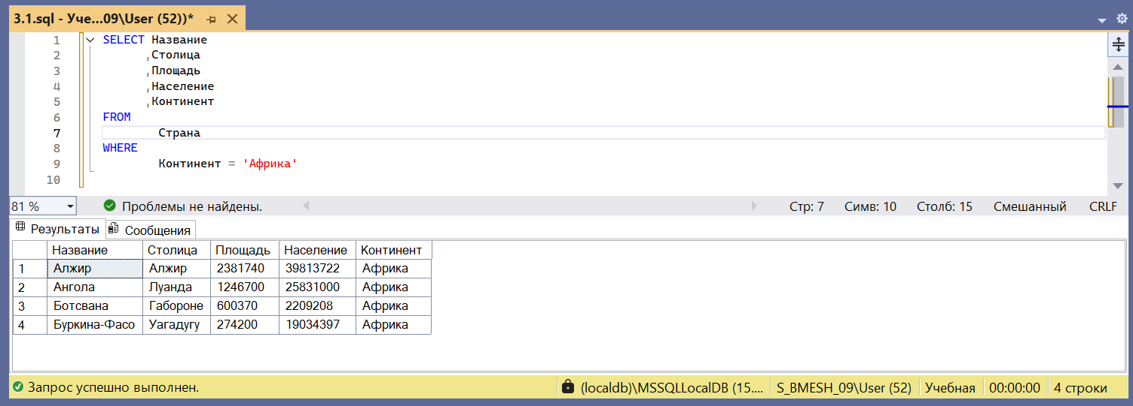
4.
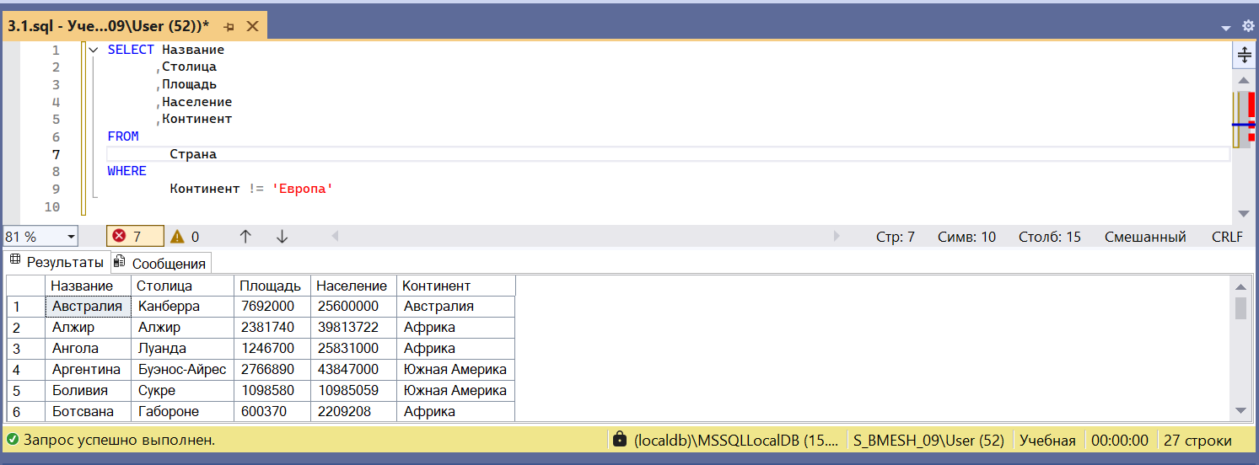
5.
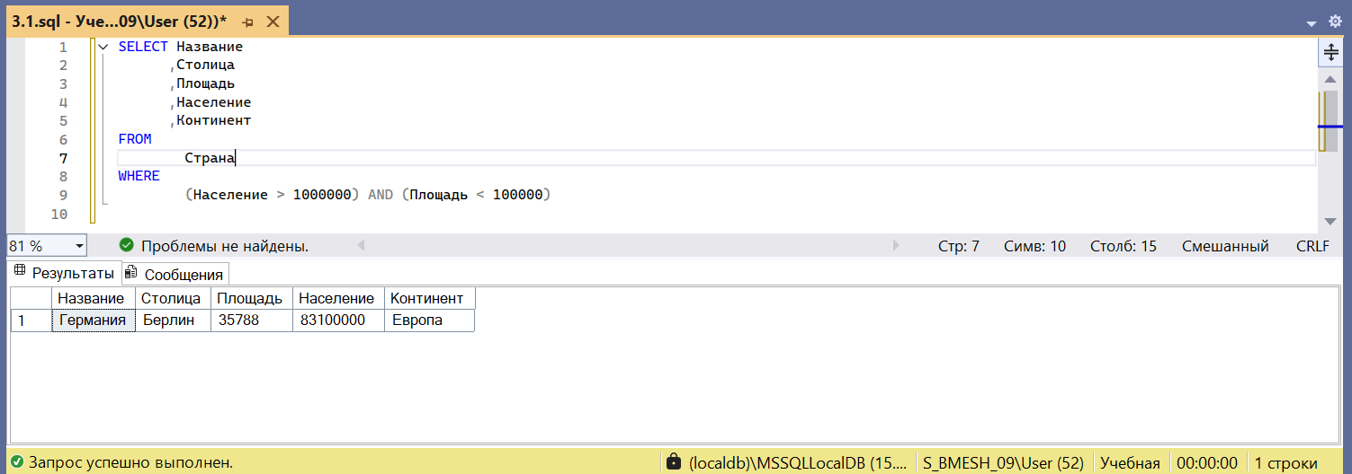6.
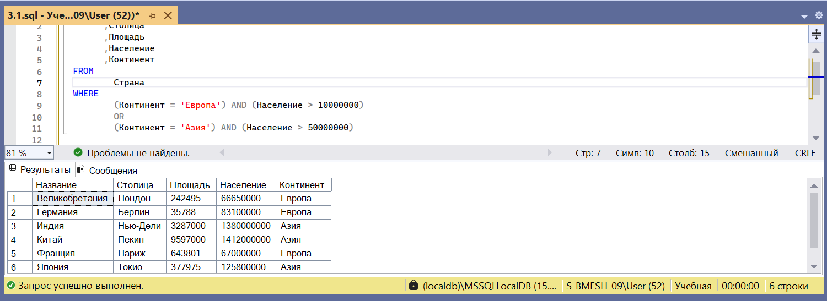
7.
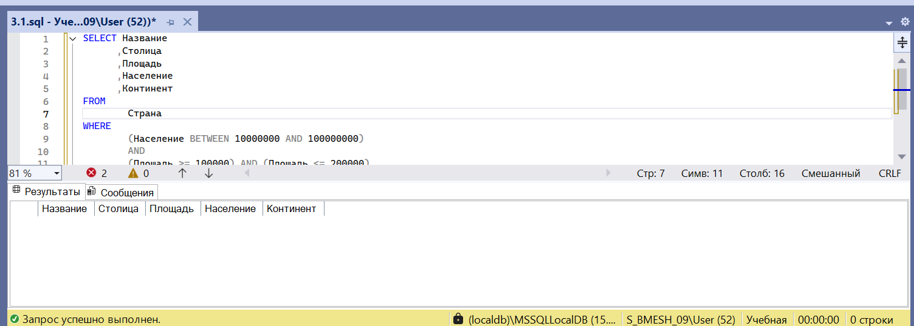
8.
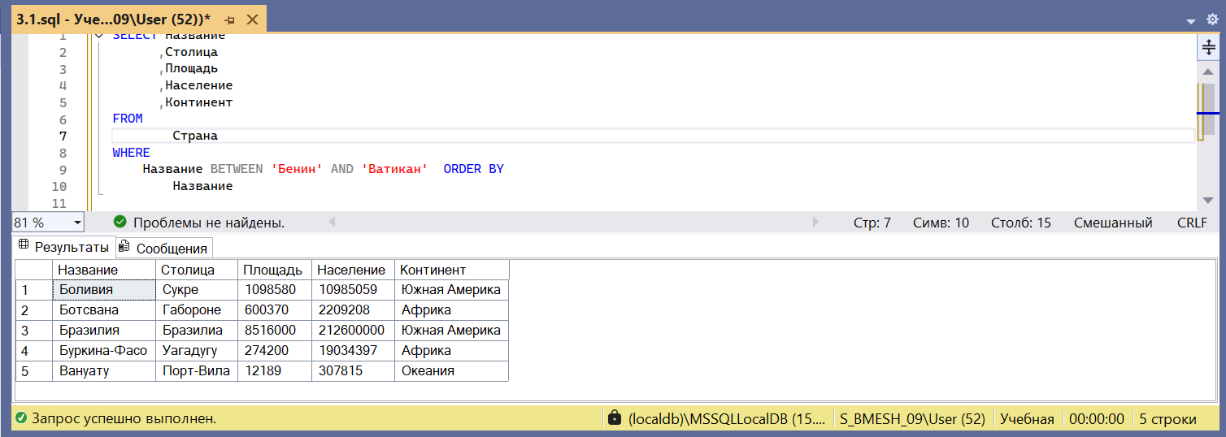
9.
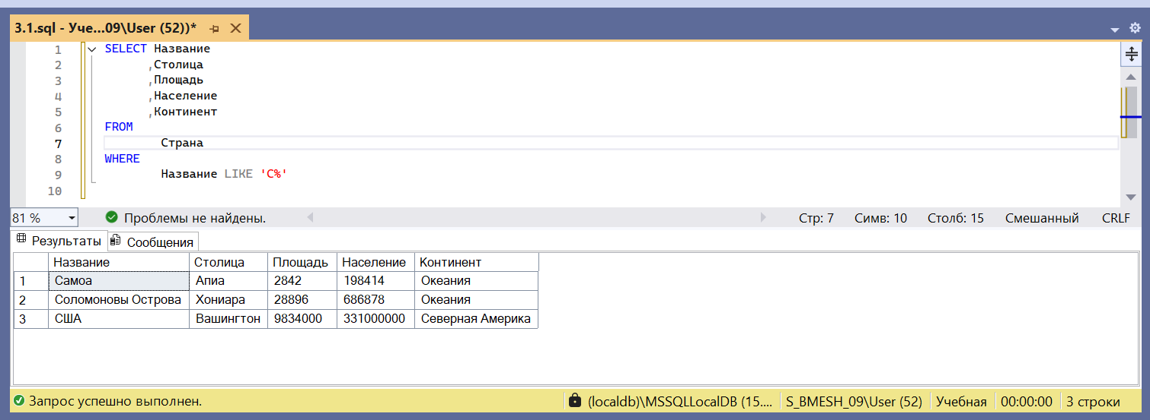
10.
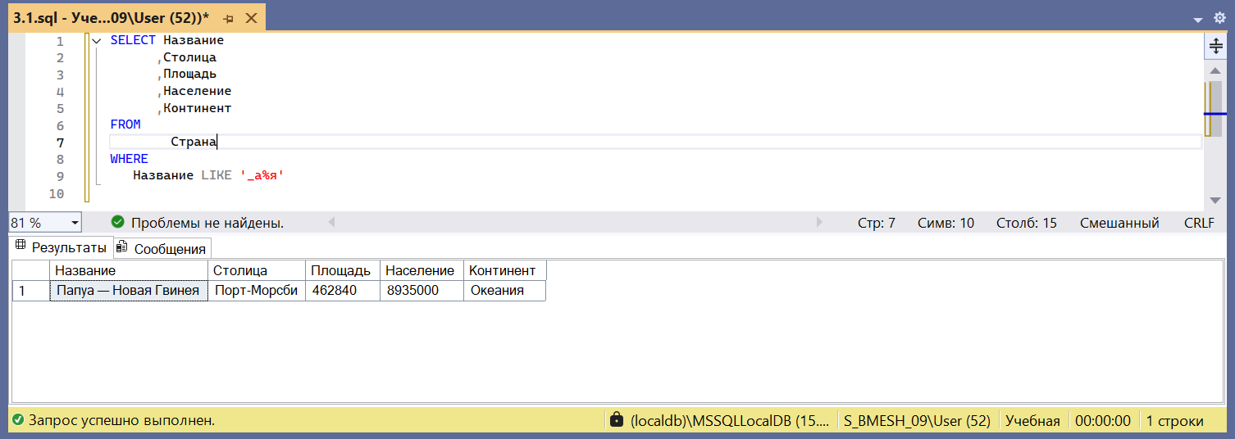
11.
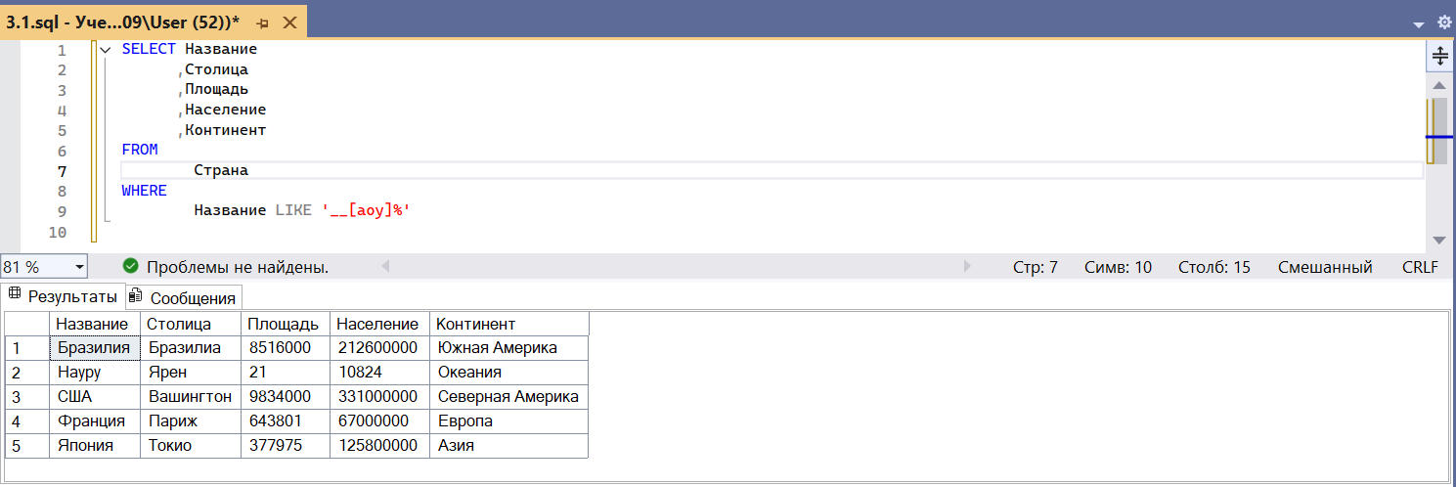
12.
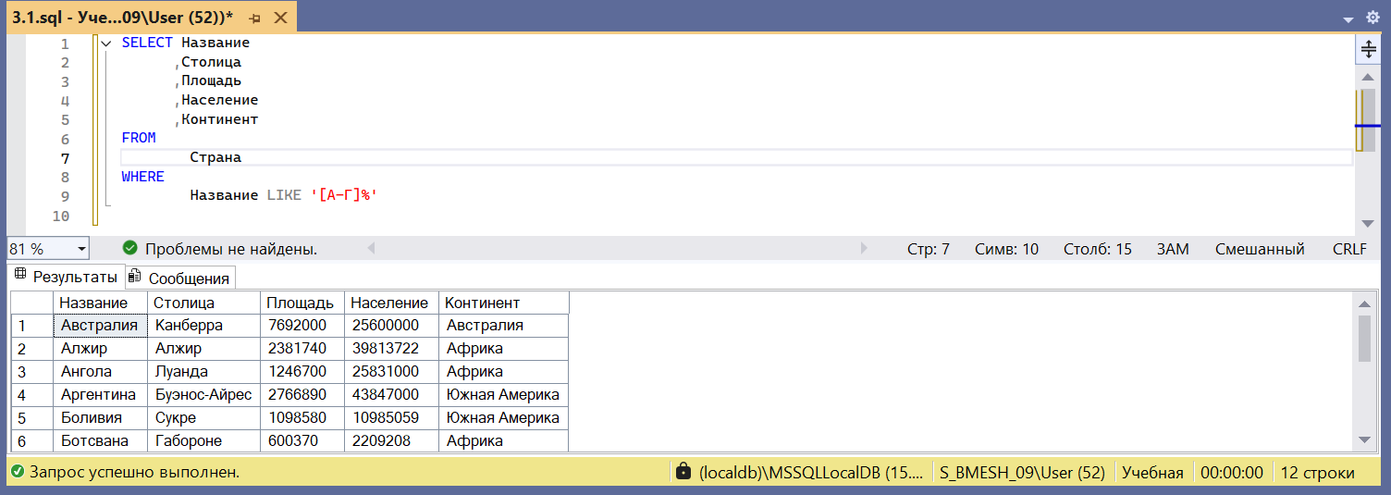
13.
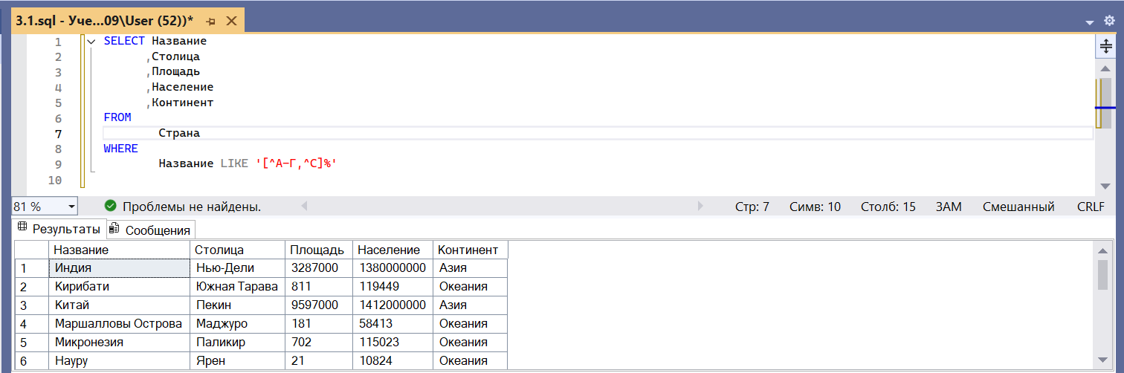
14.
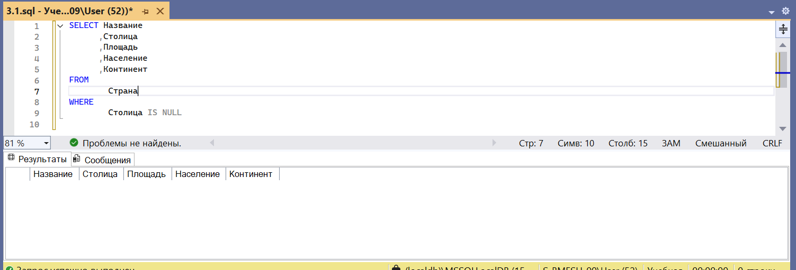
15.
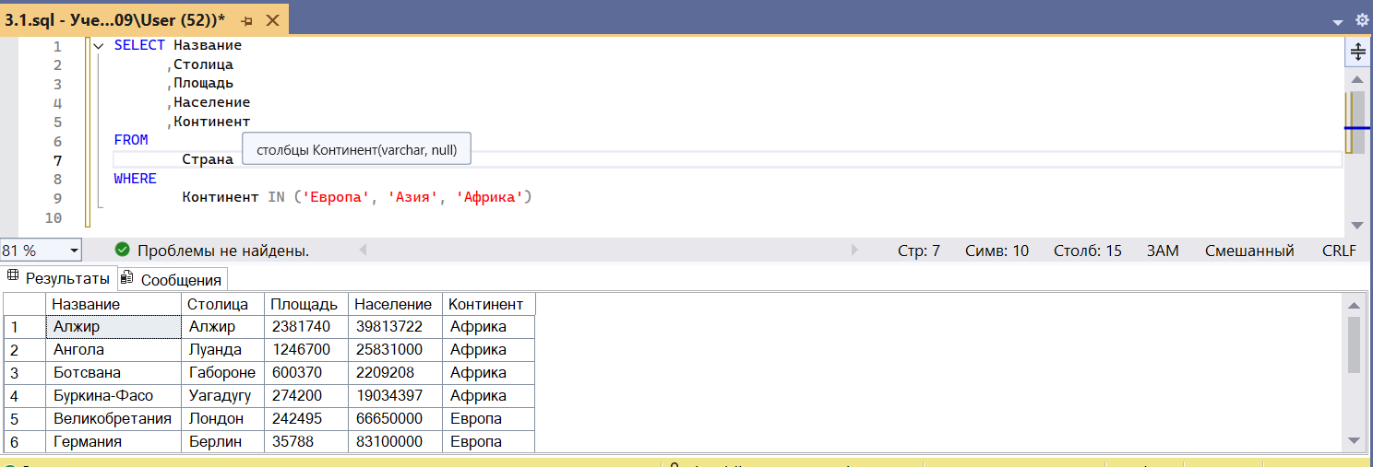

4 задание

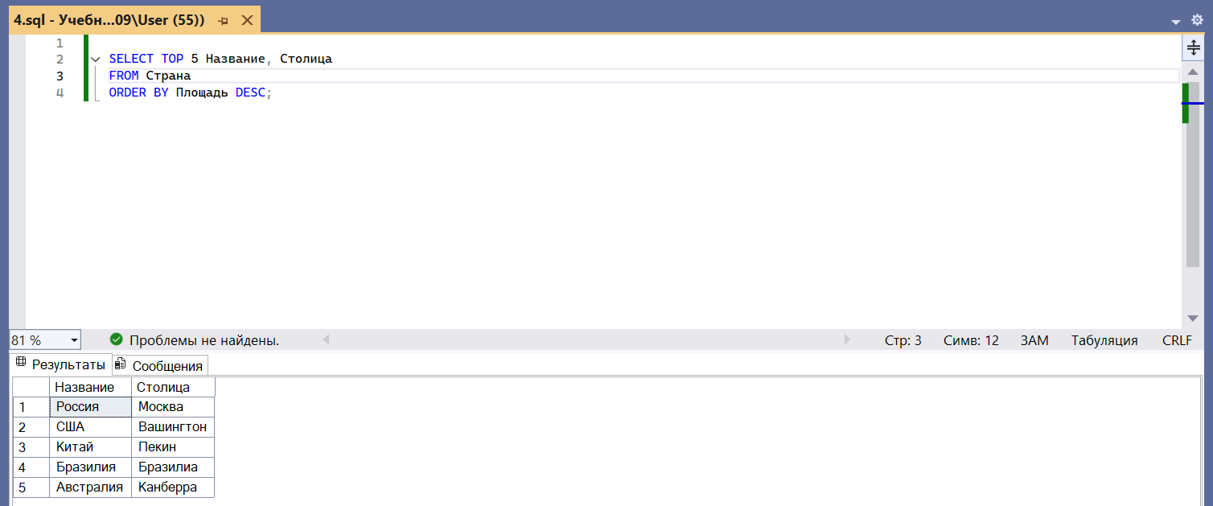

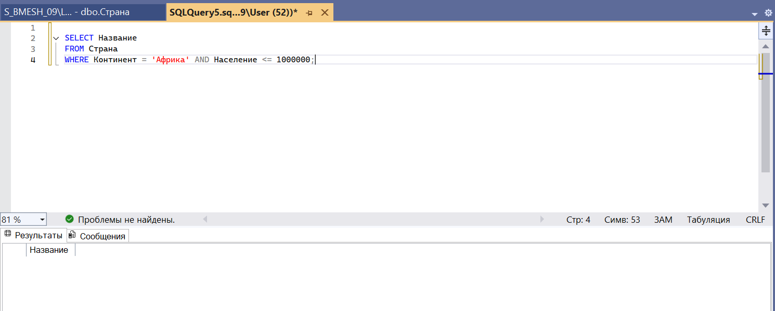

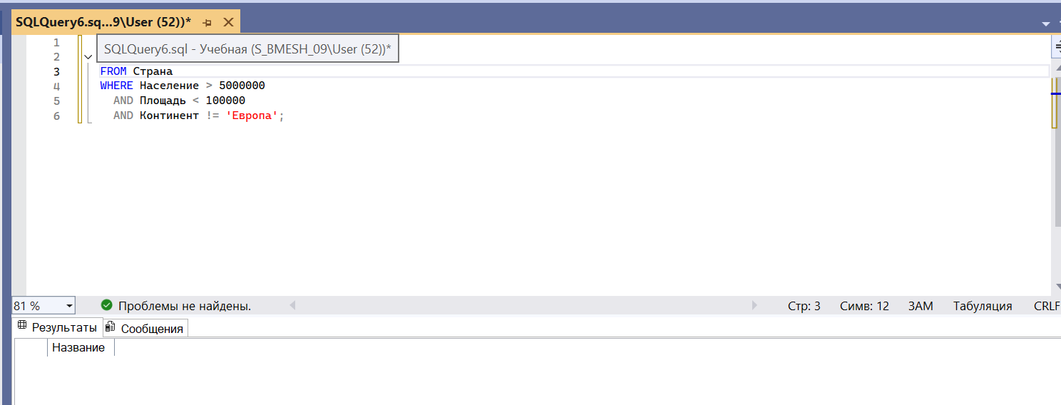

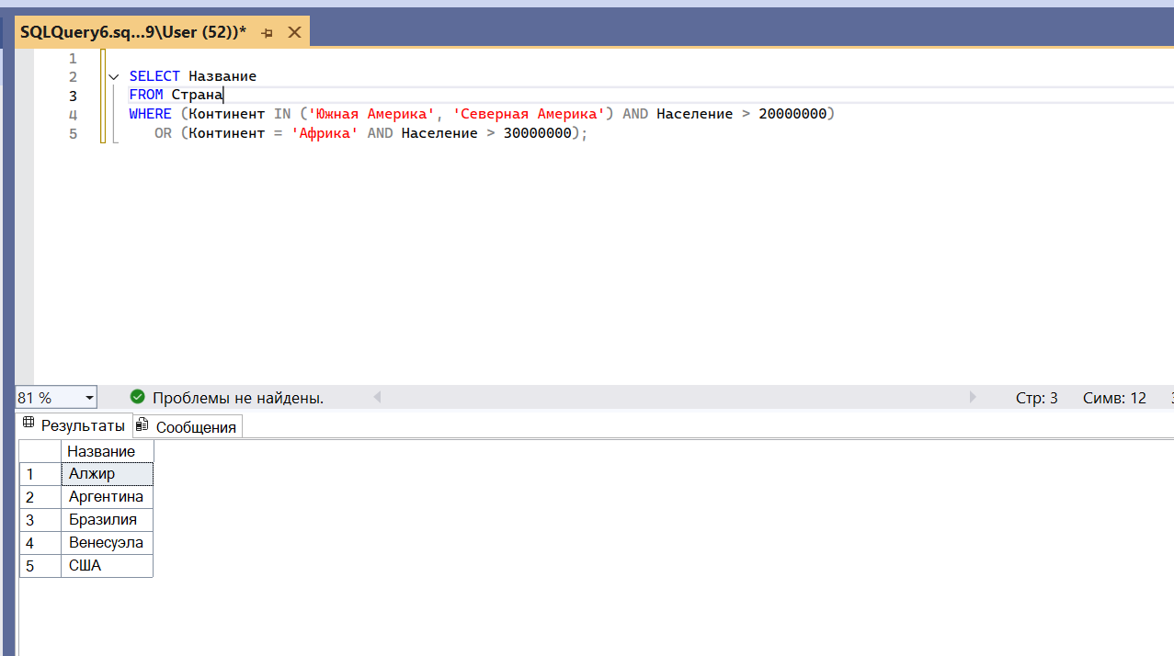

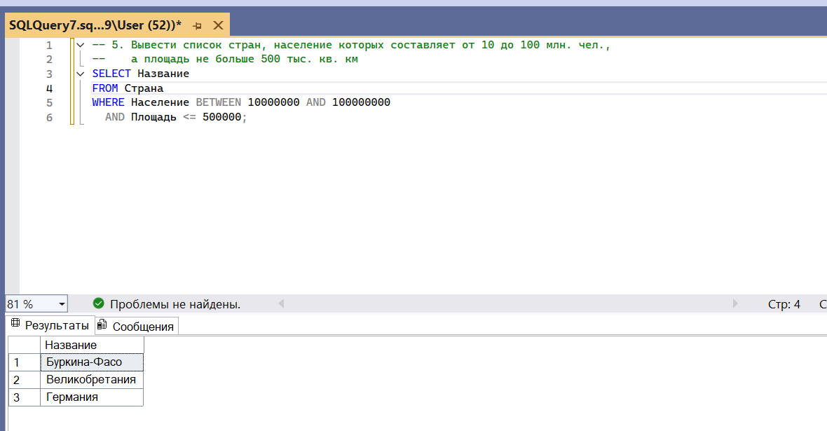
6.
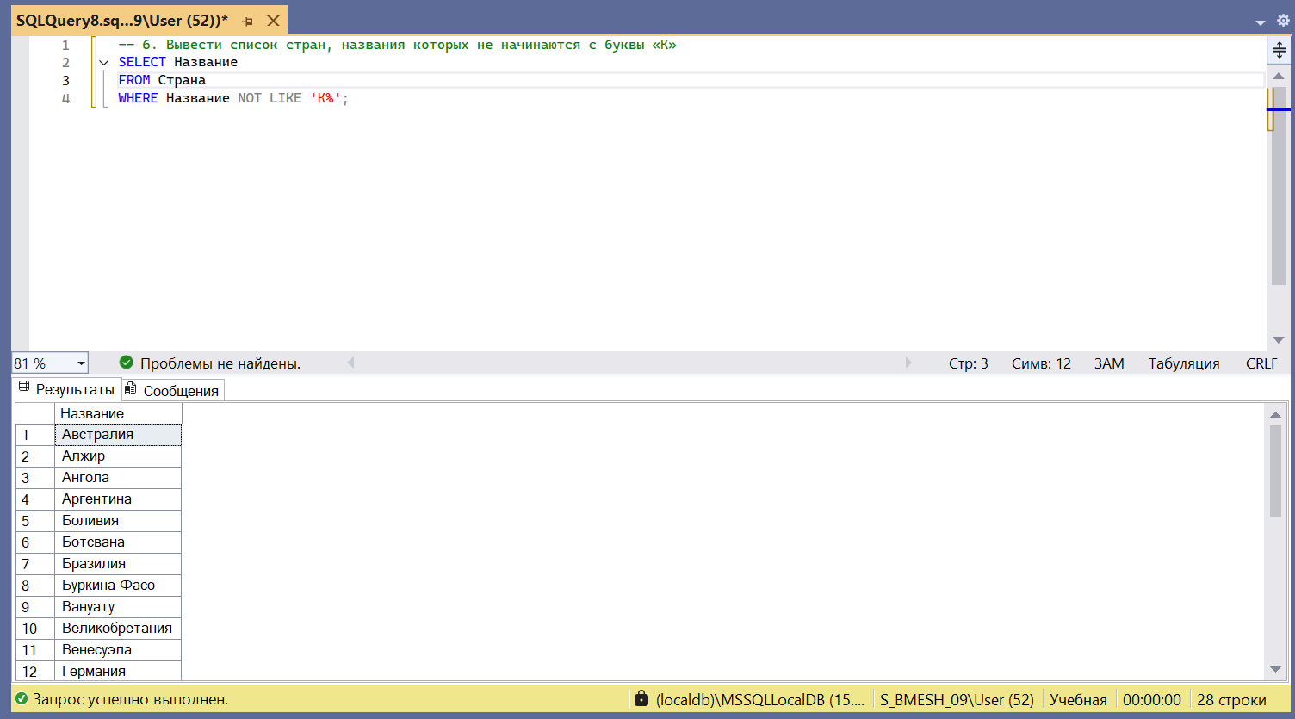
7.
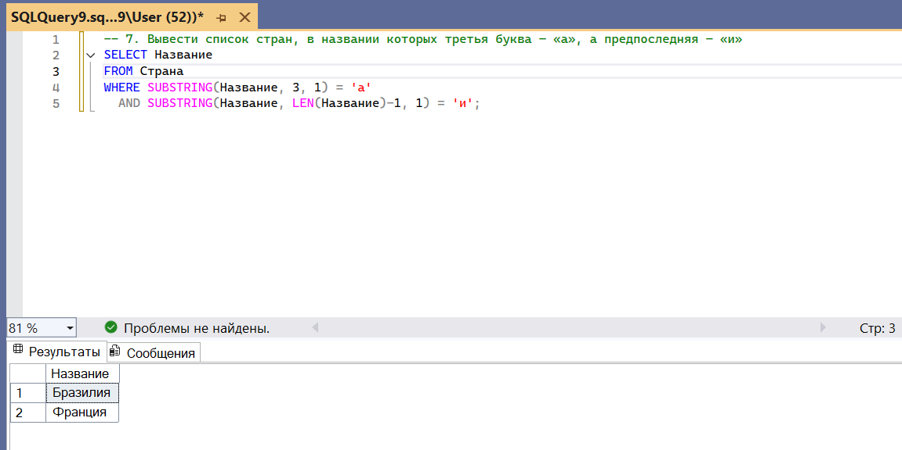
8.
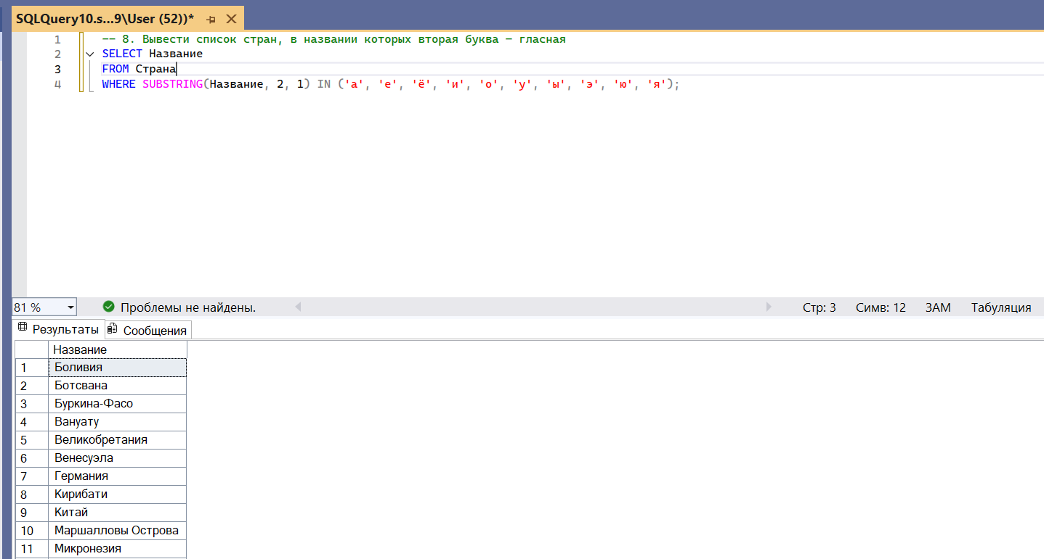
9.
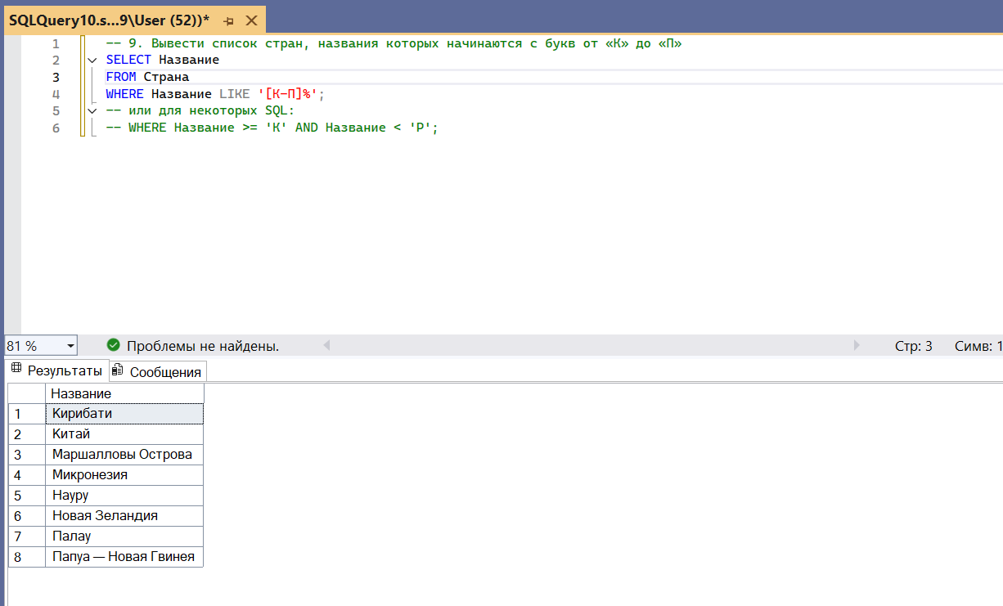
10.
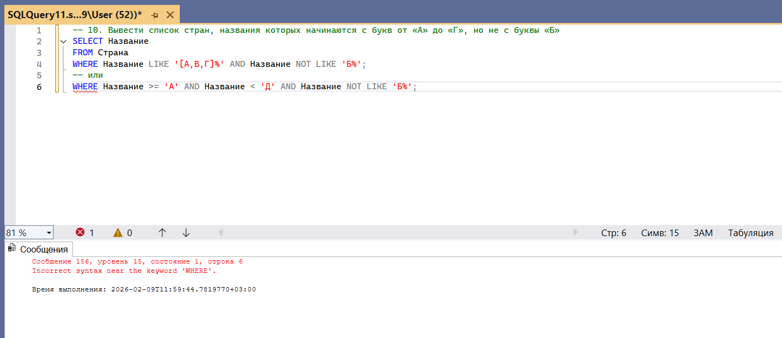
11.
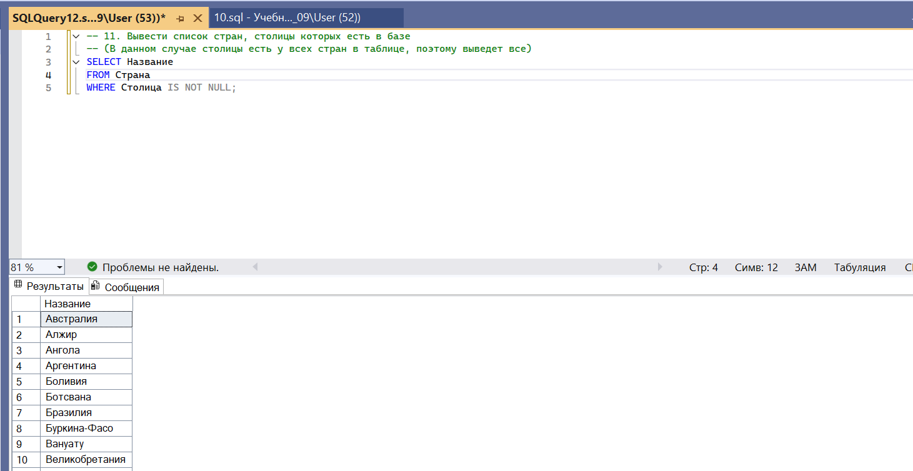
12.

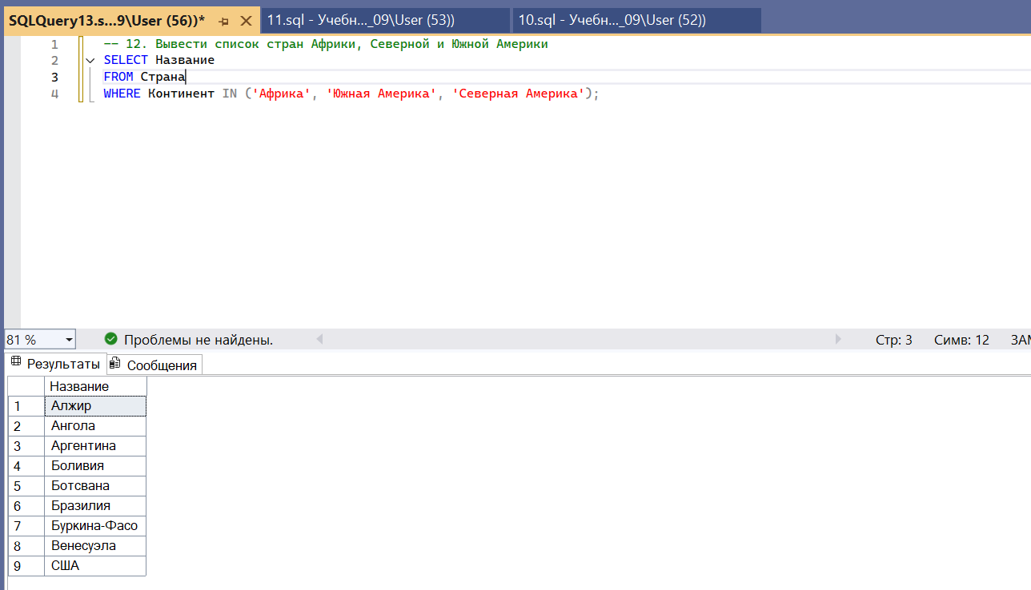

Лабораторная работа № 4
Типы данных и встроенные функции

1. Цель работы
1. Изучить основные типы данных.
2. Изучить встроенные функции для работы со строками.
3. Изучить встроенные функции для работы с числами.
4. Изучить встроенные функции для работы с датами и временем.
5. Изучить встроенные функции преобразования данных.
6. Изучить CASE и IIF.

ПРИМЕРЫ

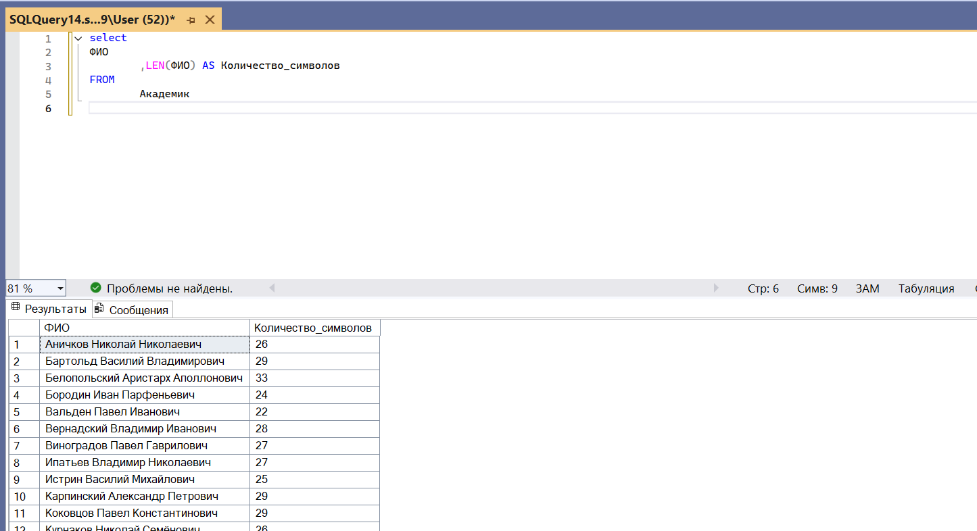

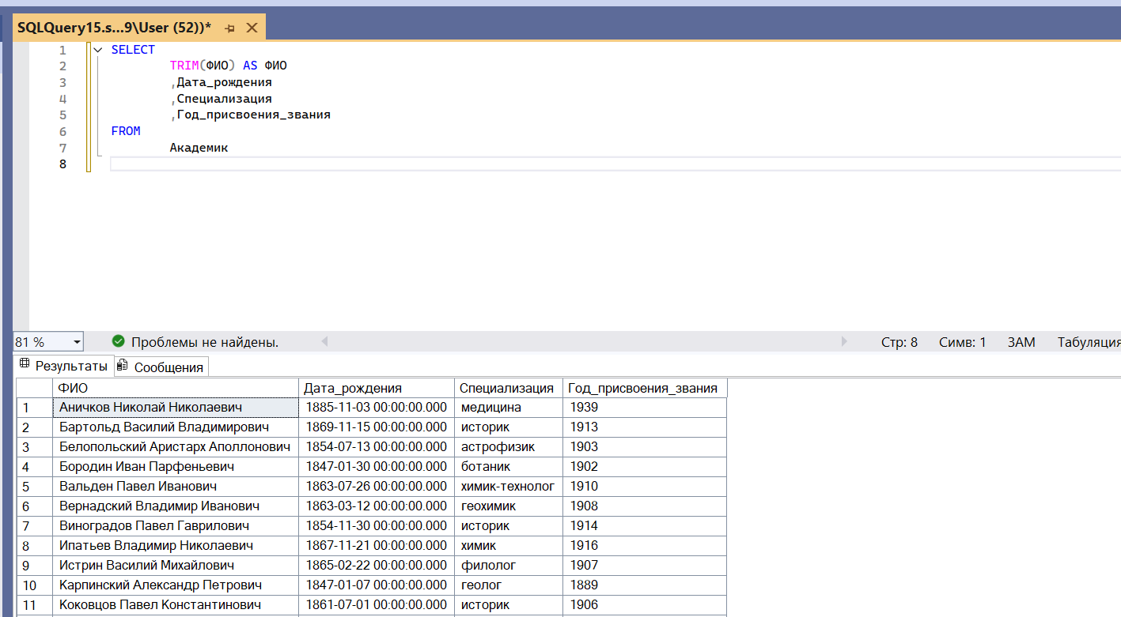

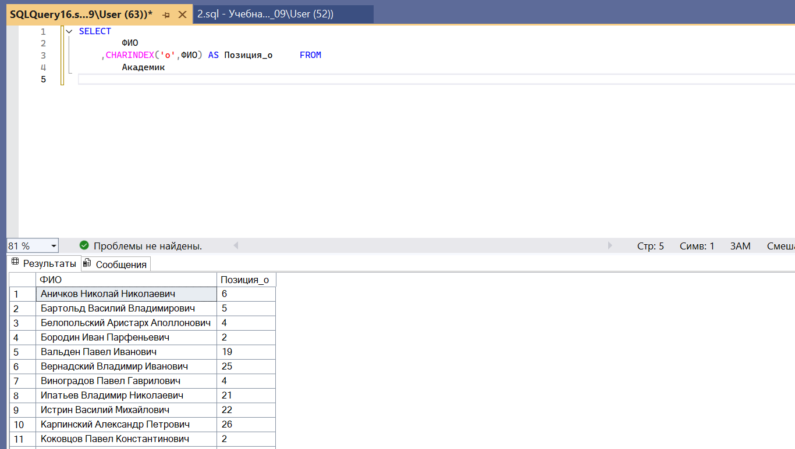

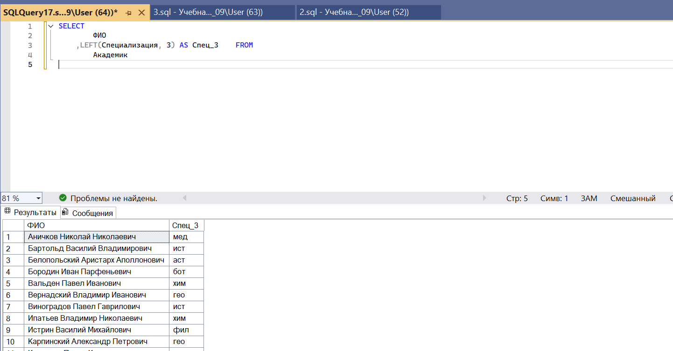

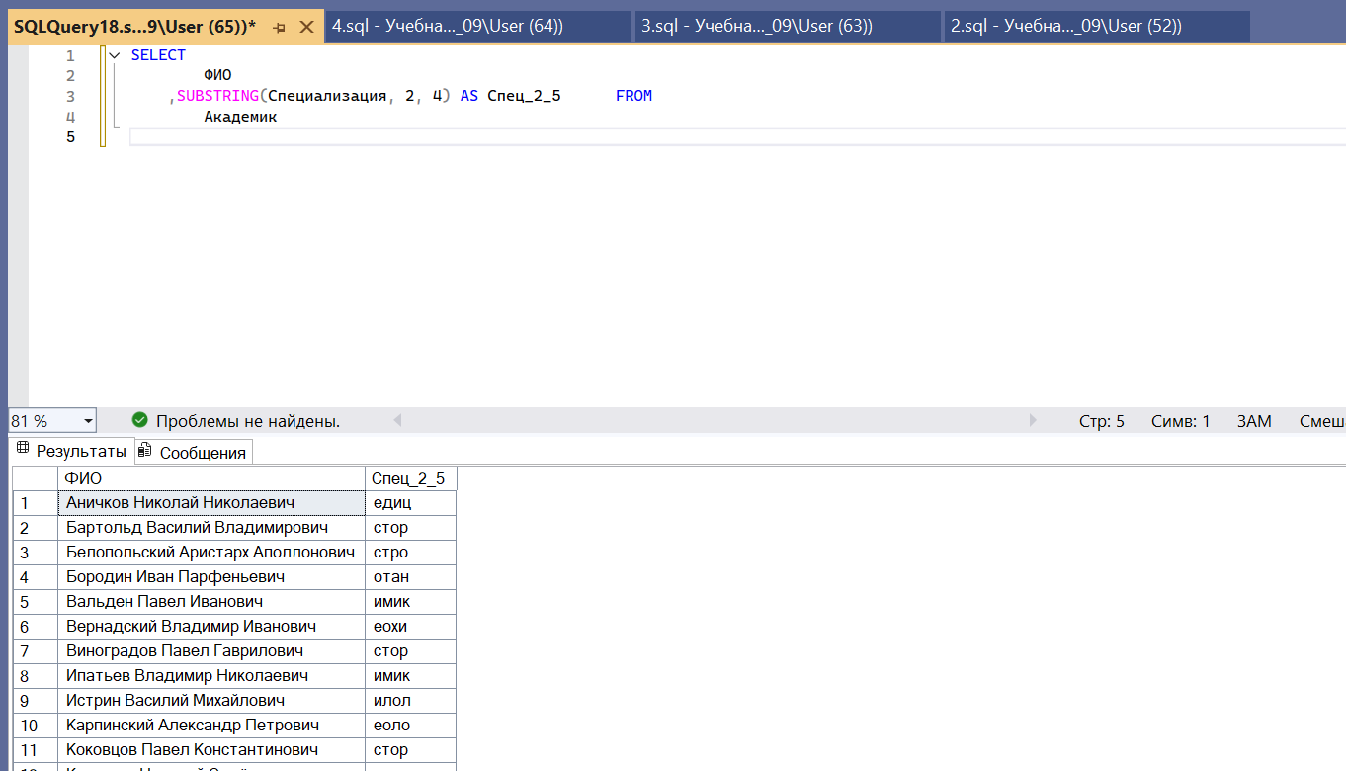

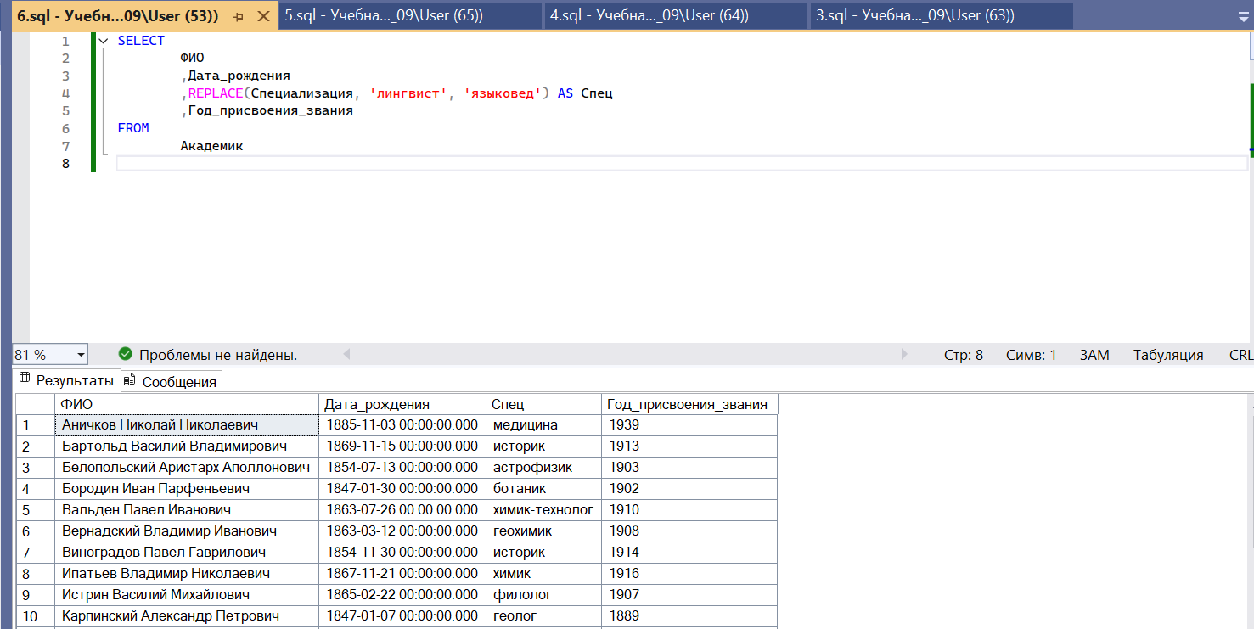

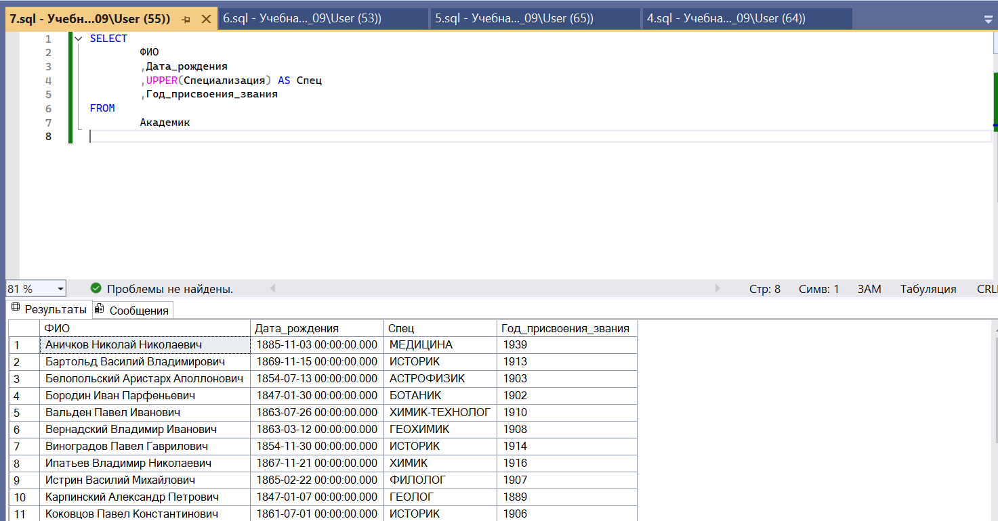

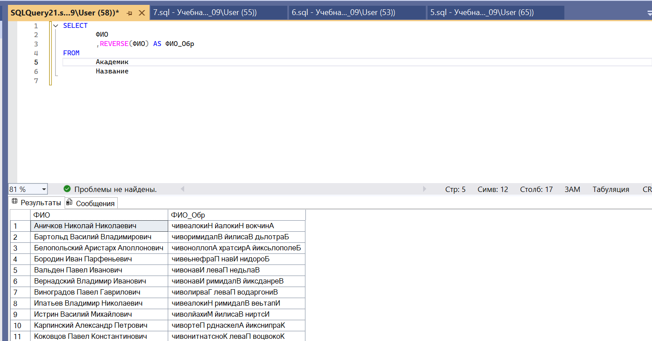

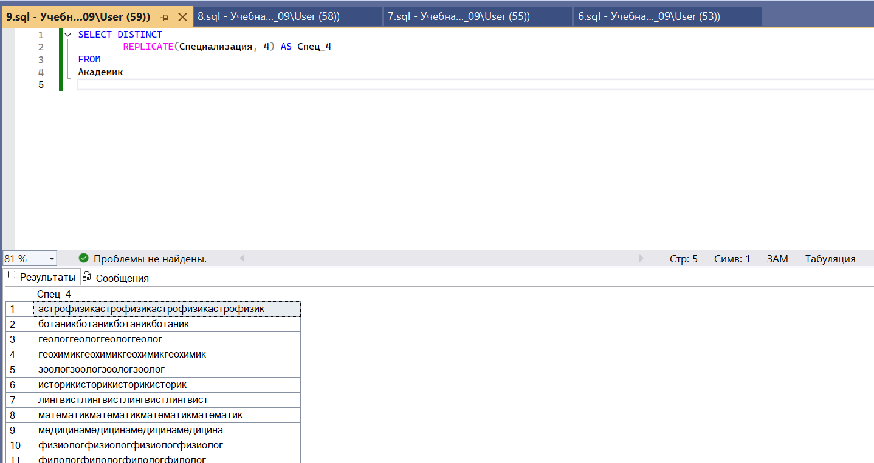

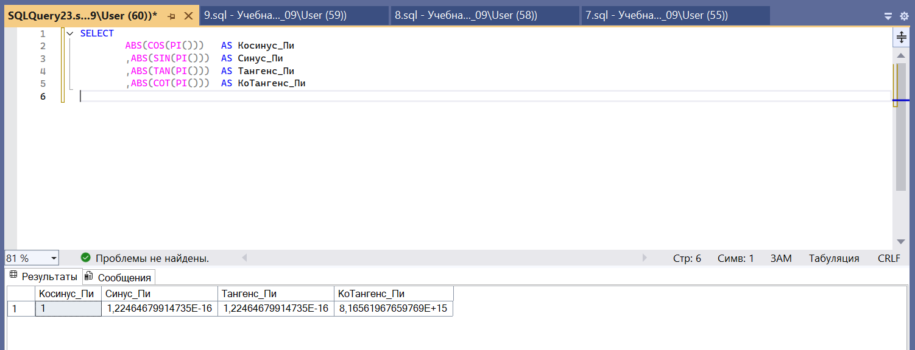

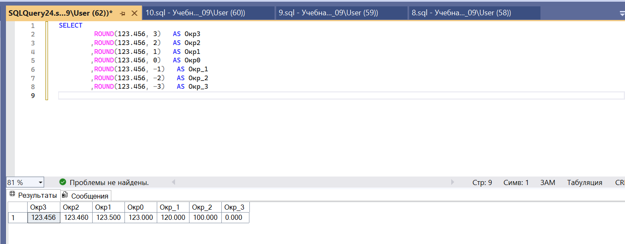

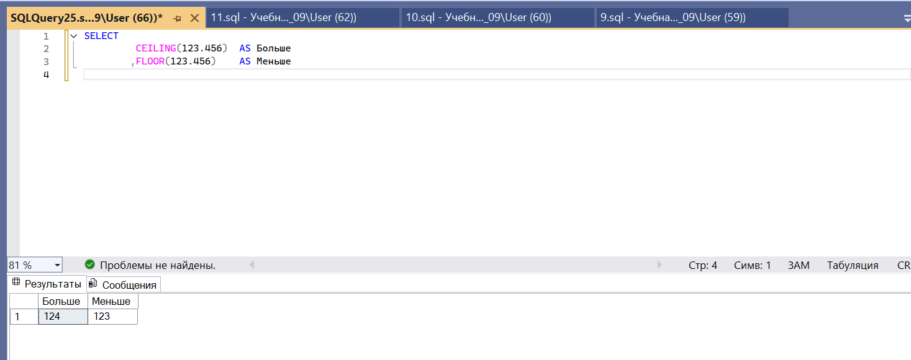

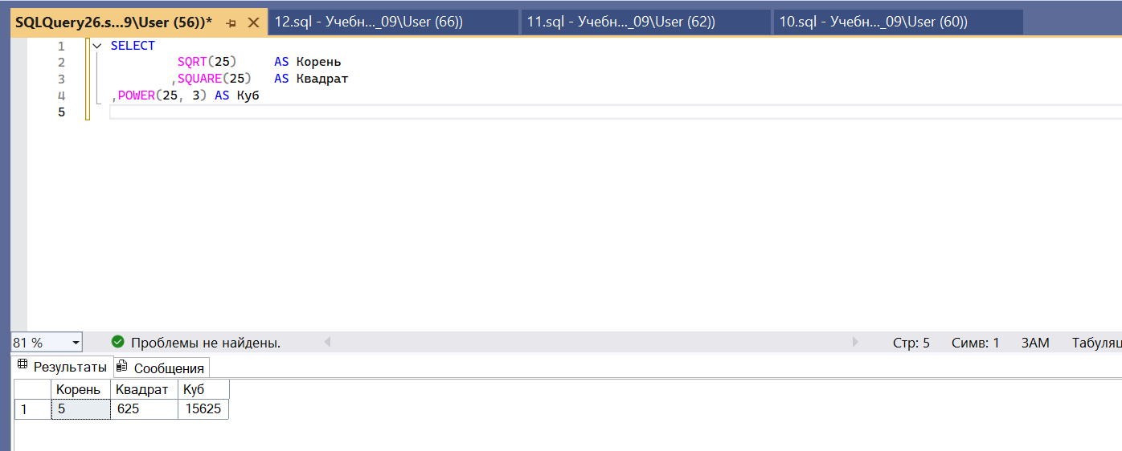

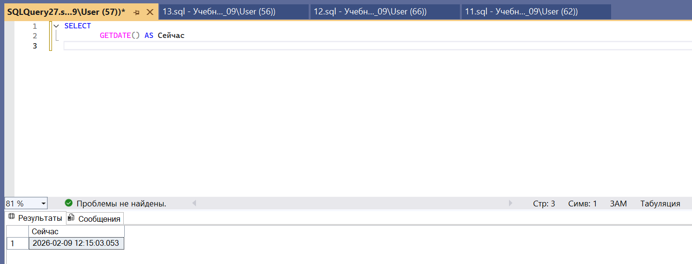

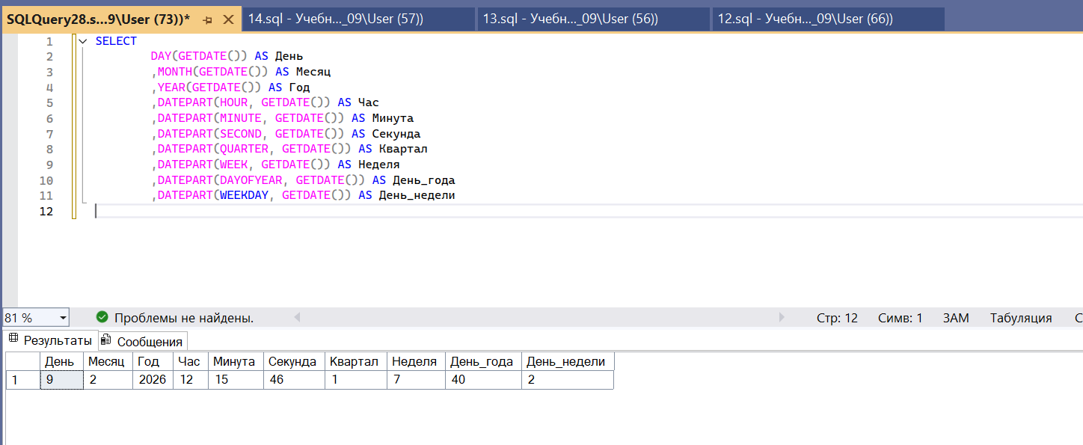

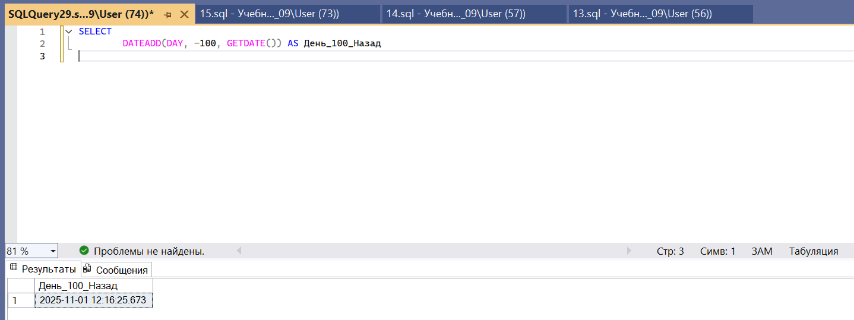

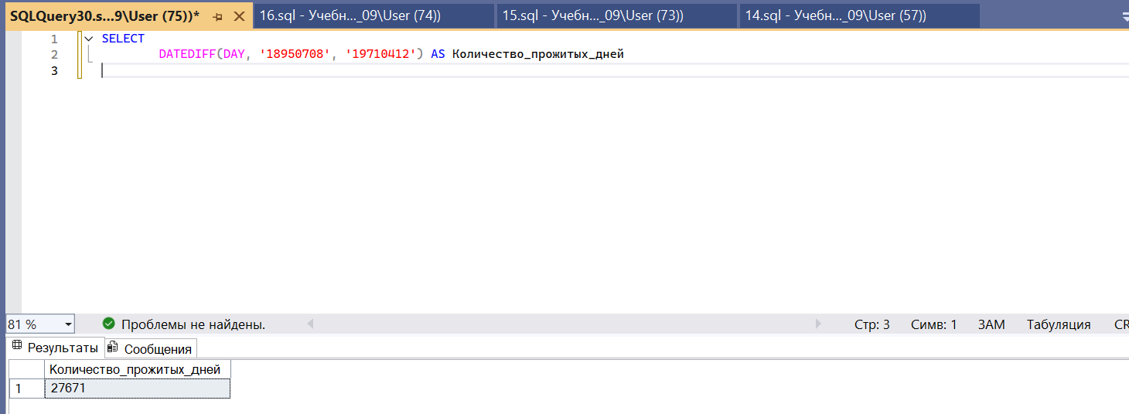

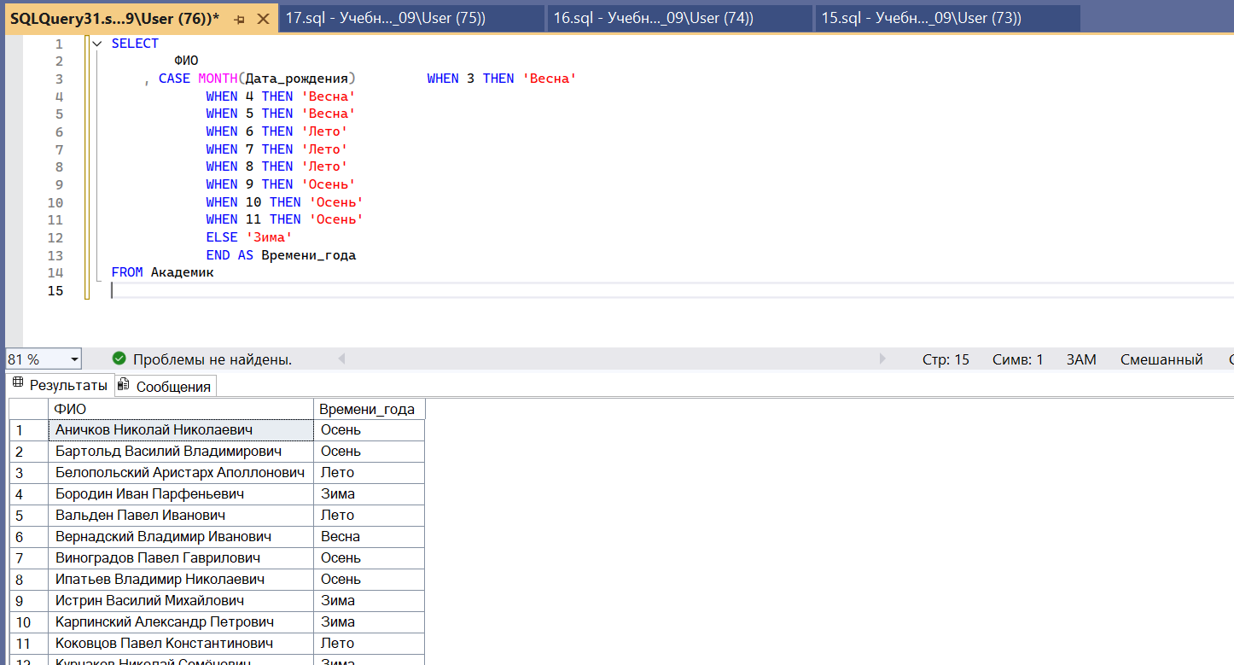

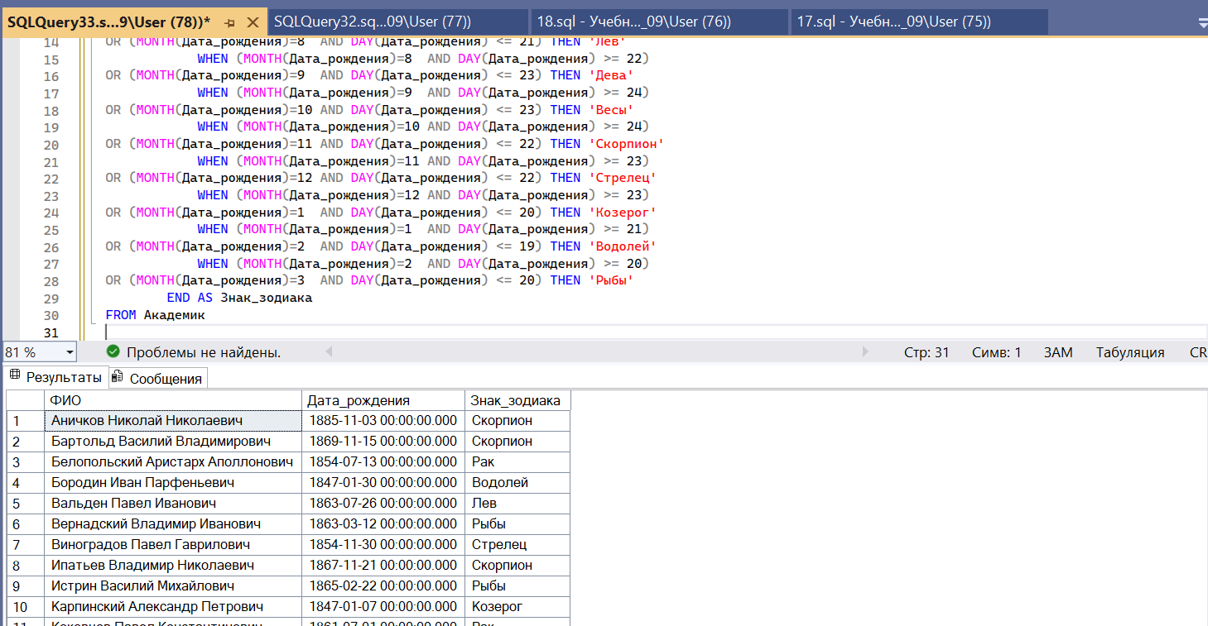
20.
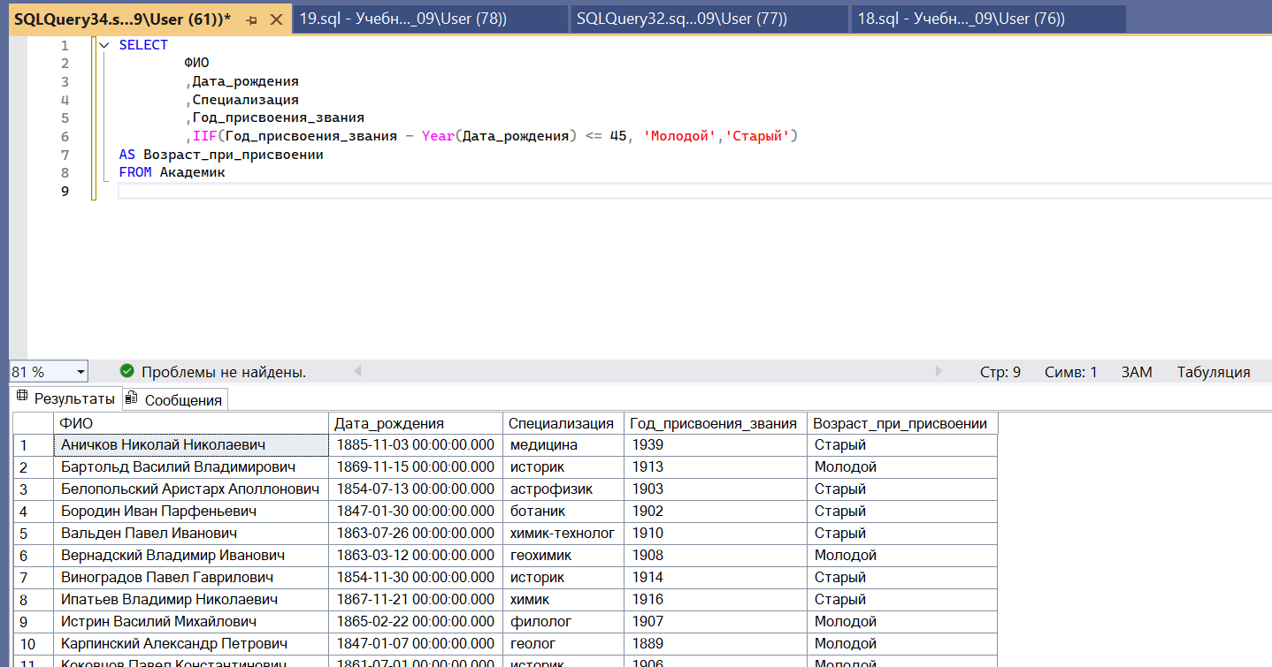

4 Задание

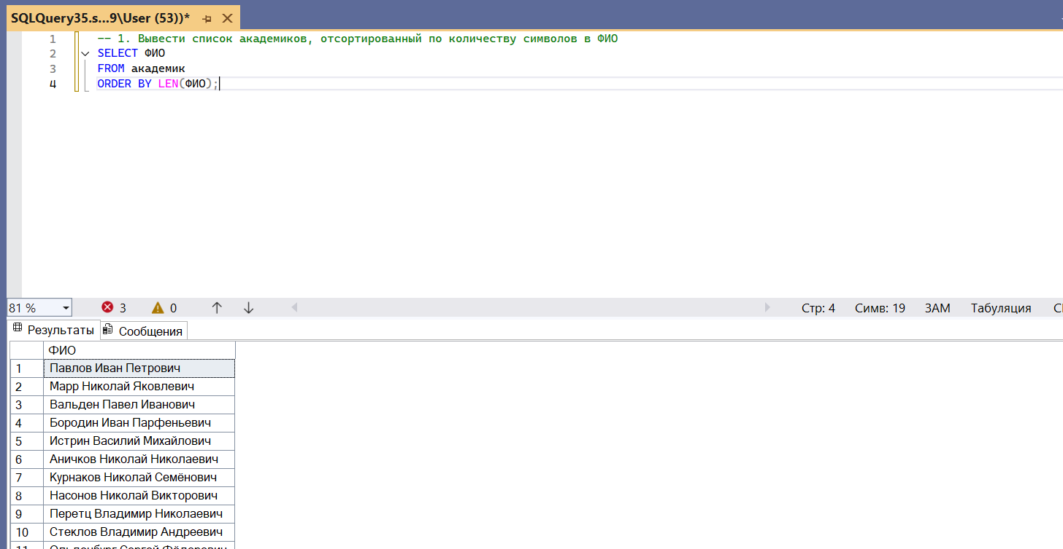

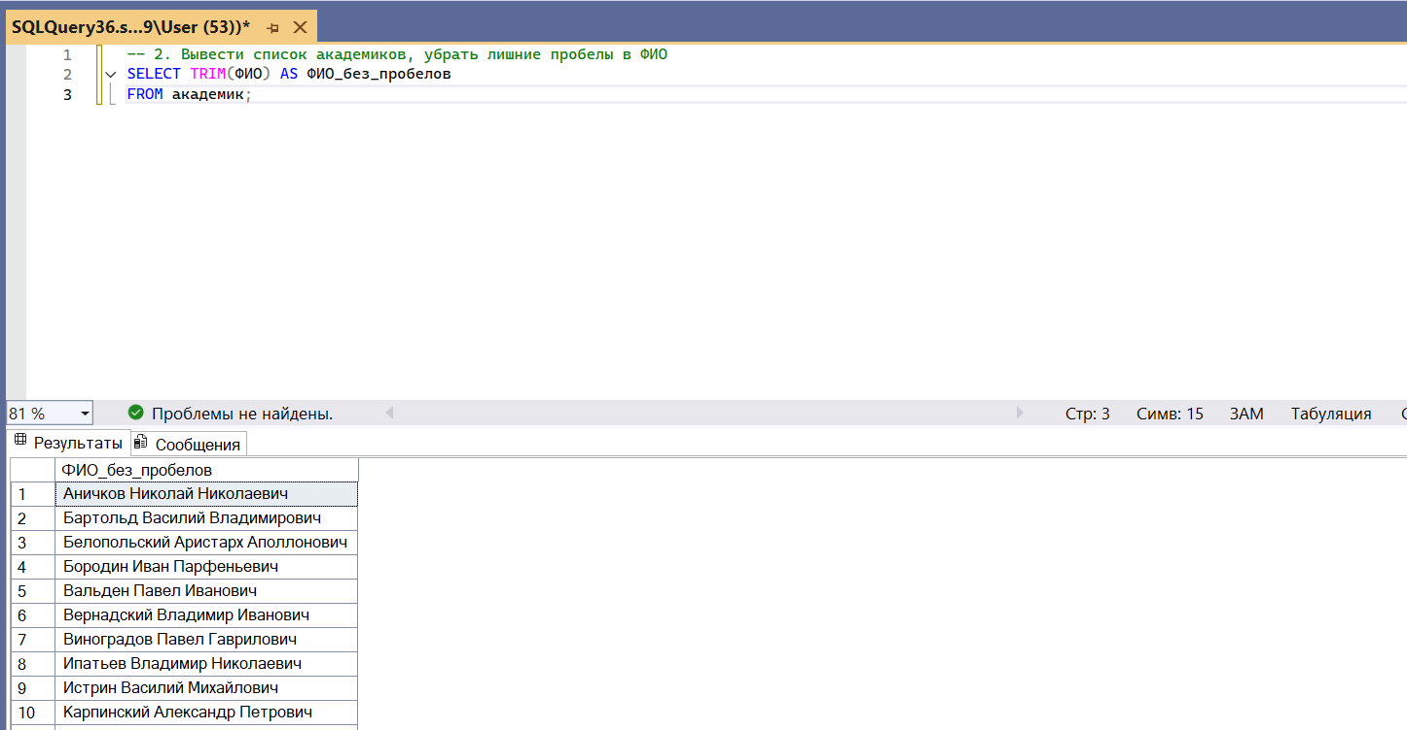

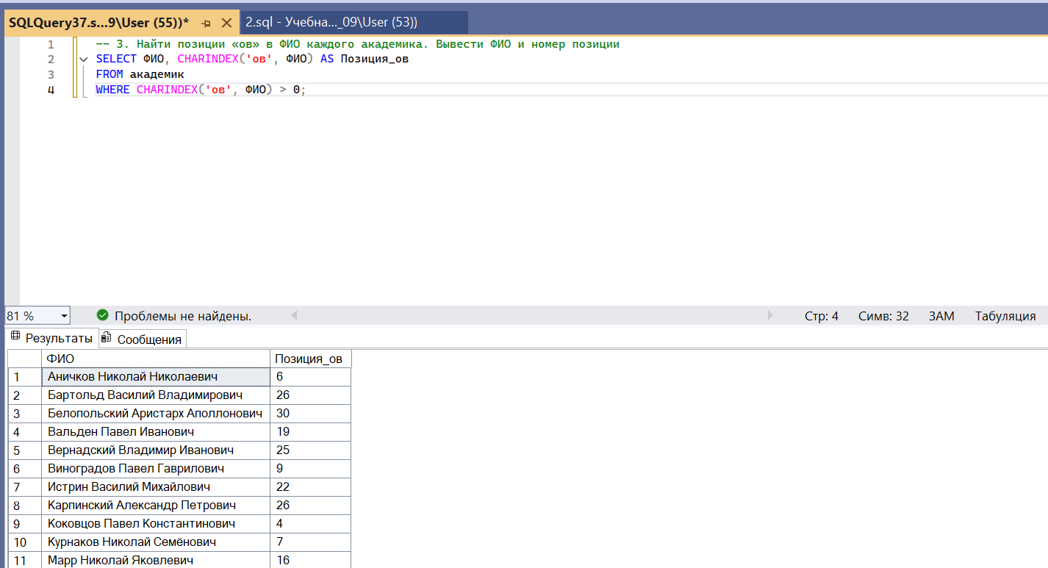
4.
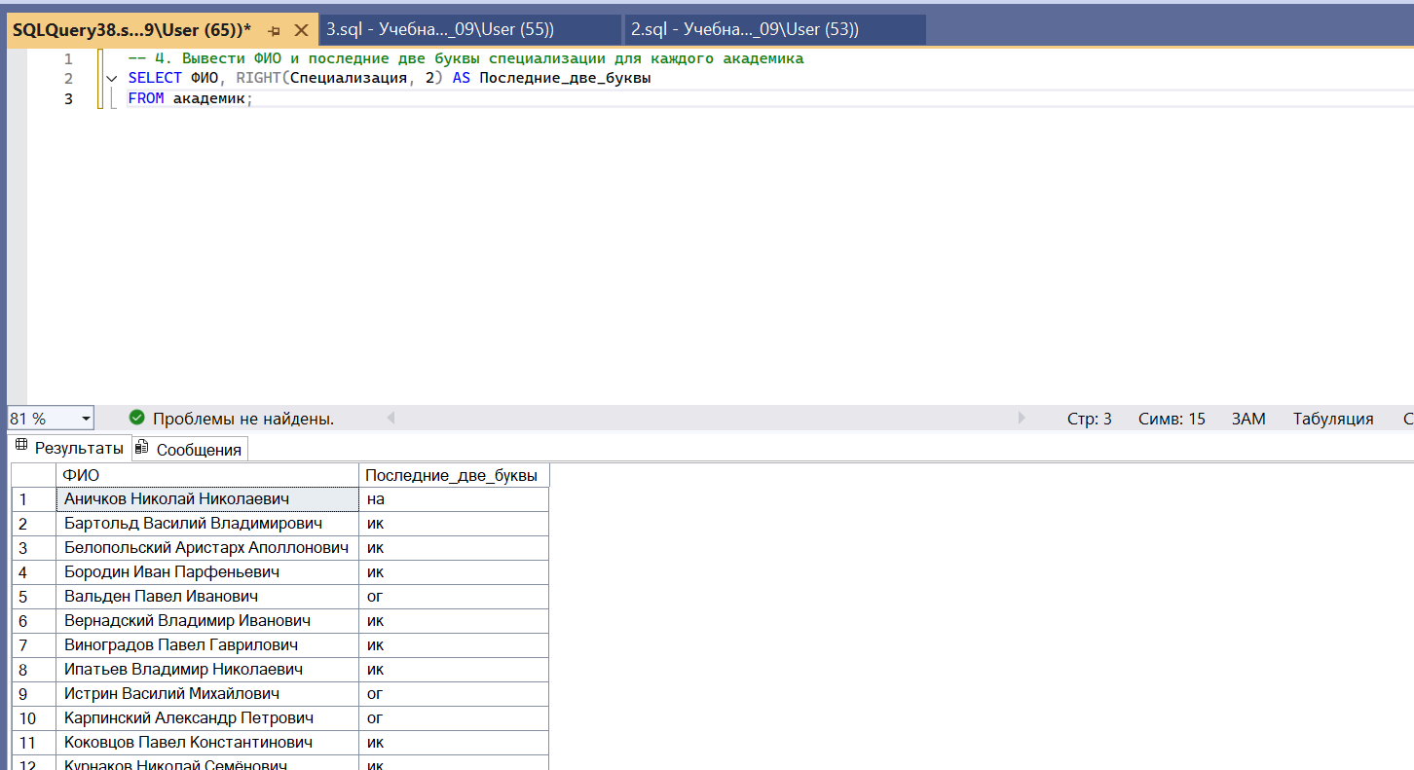
5.
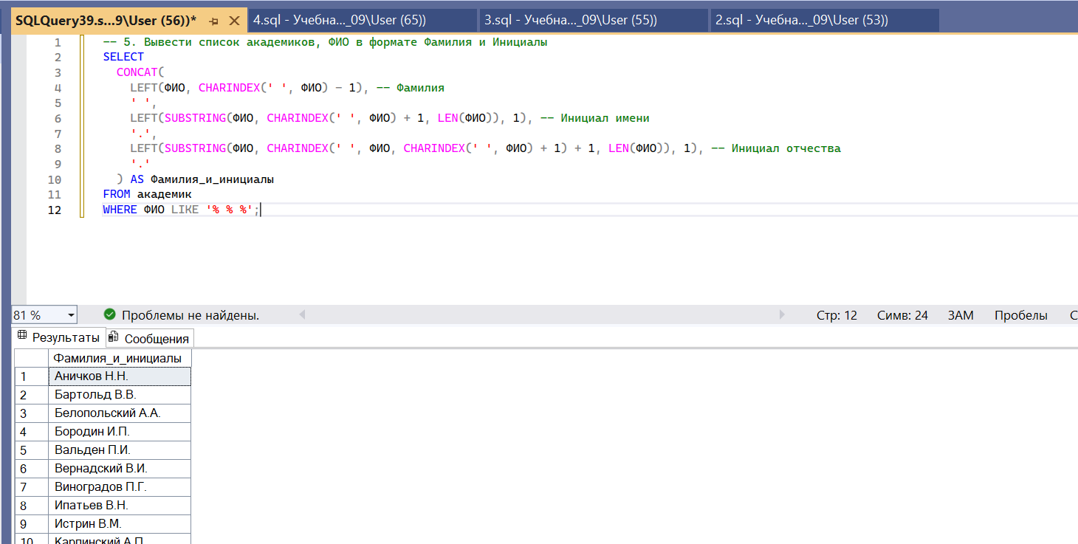
6.
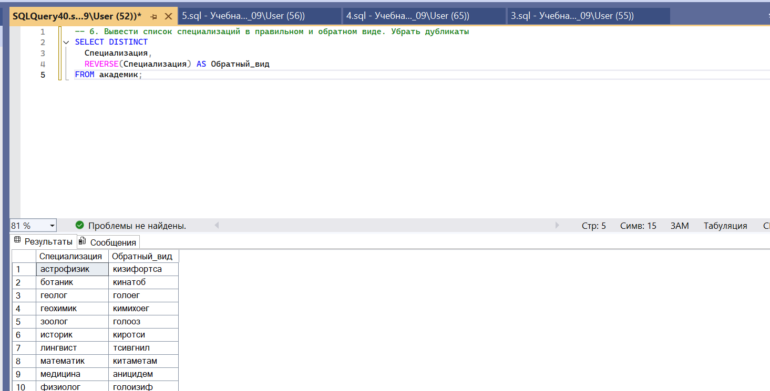
7.
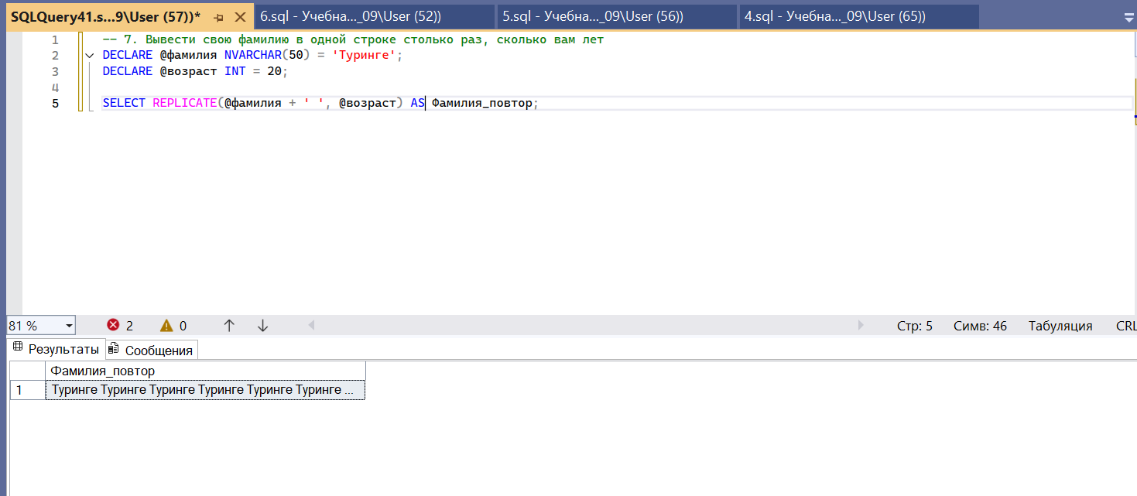
8.
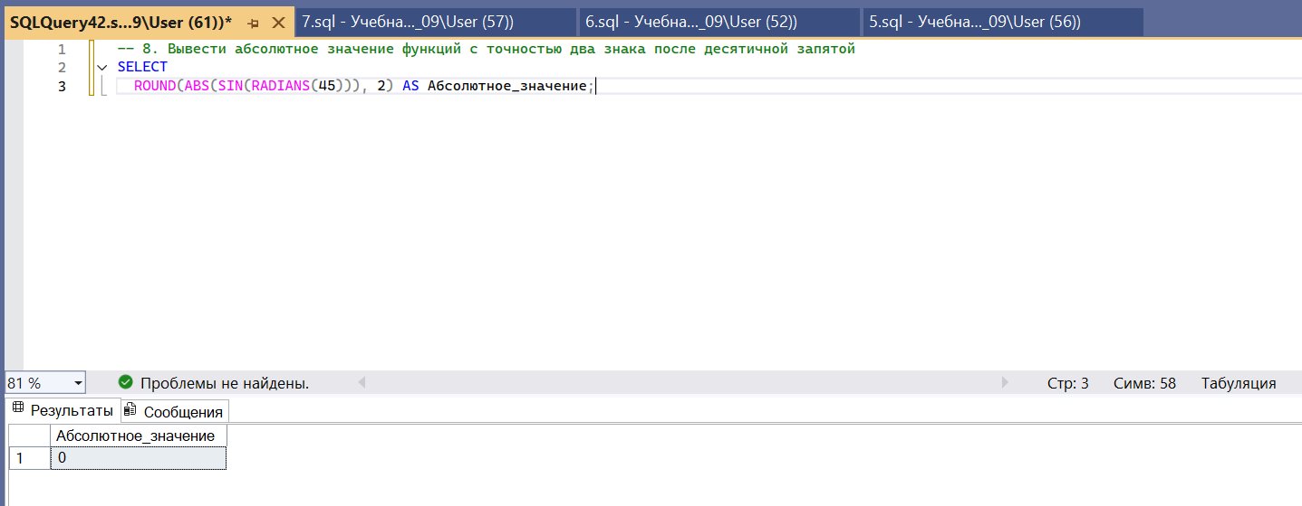
9.
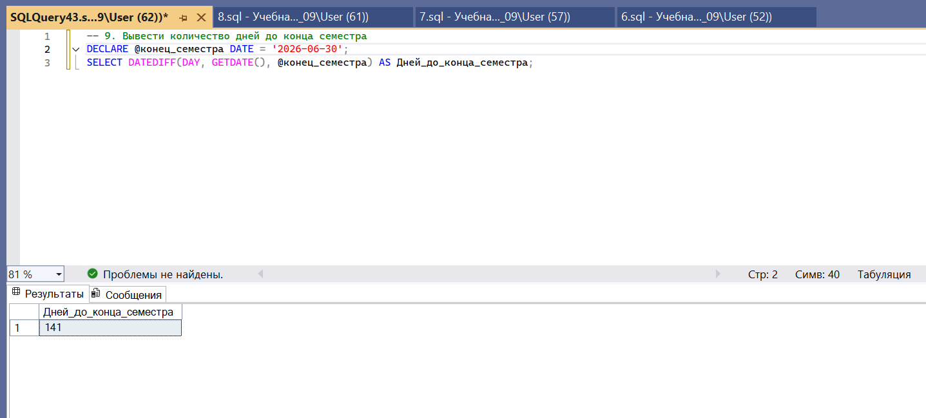
10.
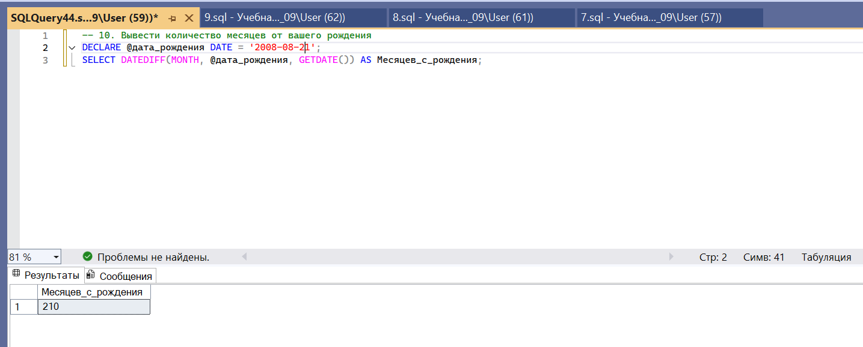
11.
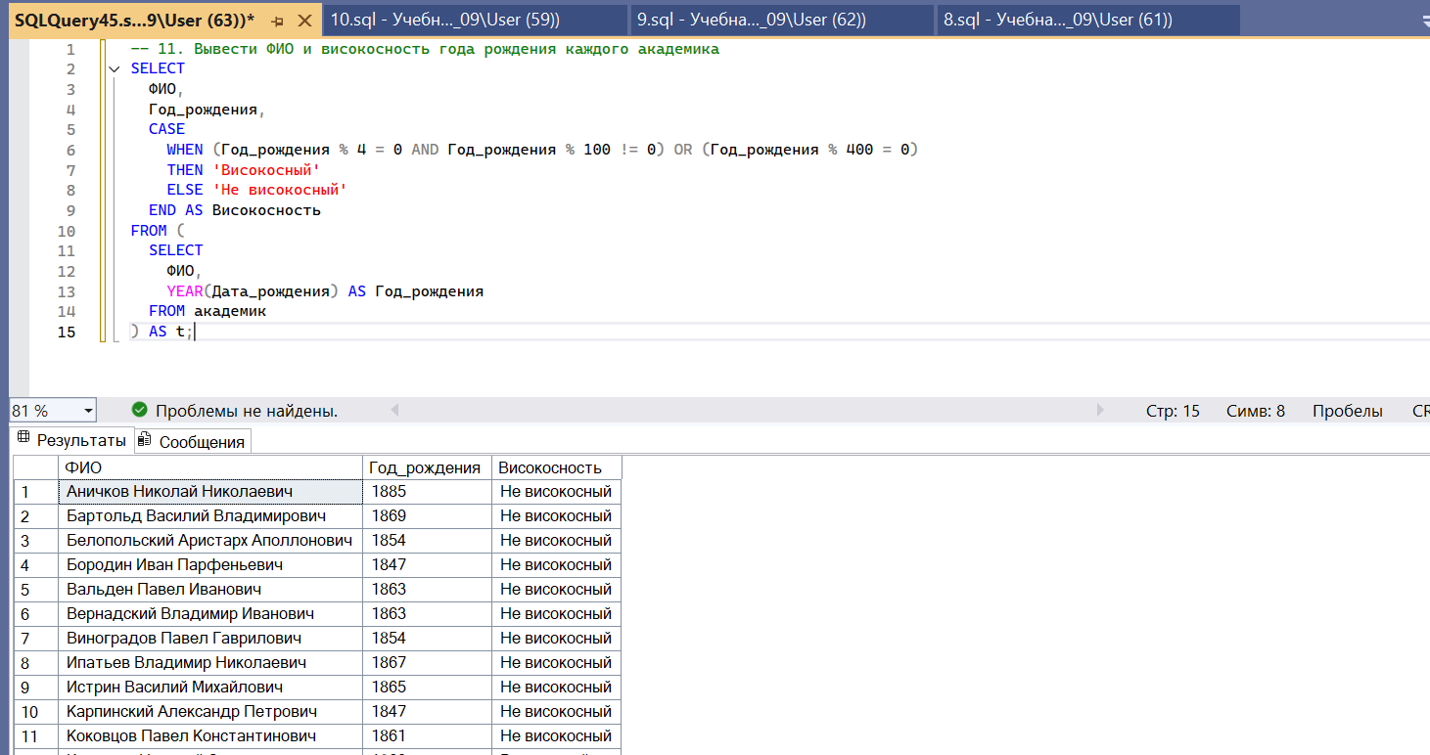
12.
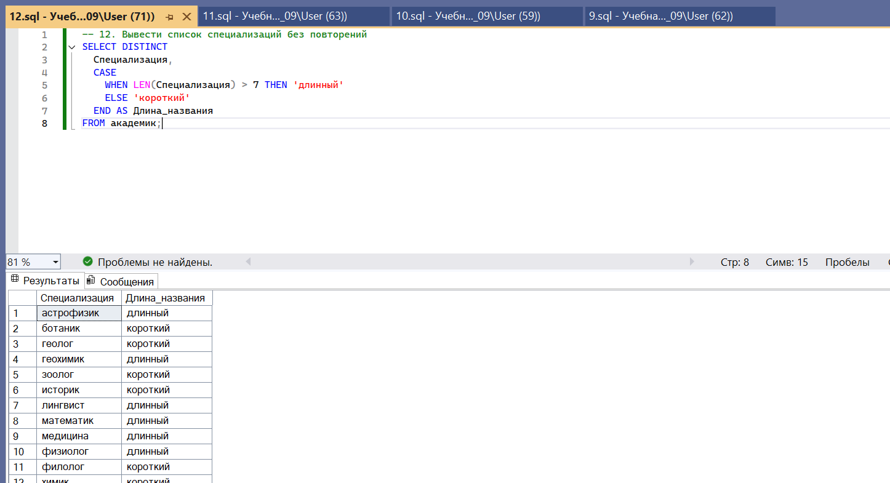

Лабораторная работа № 5
Агрегатные функции

1. Цель работы
1. Изучить основы агрегации данных.
2. Изучить функцию MAX.
3. Изучить функцию MIN.
4. Изучить функцию SUM.
5. Изучить функцию AVG.
6. Изучить функцию COUNT.
7. Изучить группировки данных.
8. Изучить применение фильтрации в группировке данных.

ПРИМЕРЫ

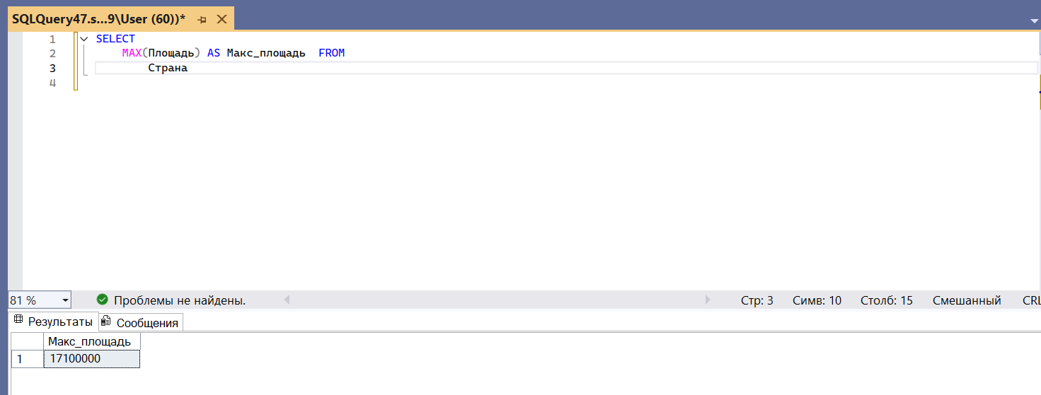

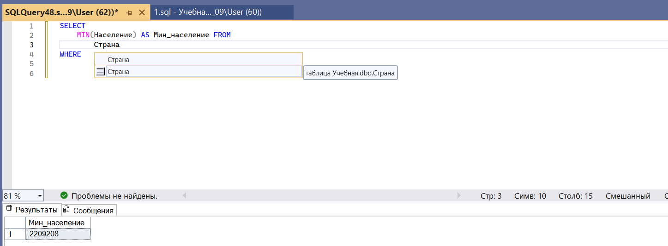

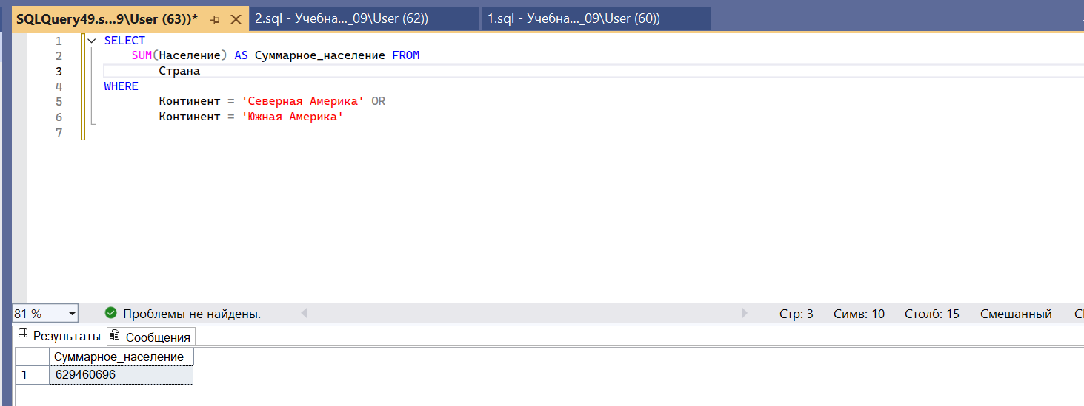

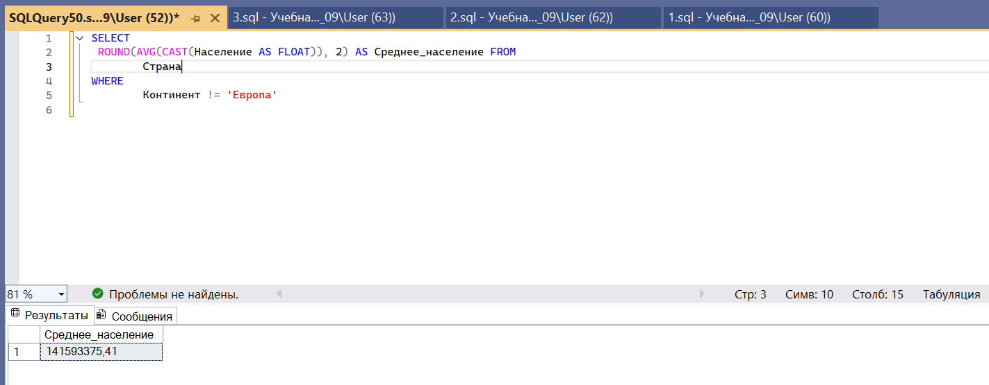

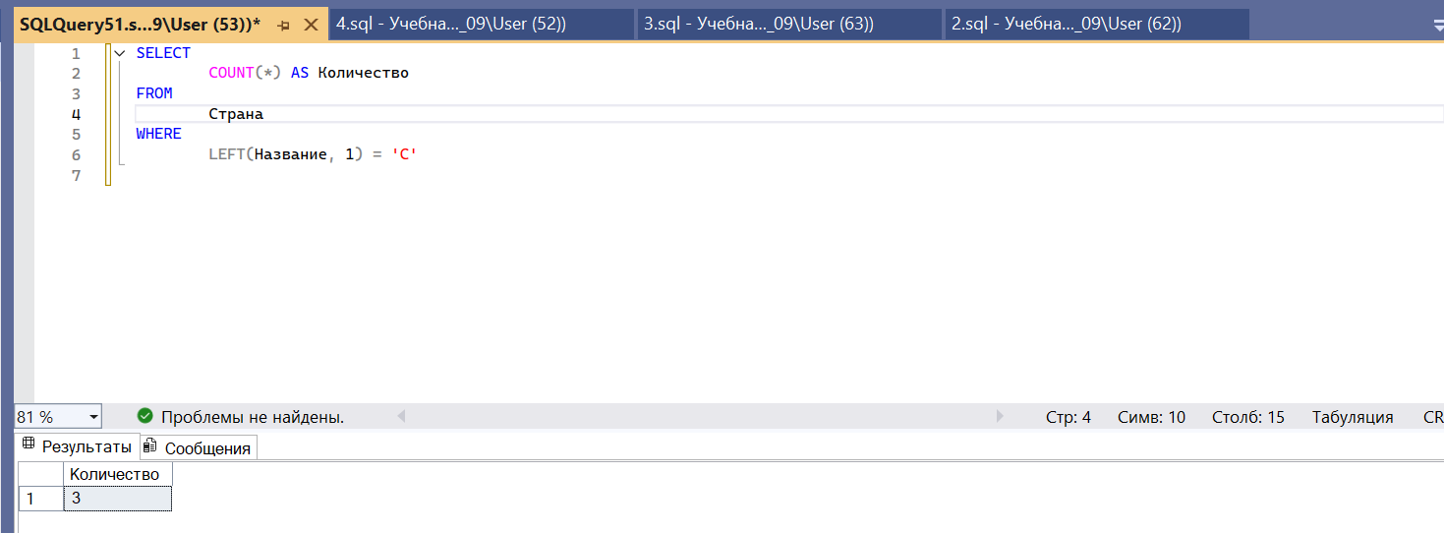

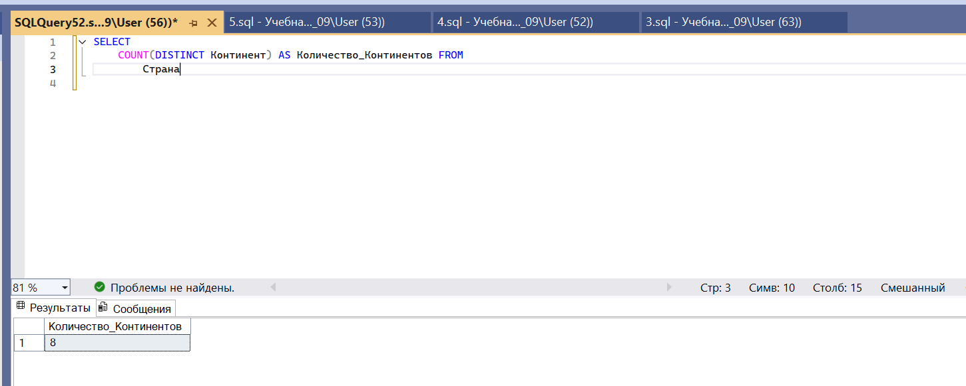

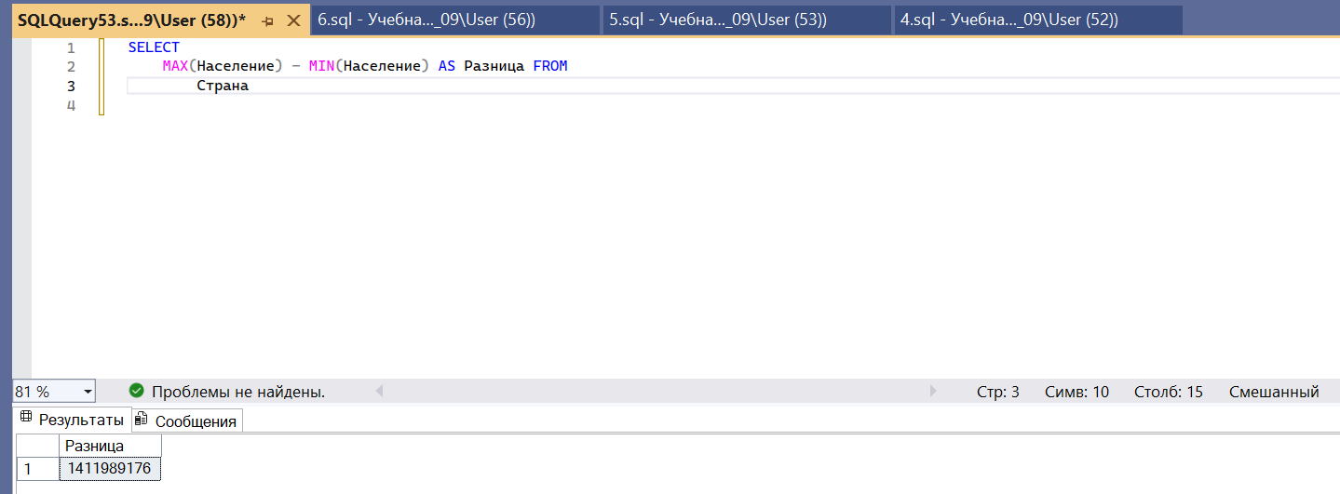

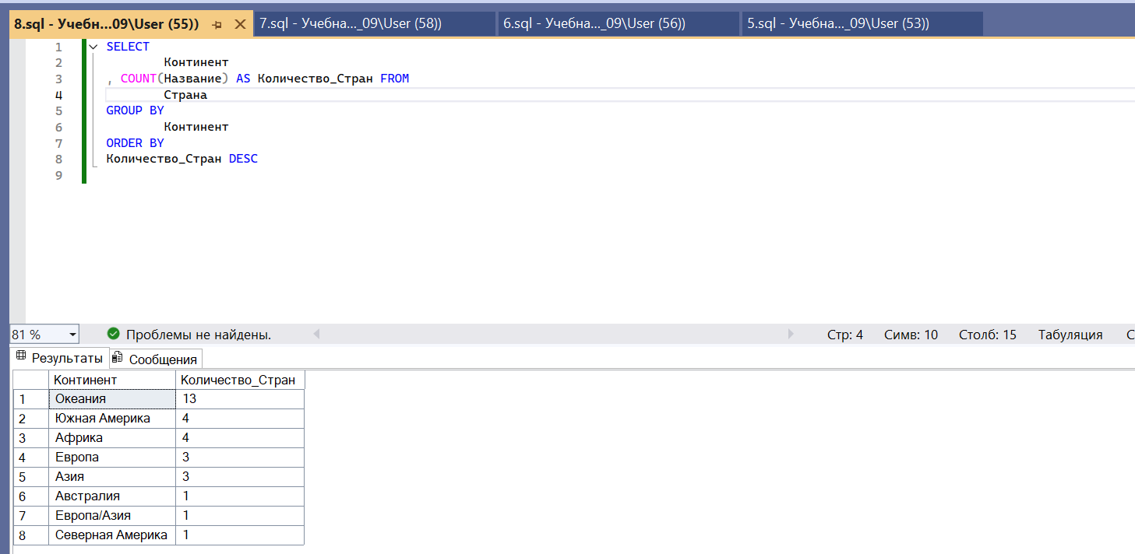

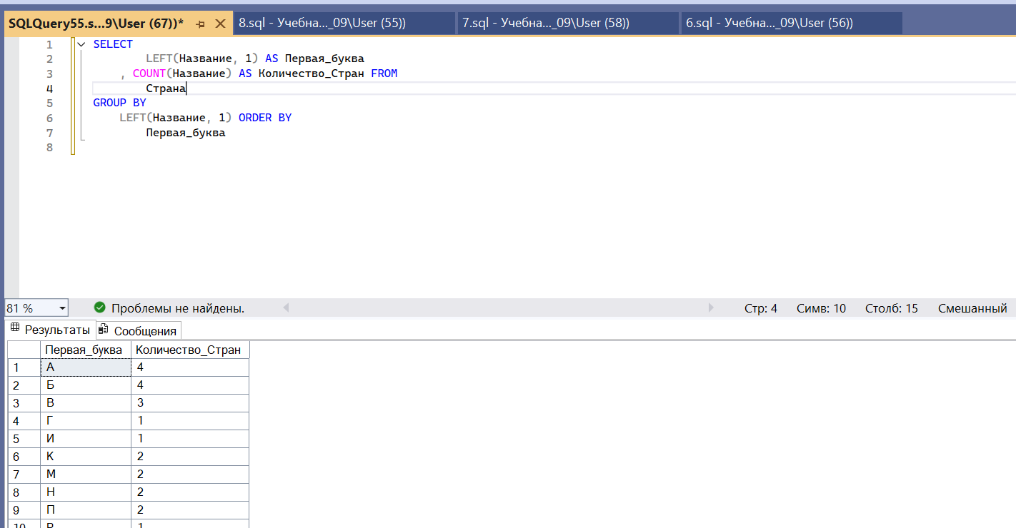

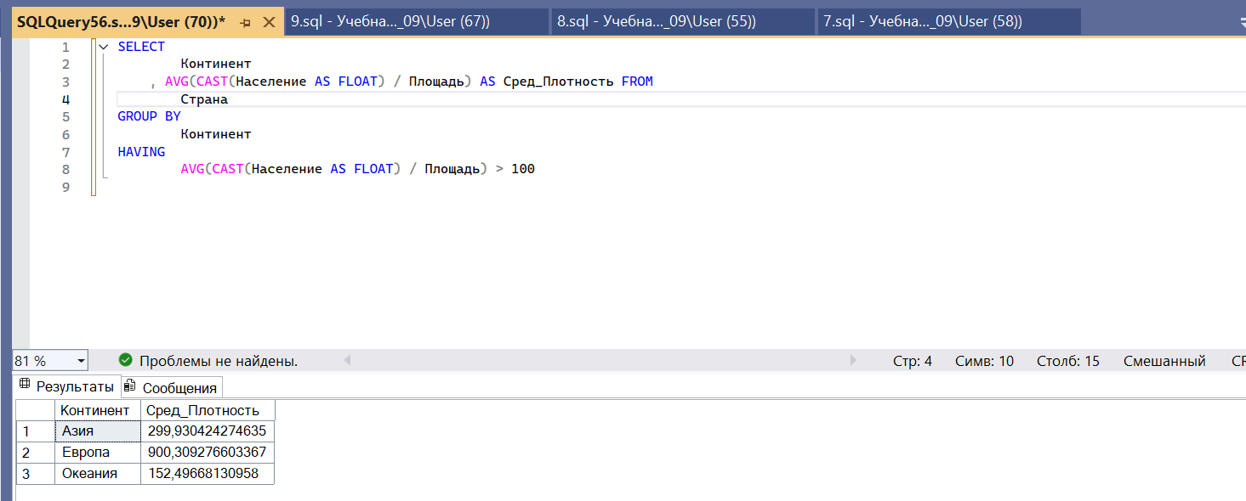

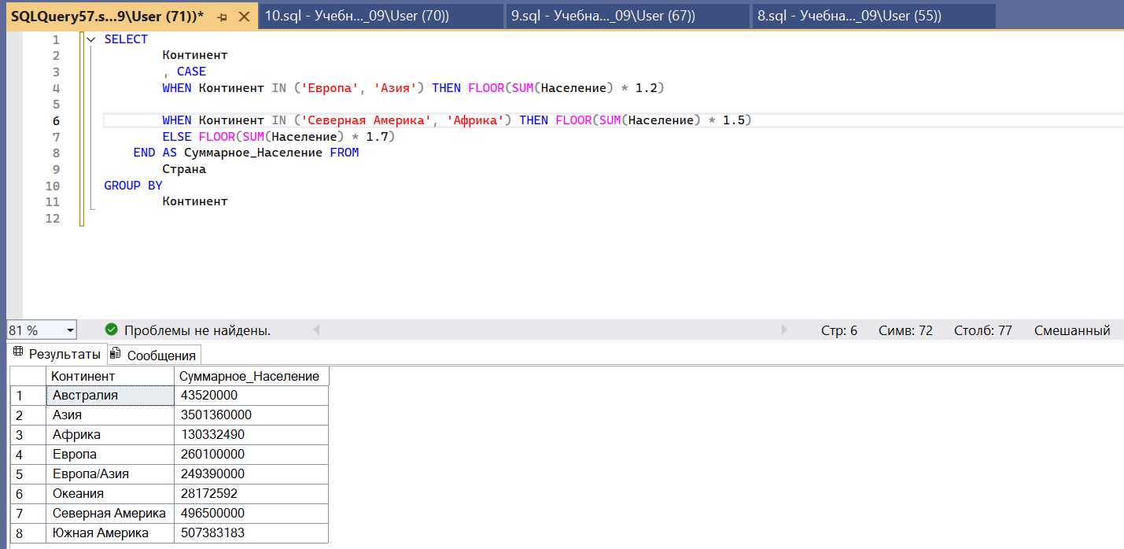

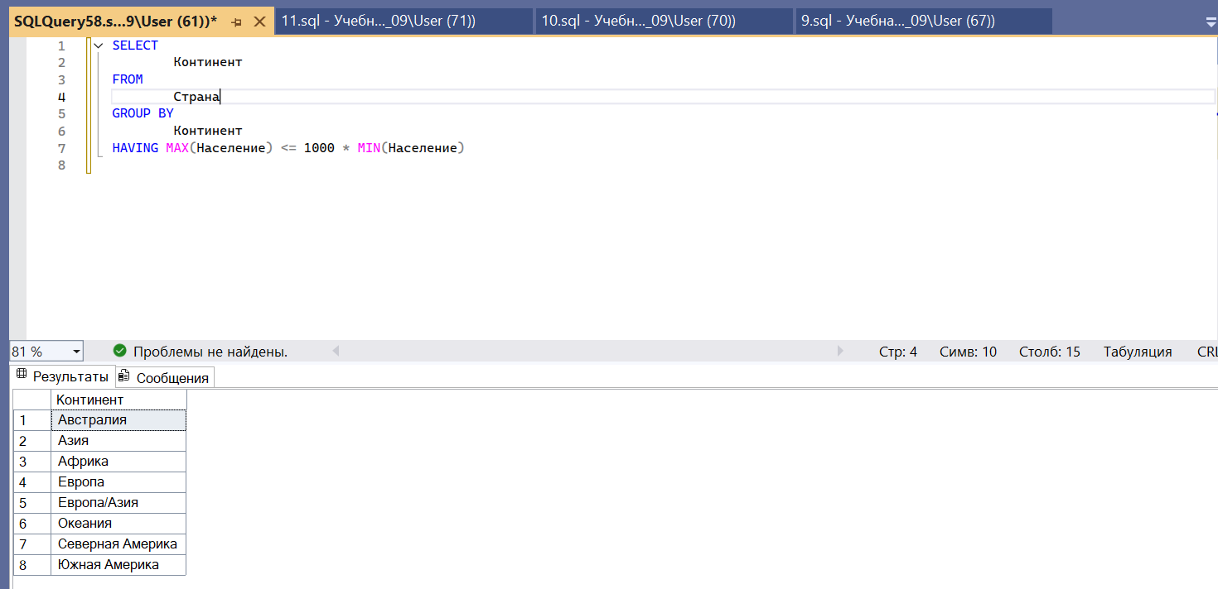

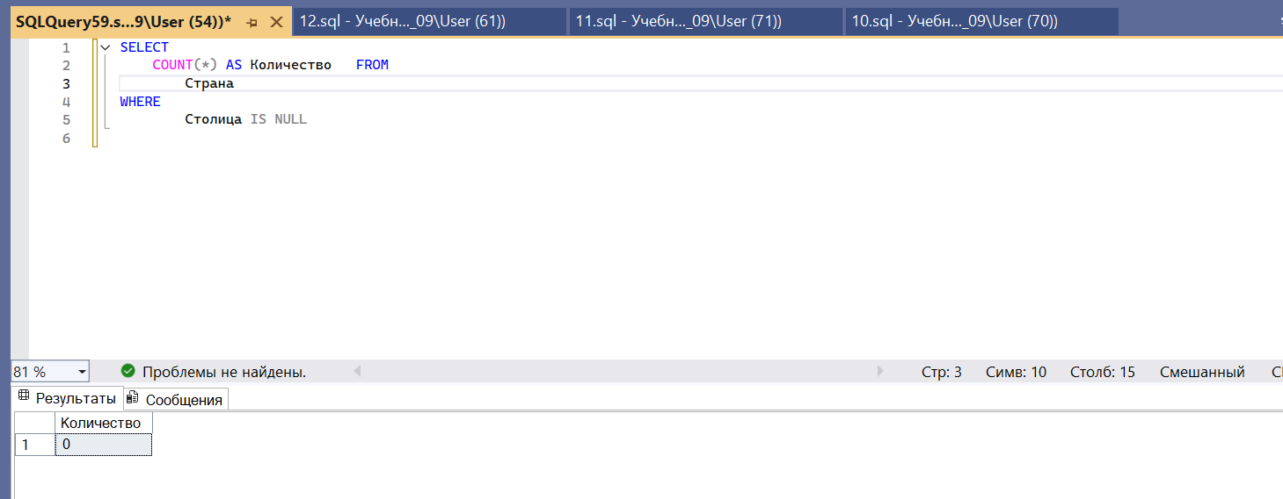

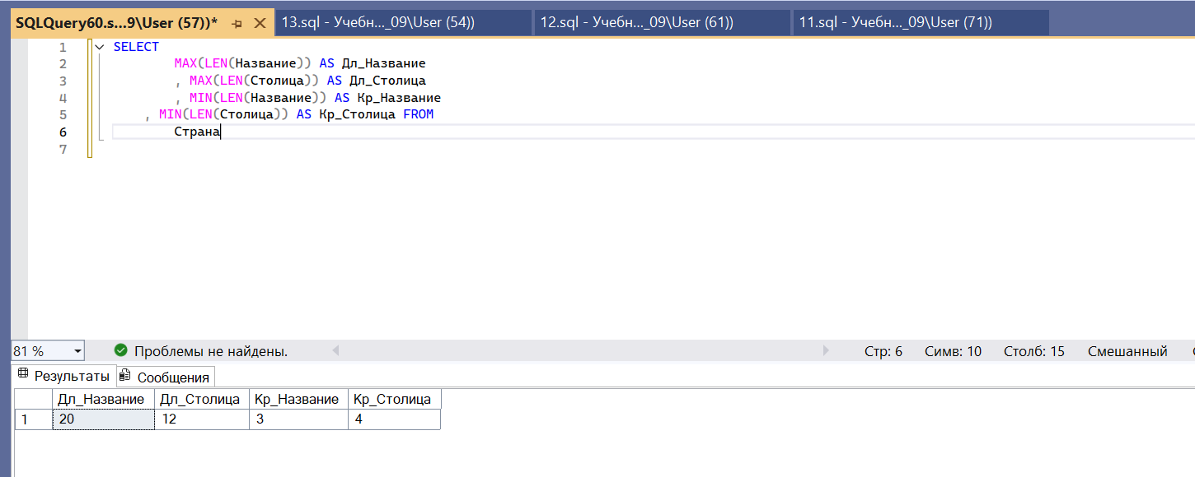

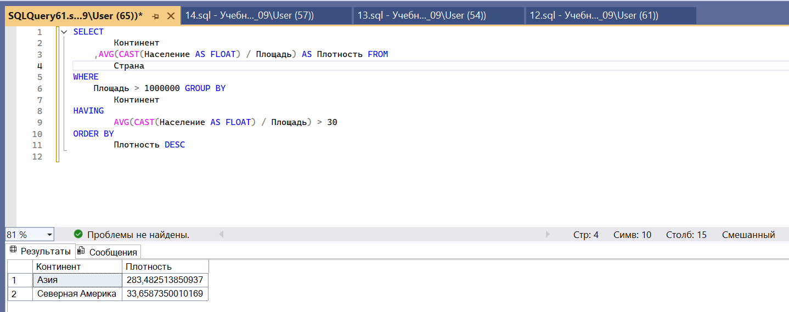

4 задание

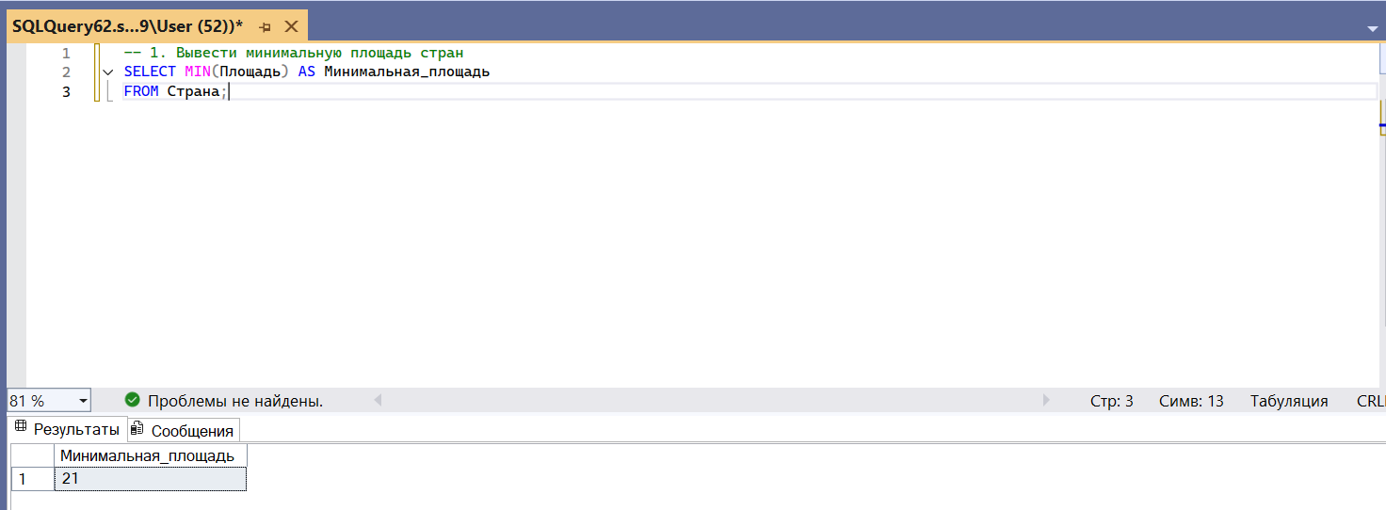

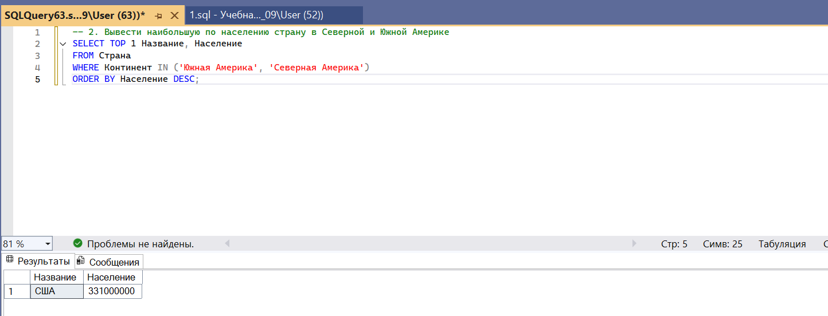

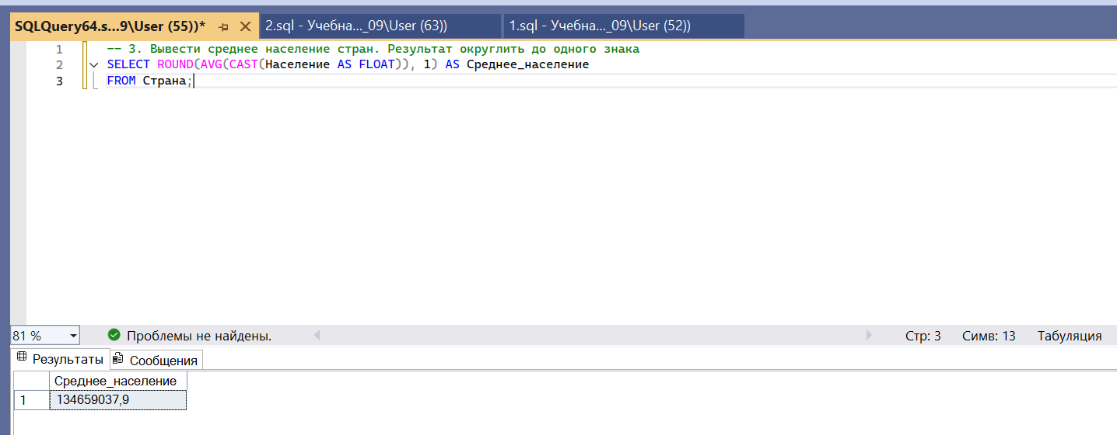

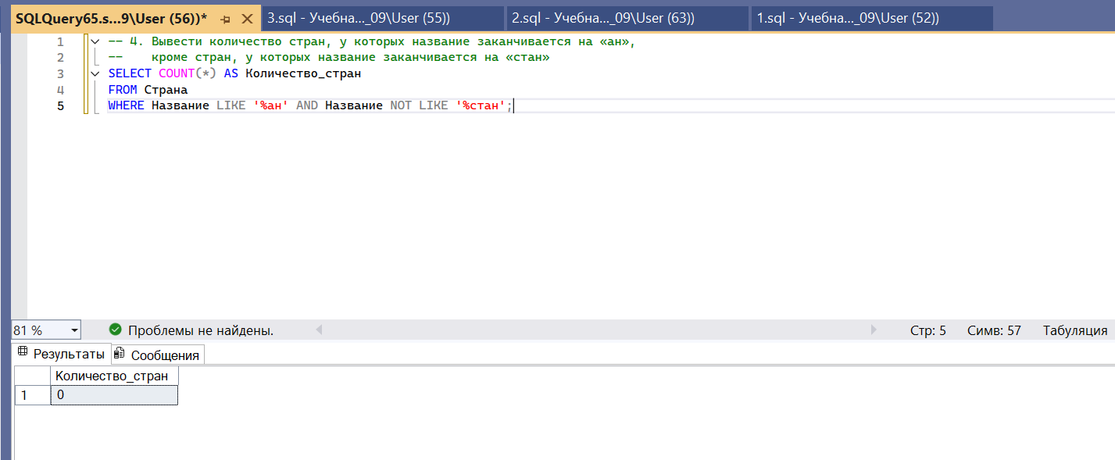

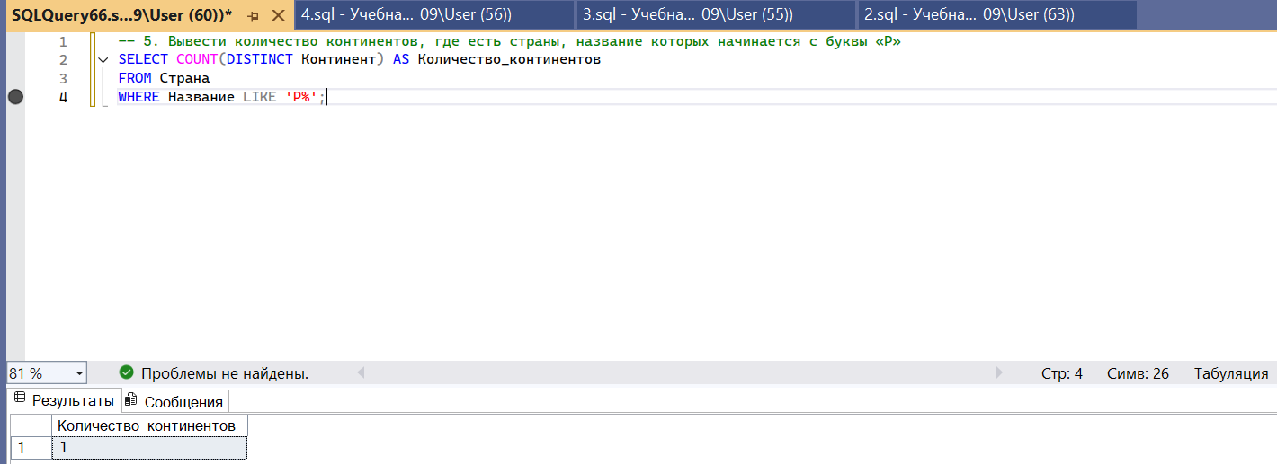

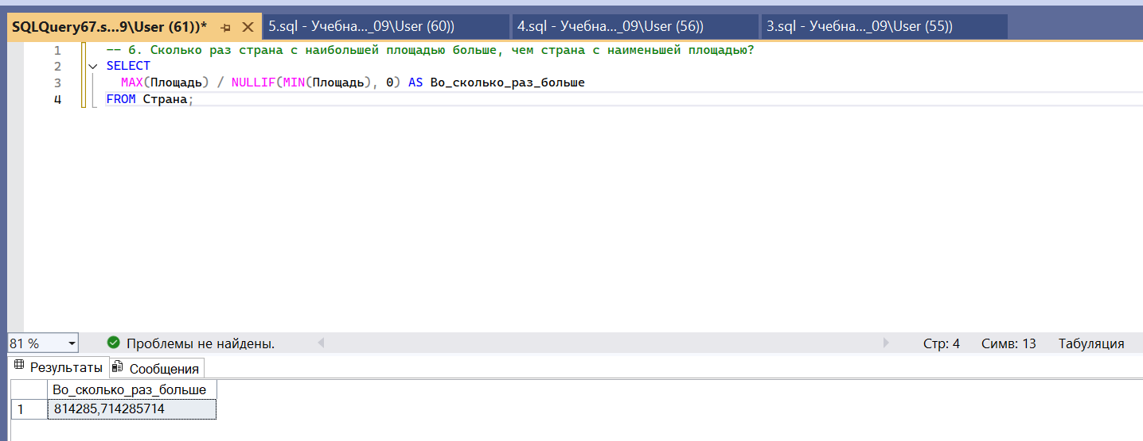

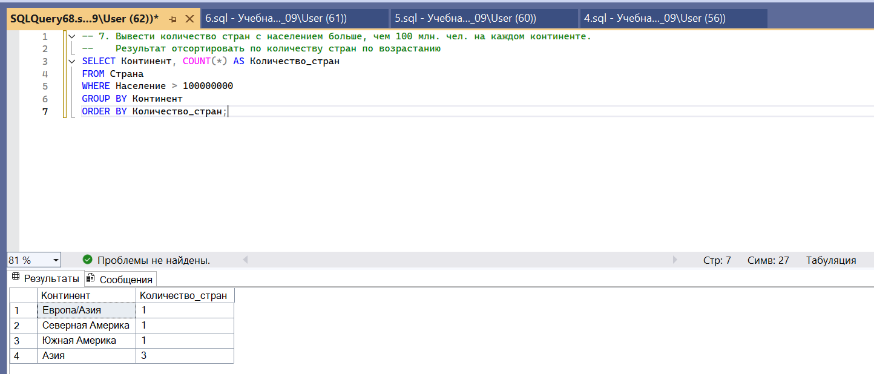

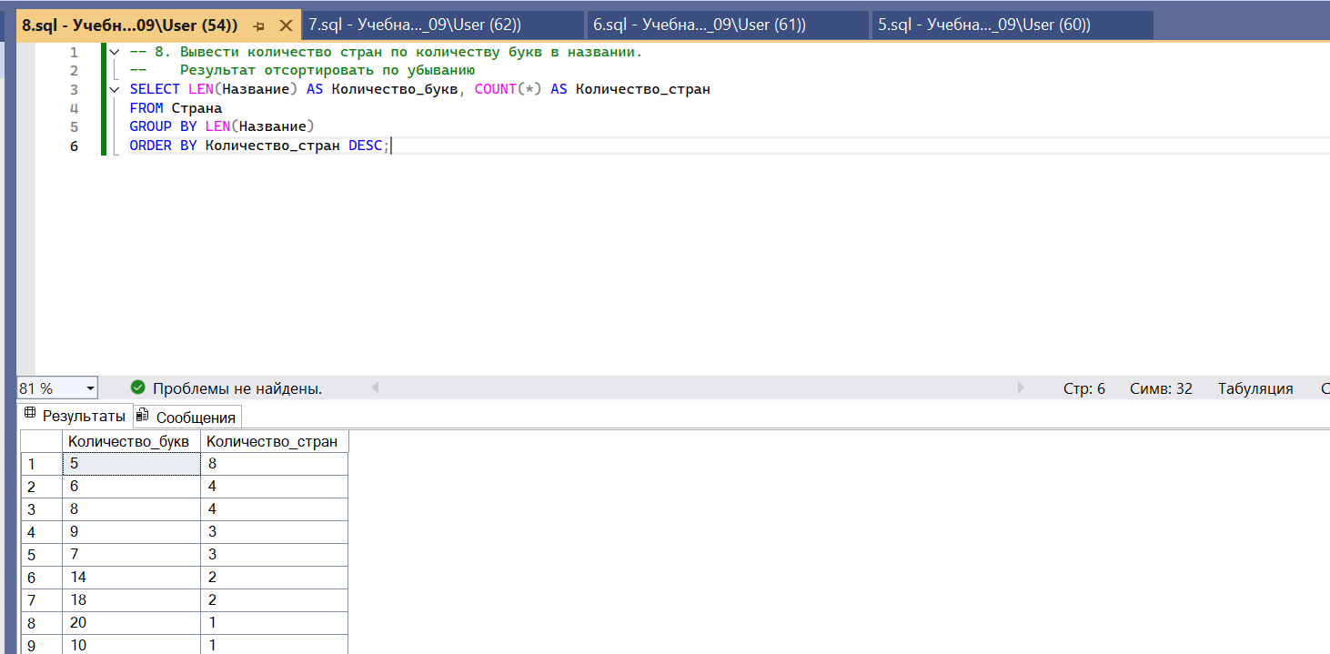

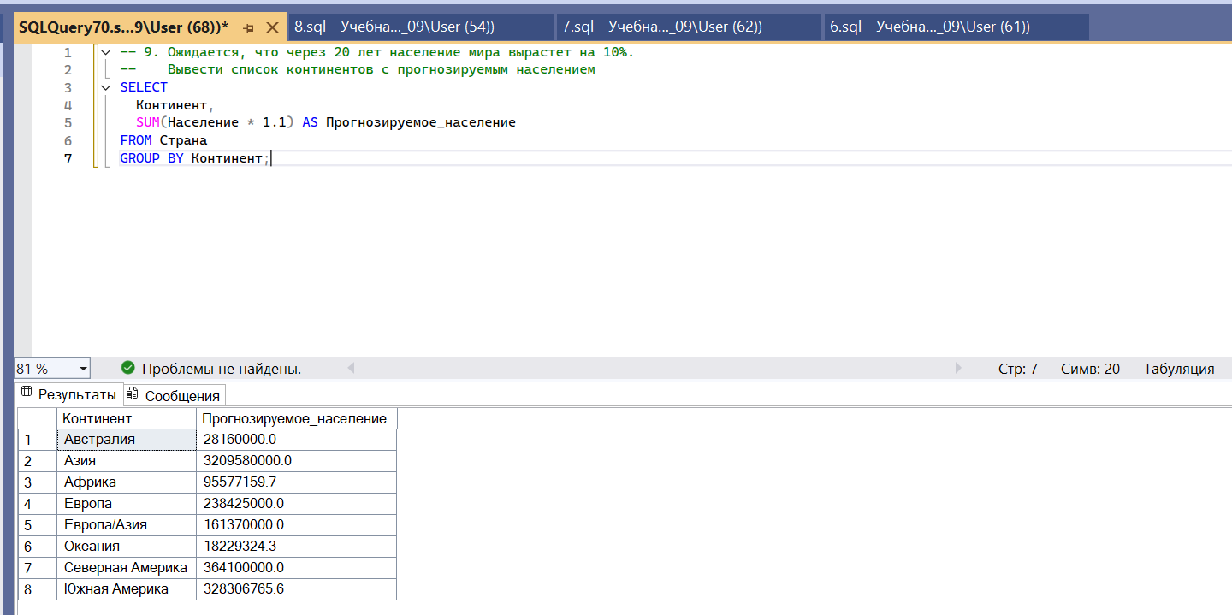

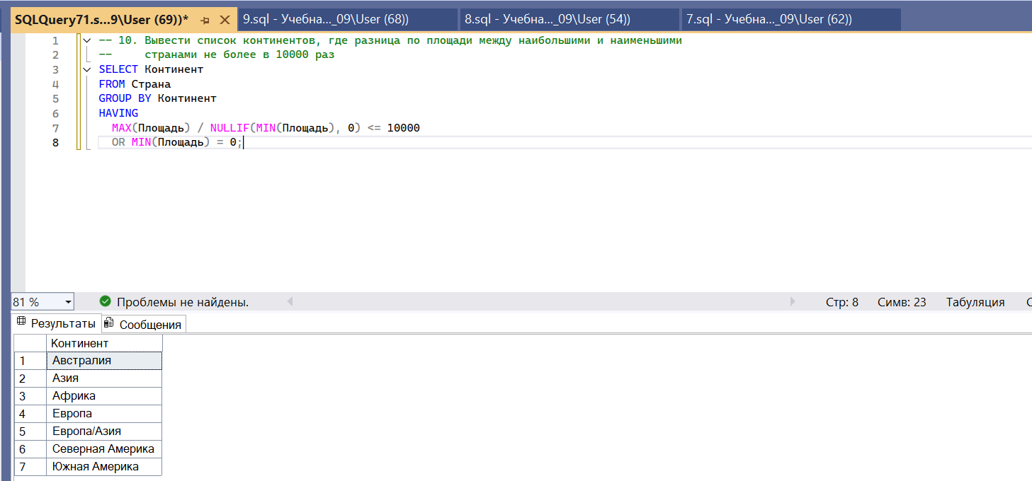

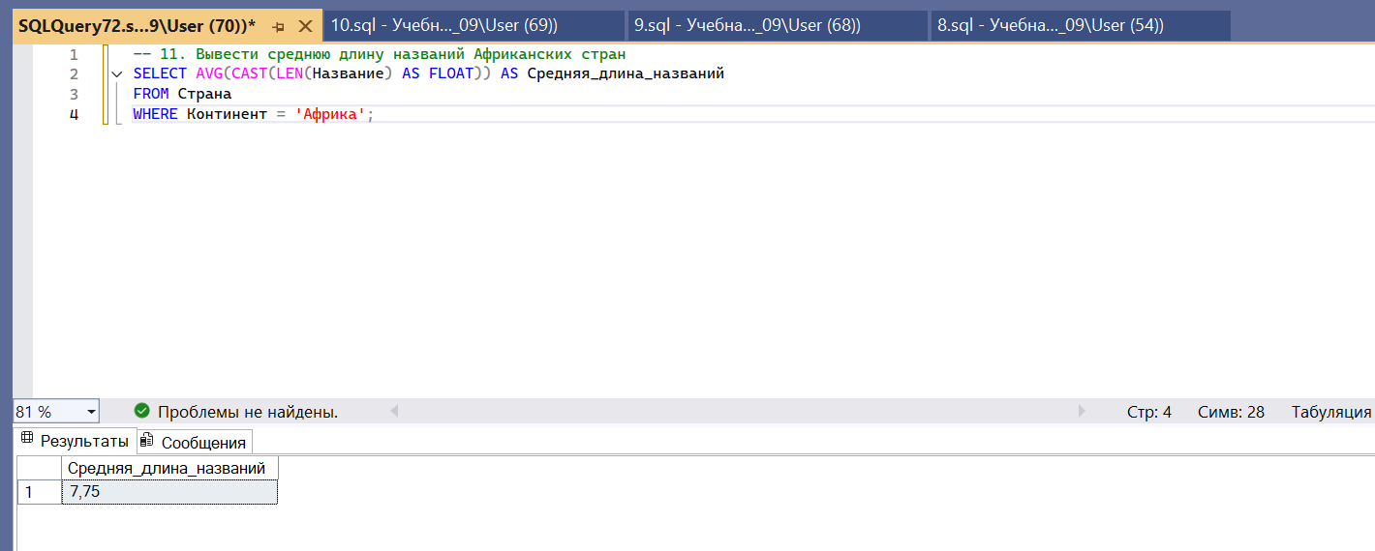

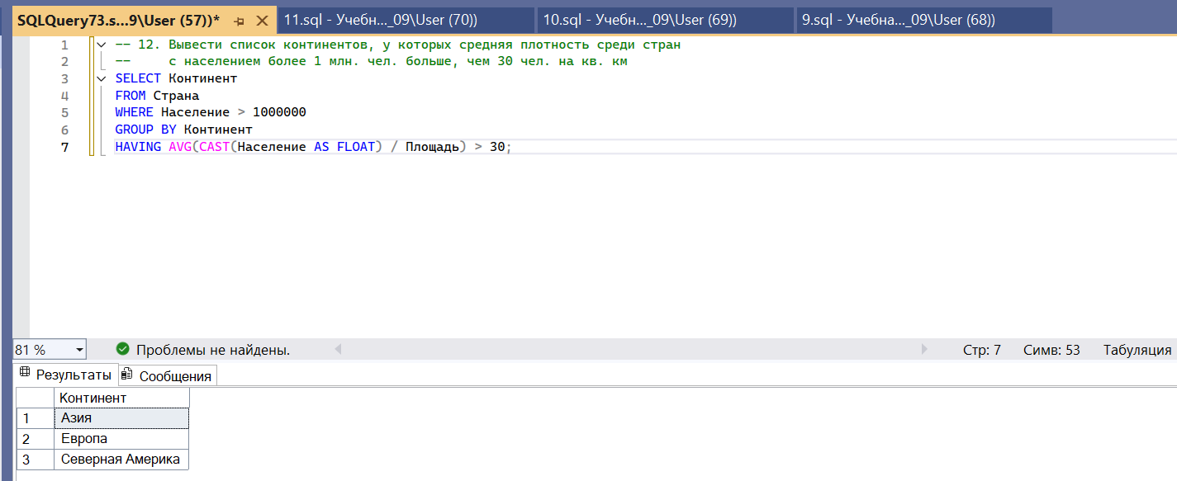

Лабораторная работа № 6
Соединения таблиц

1. Цель работы
1. Изучить неявные соединения таблиц.
2. Изучить явные соединения таблиц.
3. Изучить внутреннее соединение таблиц.
4. Изучить внешнее соединение таблиц.
5. Изучить соединения таблиц со своей копией.

ПРИМЕРЫ

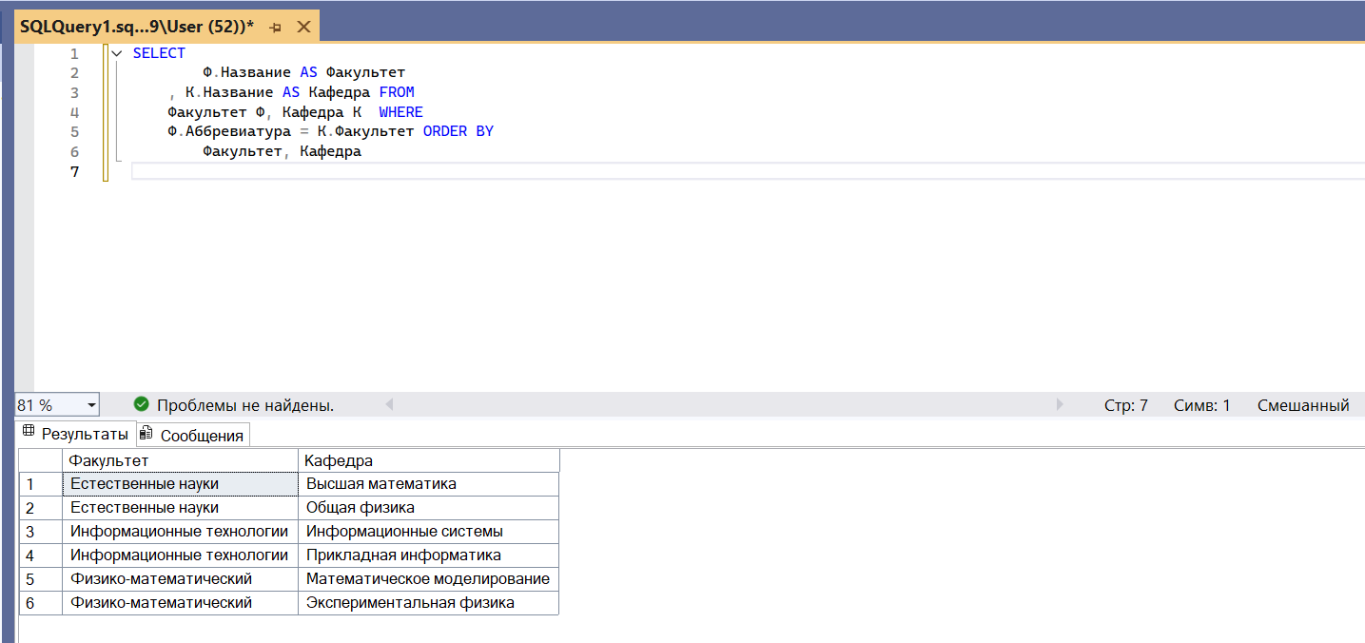

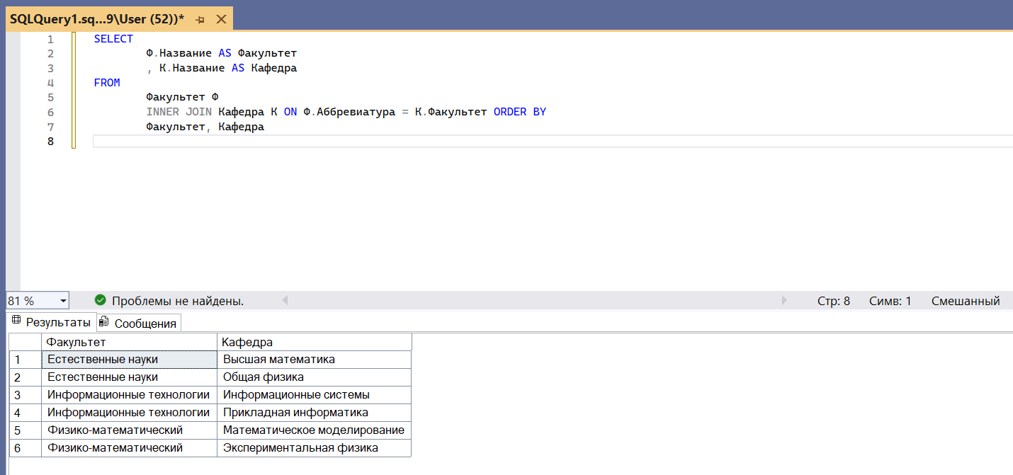

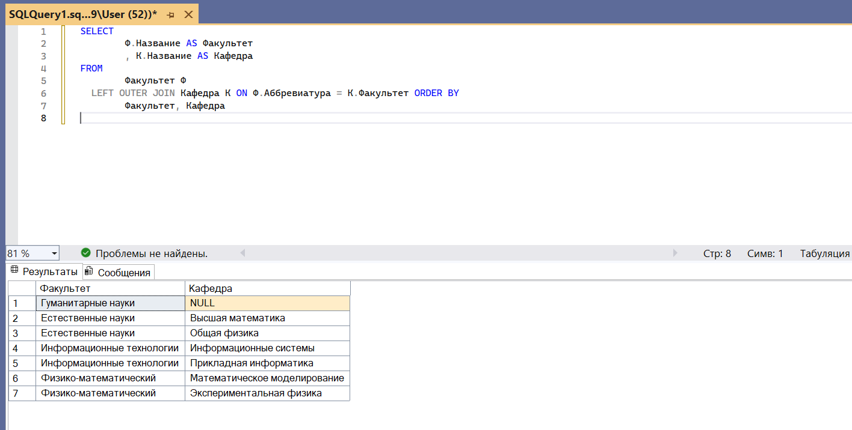

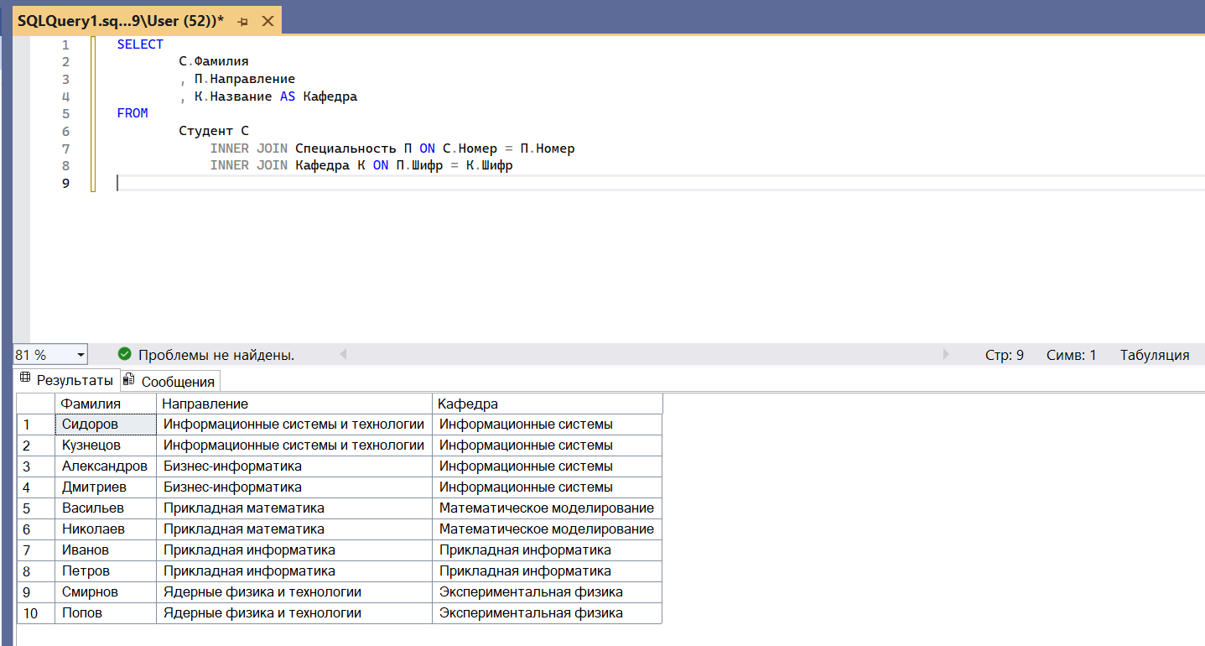

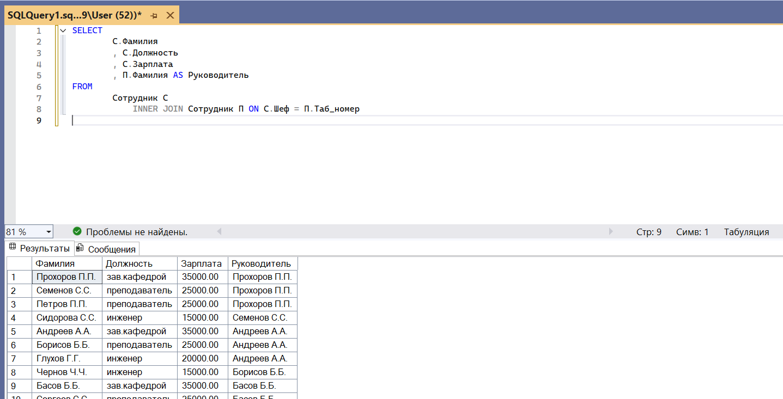

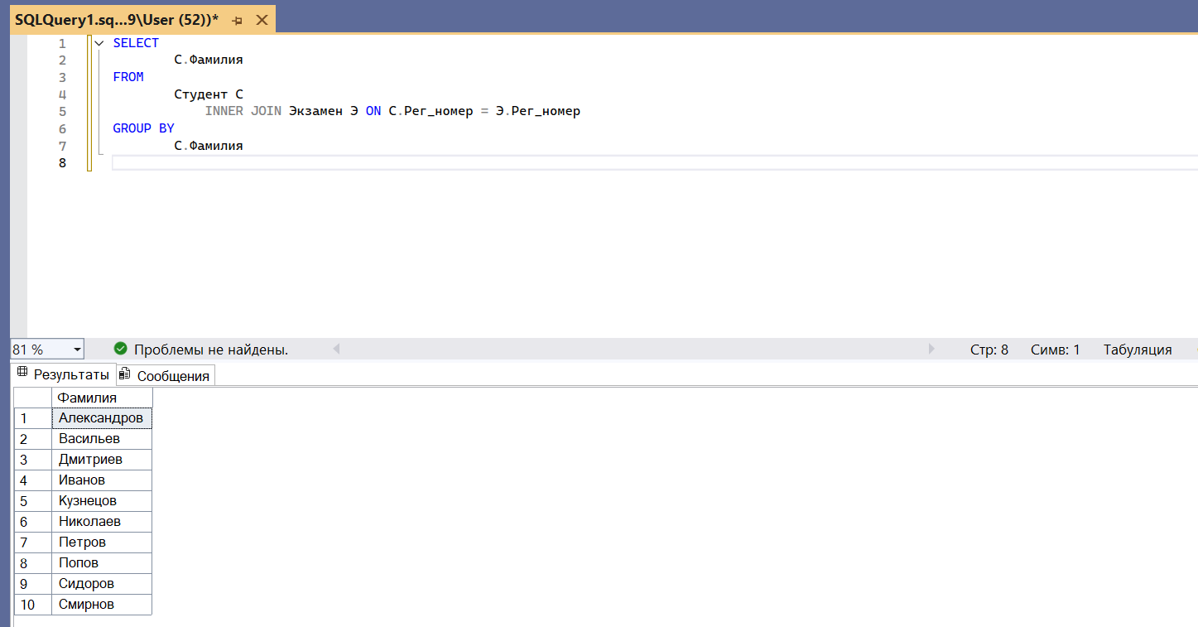

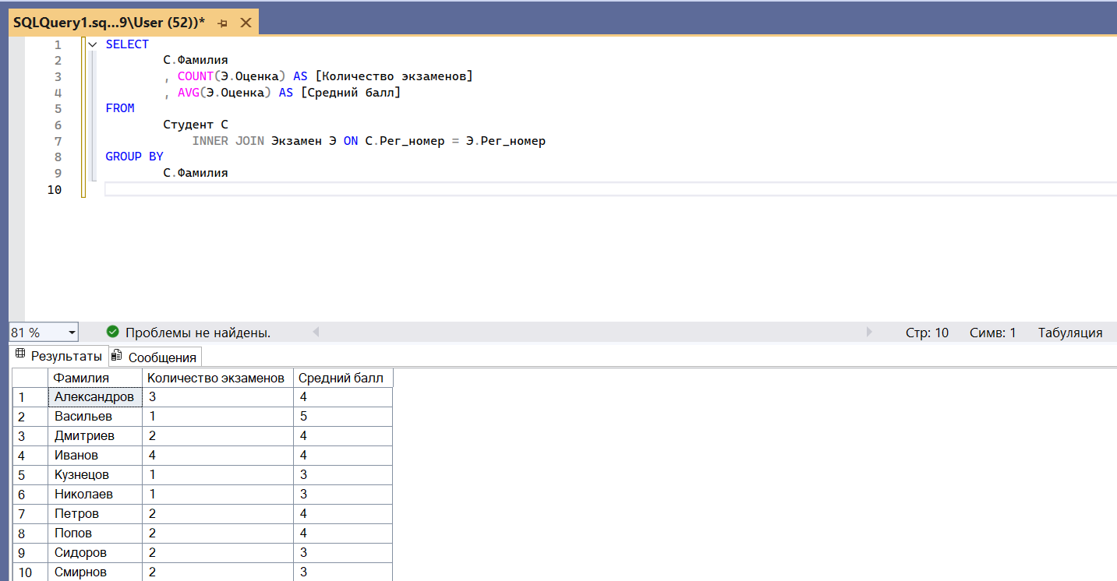

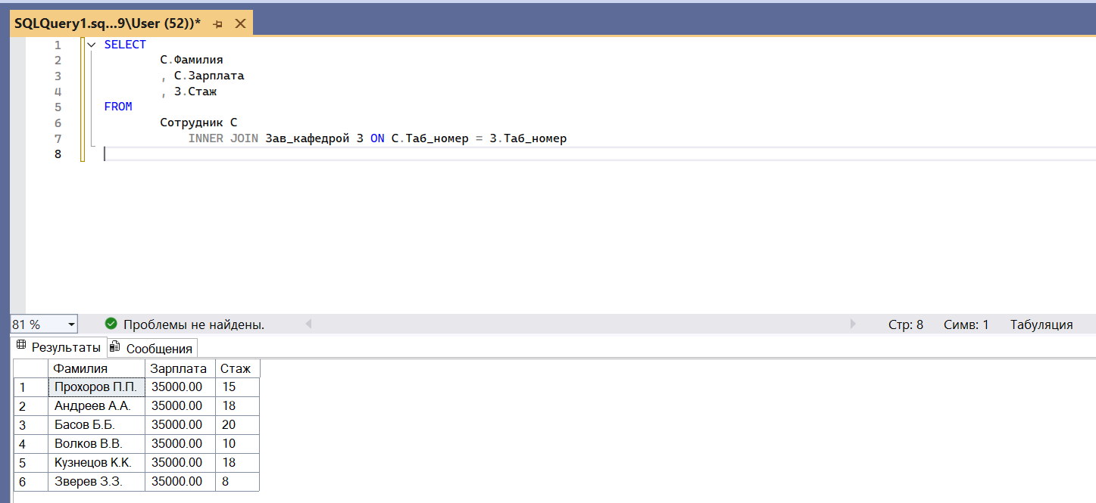

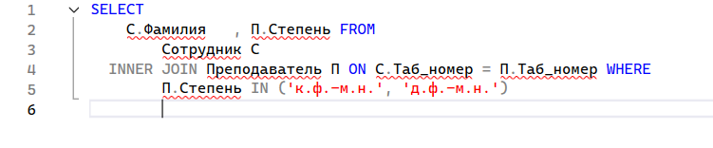

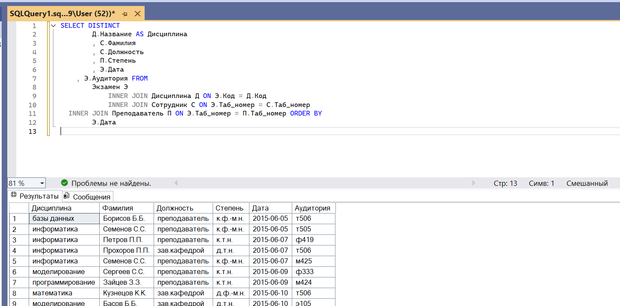

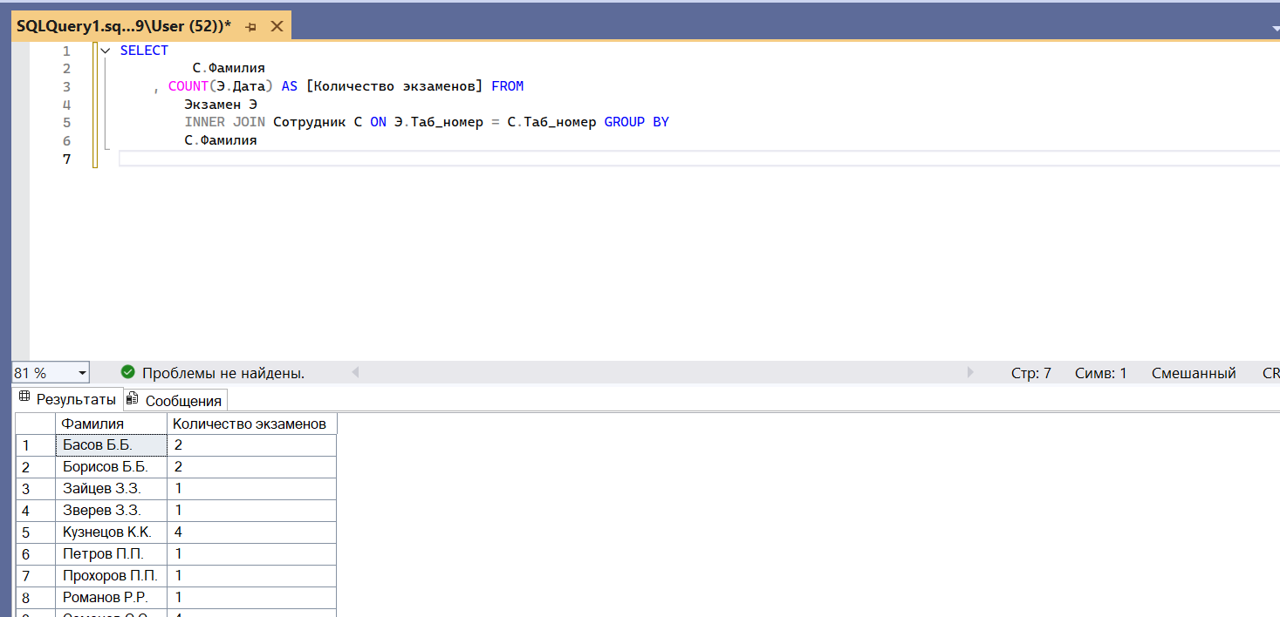

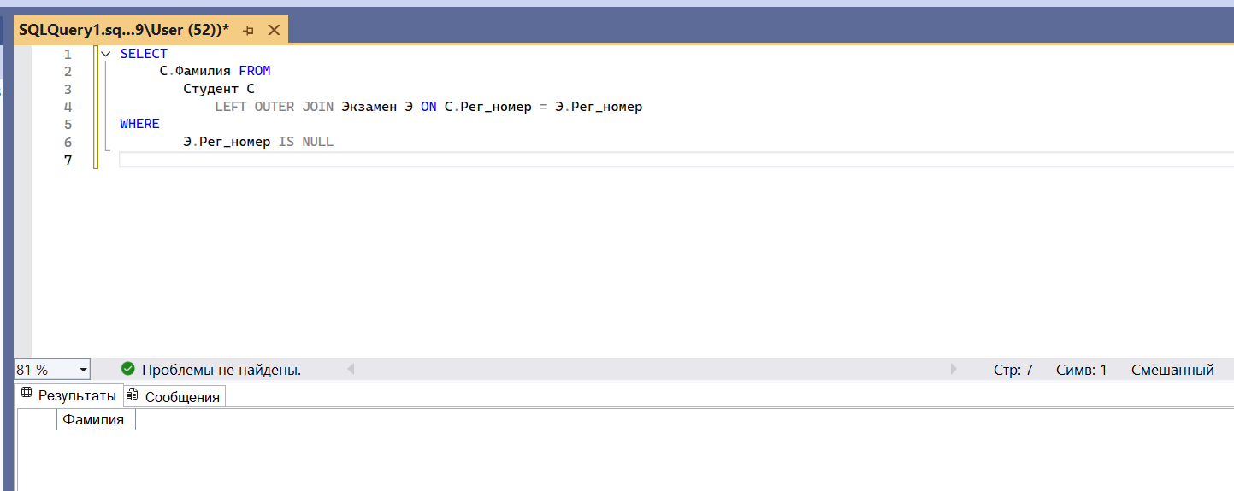

4 задание

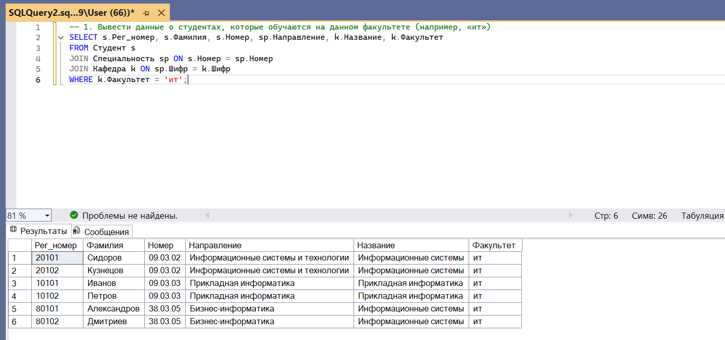

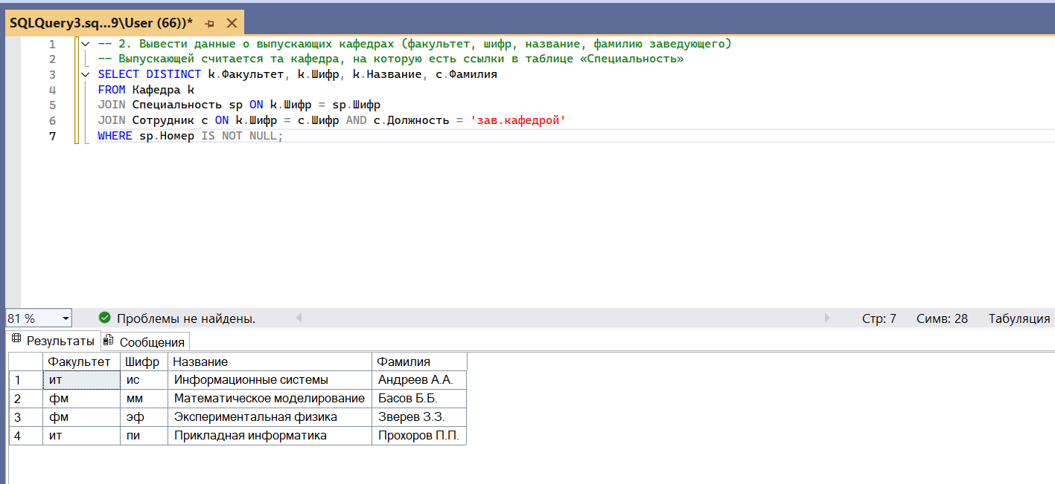

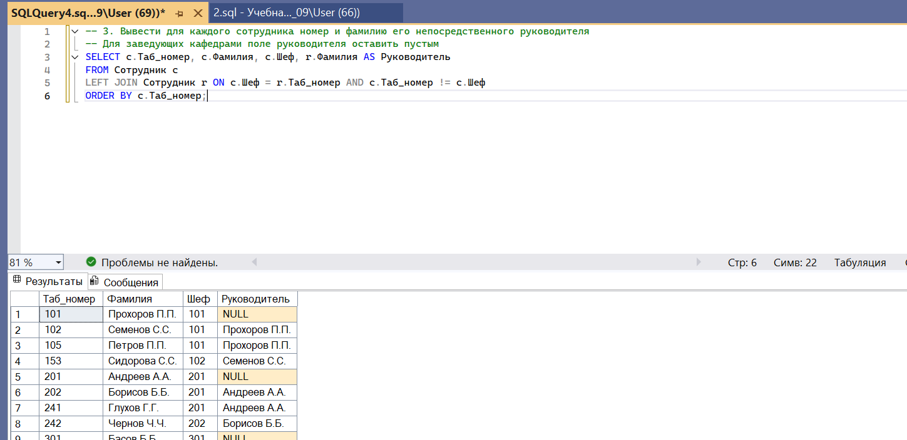

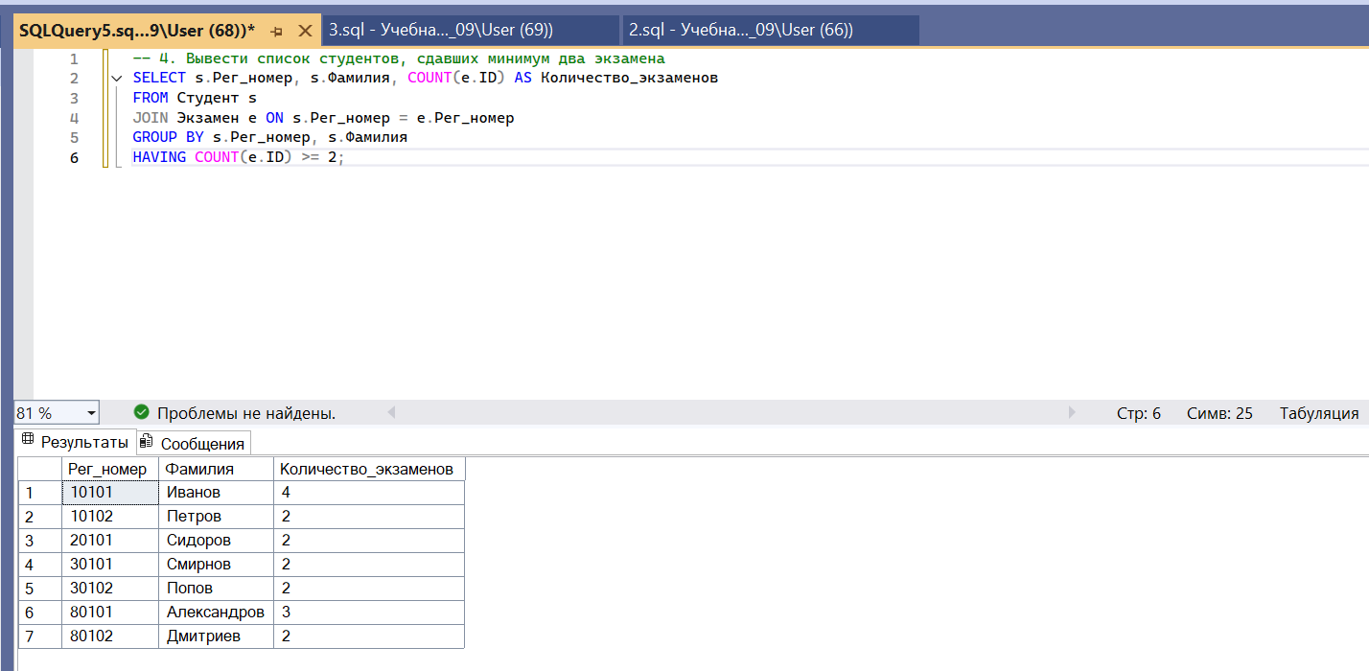

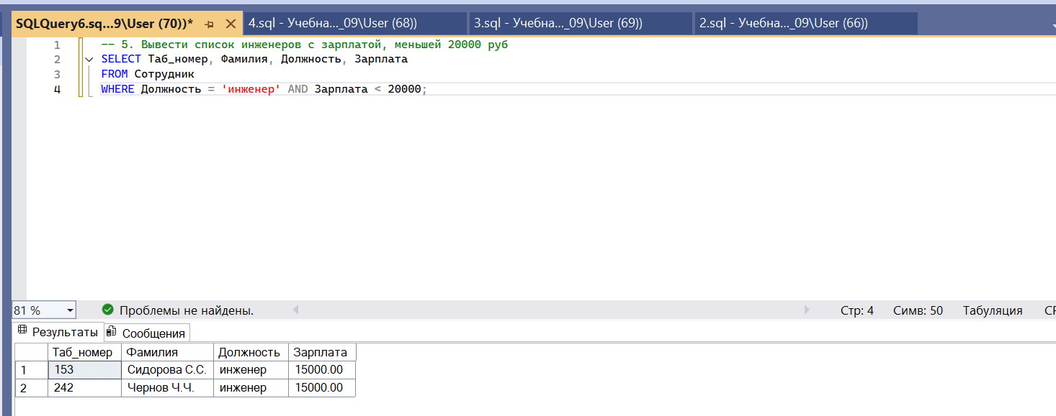

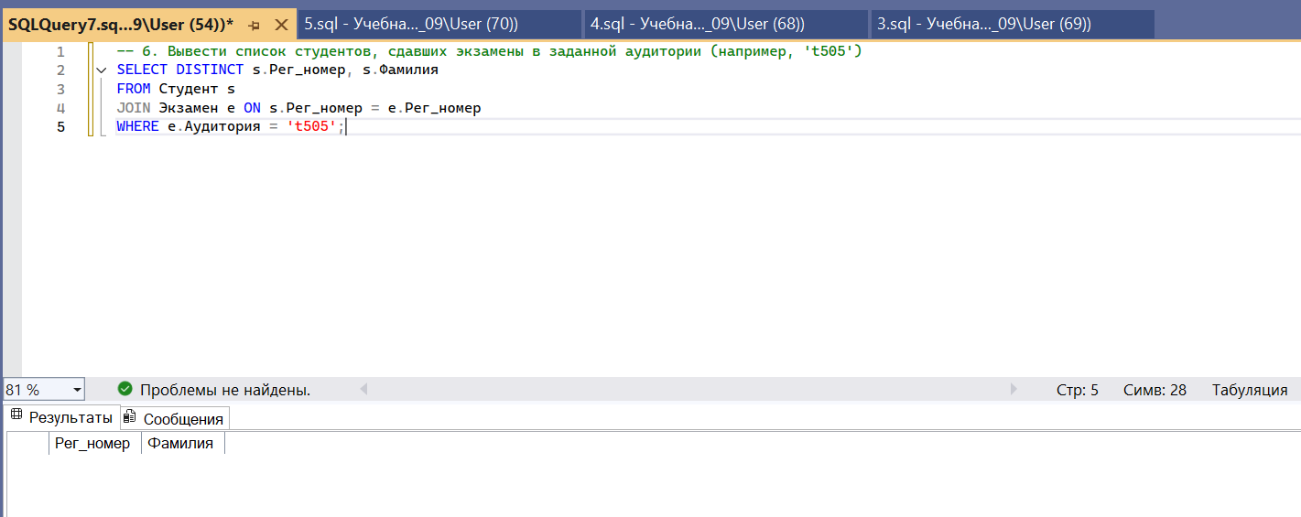

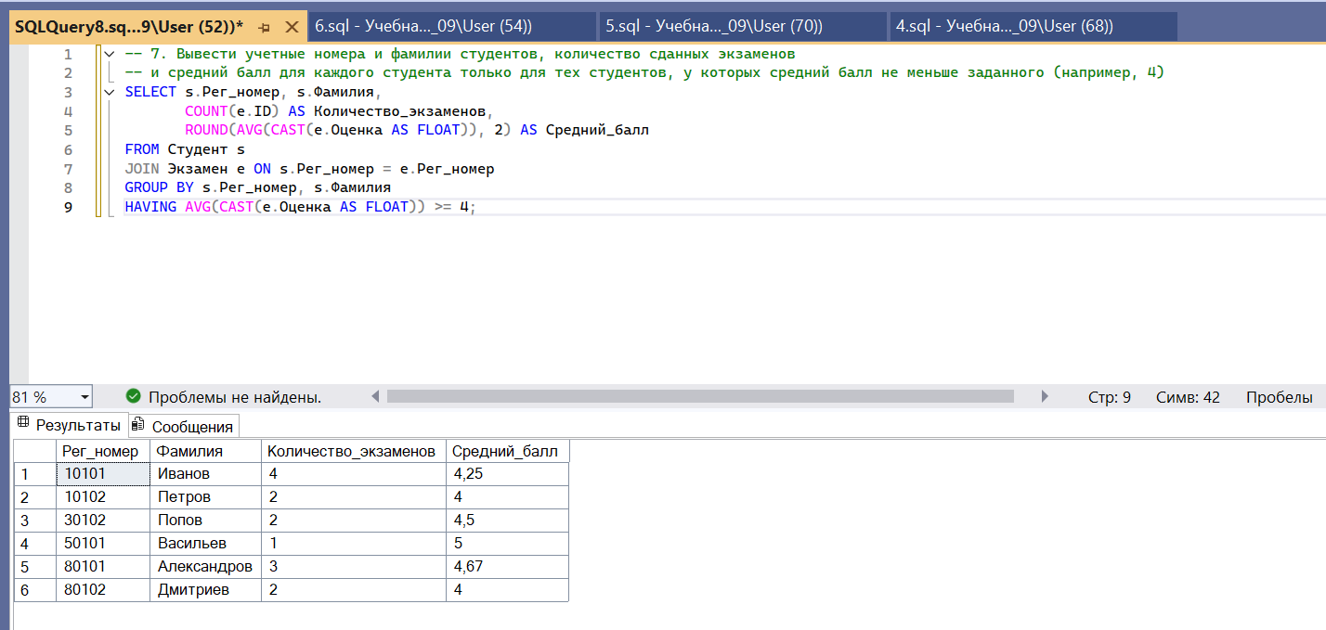

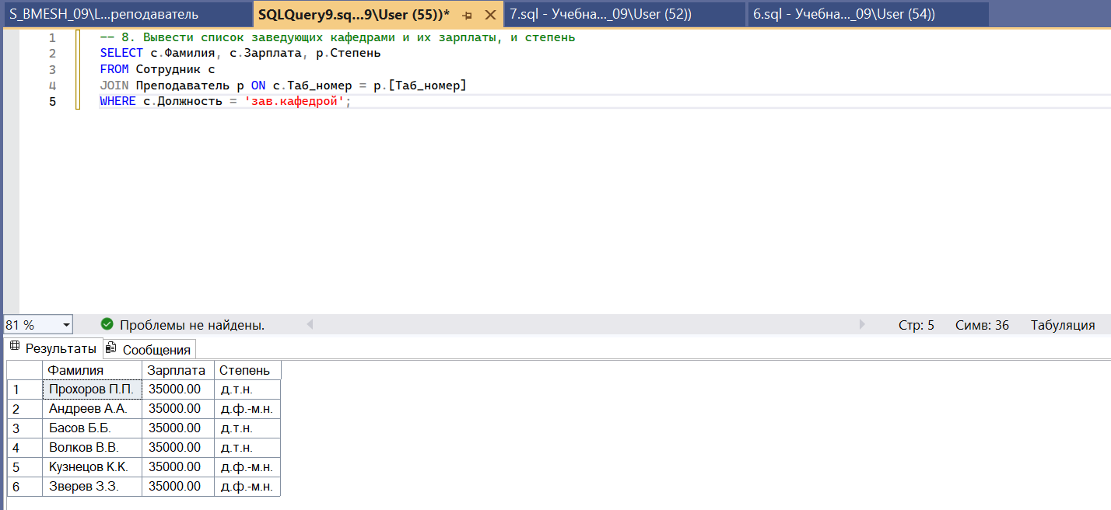

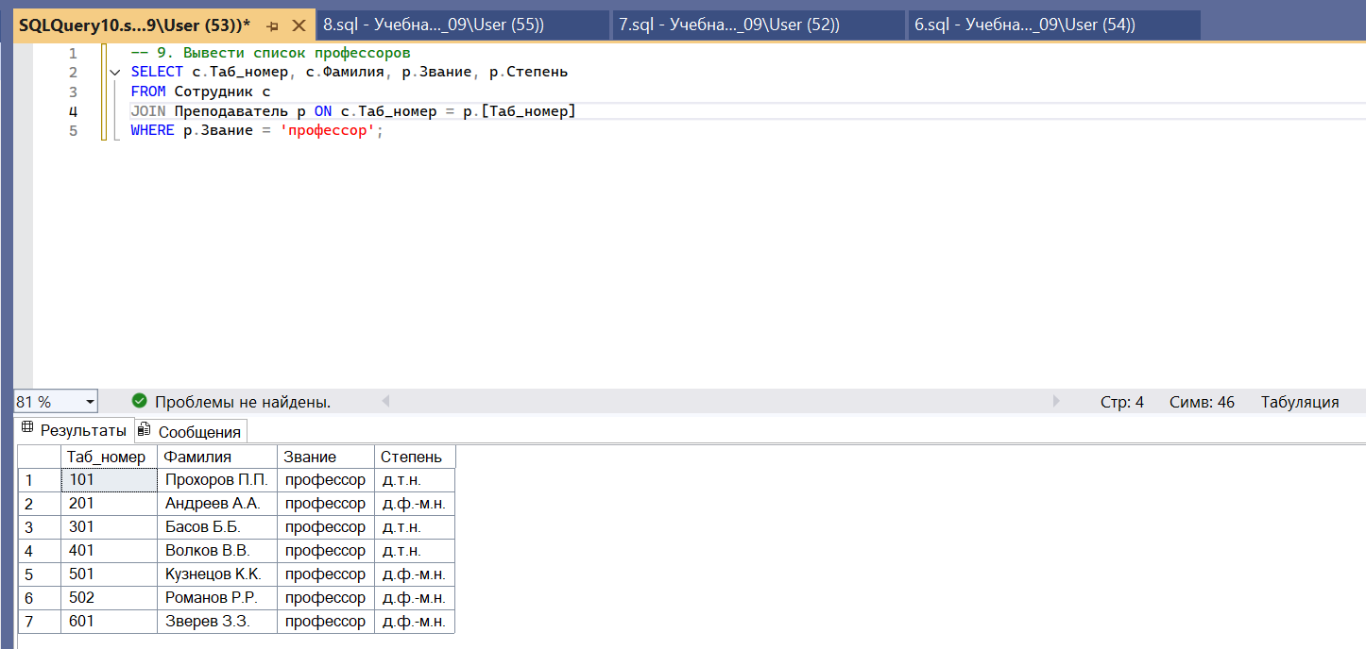

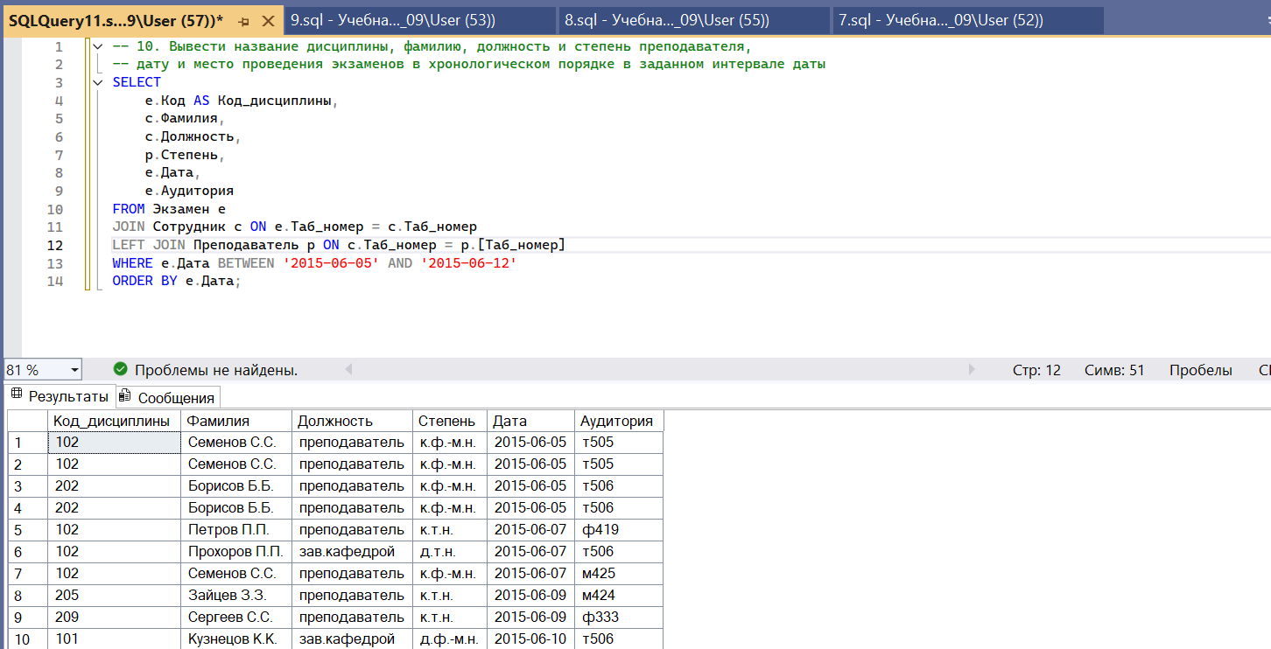

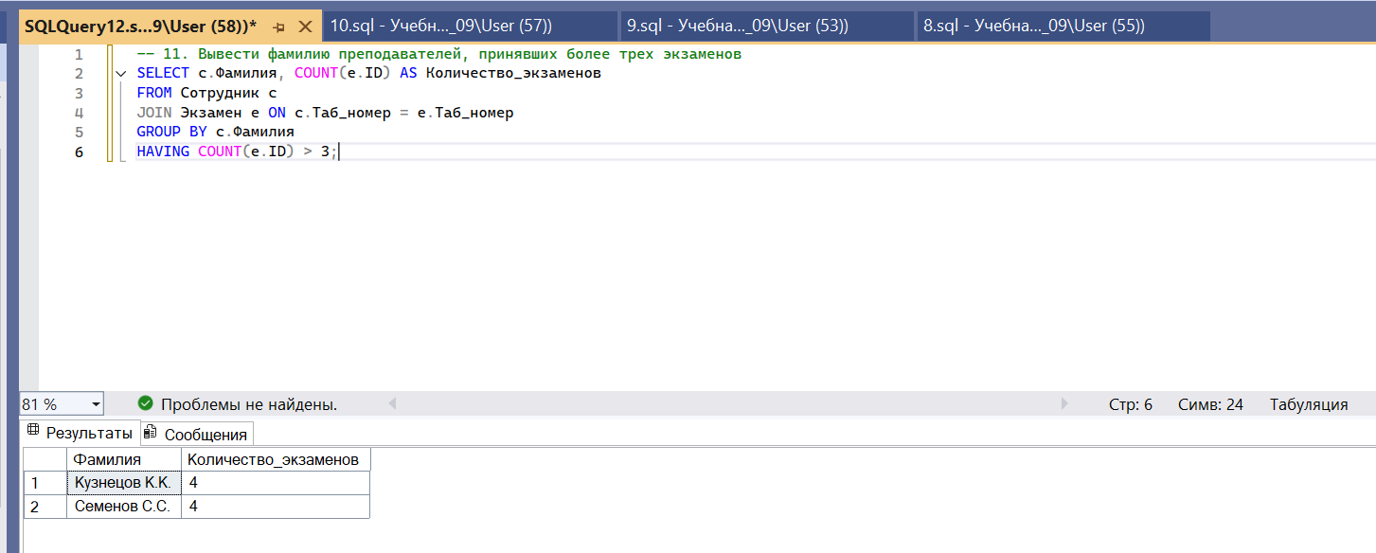

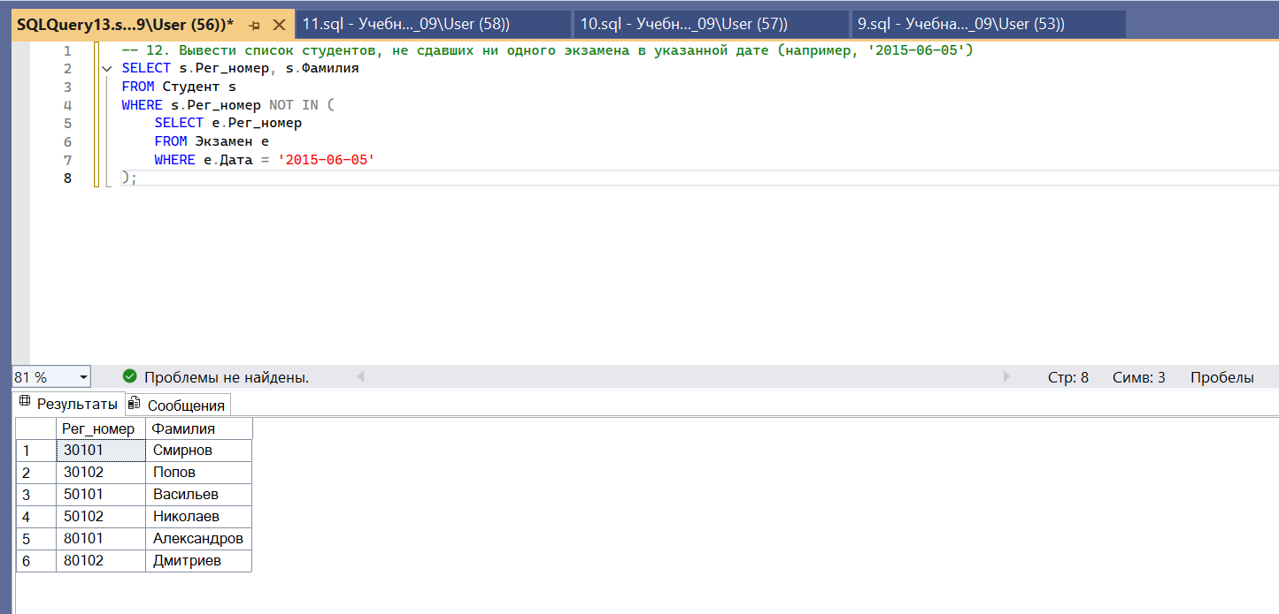

Лабораторная работа № 7
Объединение результатов нескольких запросов
1. Цель работы
1. Изучить основы объединения результатов запросов.
2. Изучить UNION.
3. Изучить EXCEPT.
4. Изучить INTERSECT.

ПРИМЕРЫ

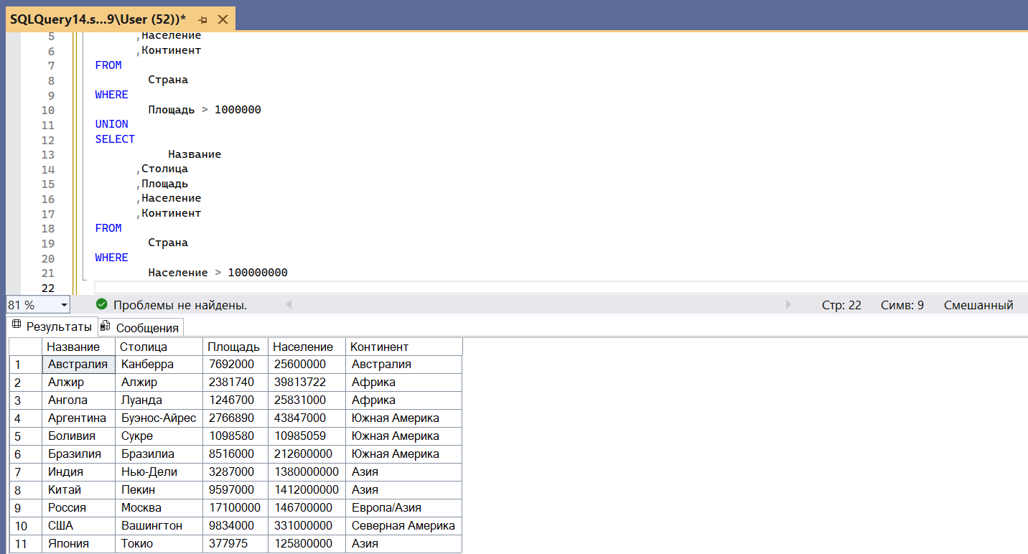

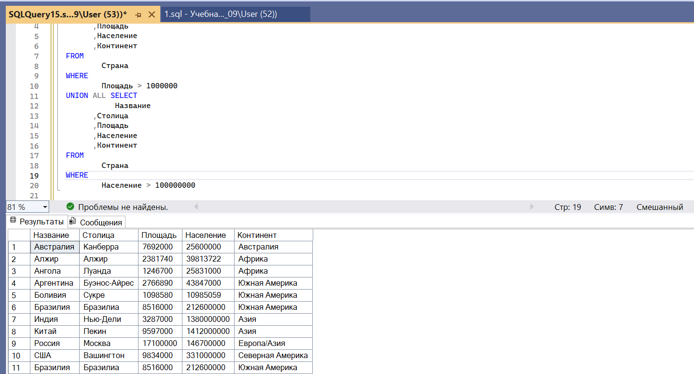

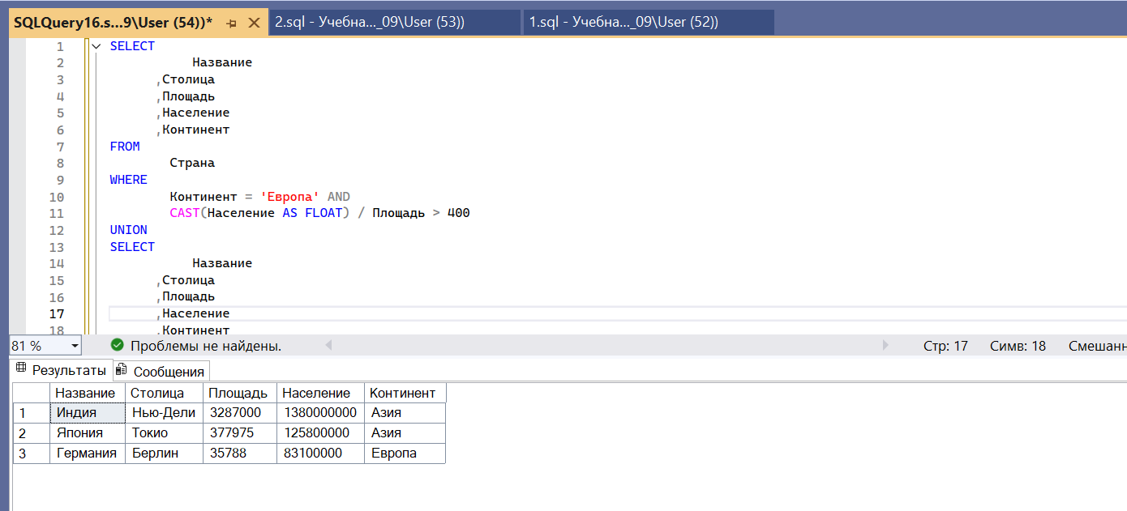

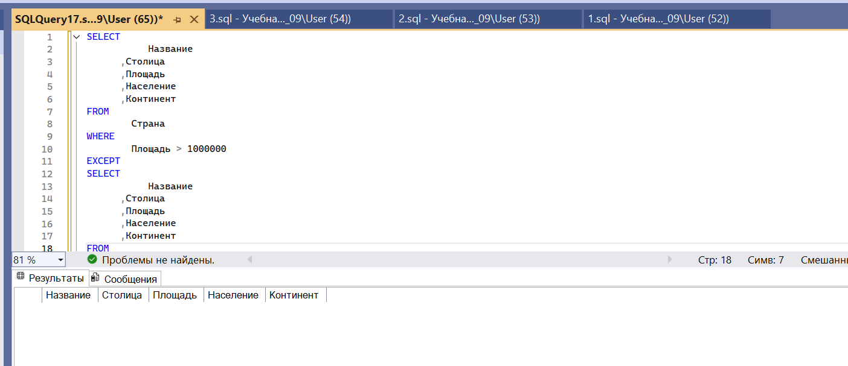

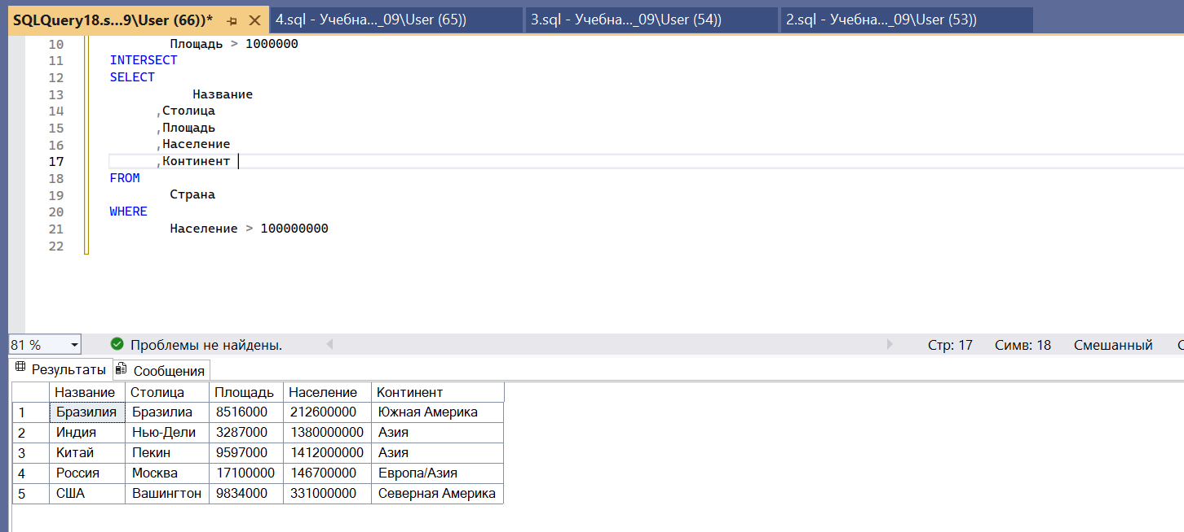

4 задание

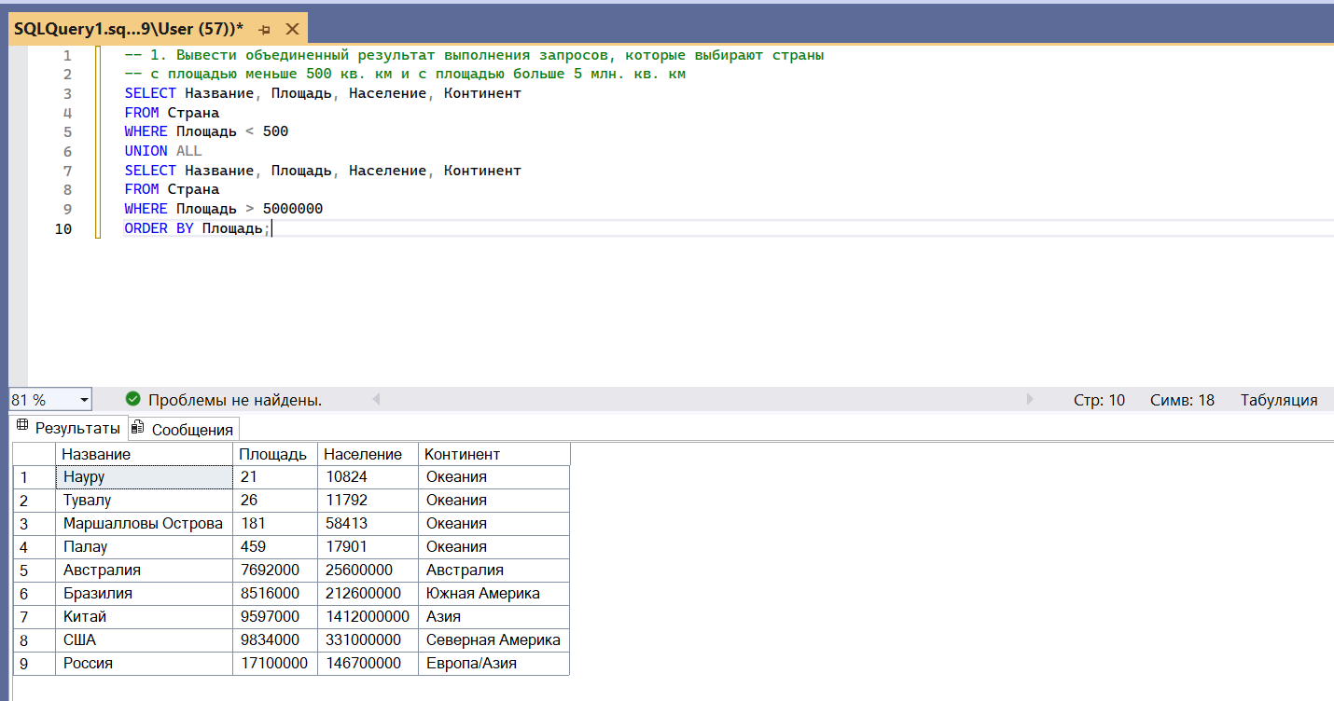

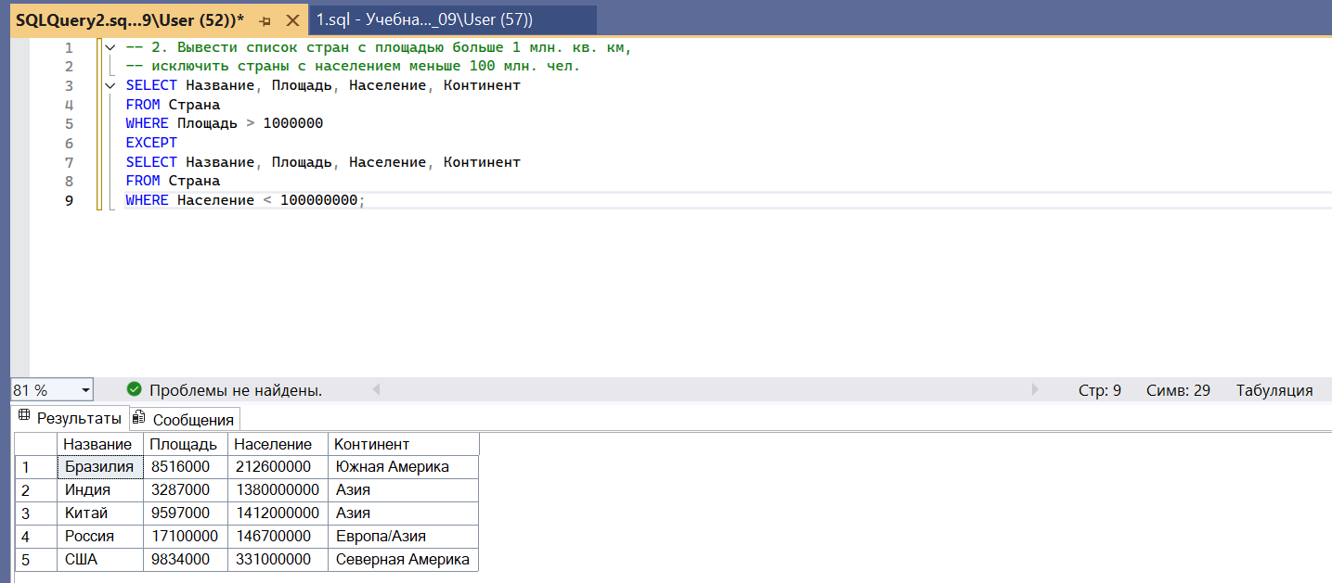

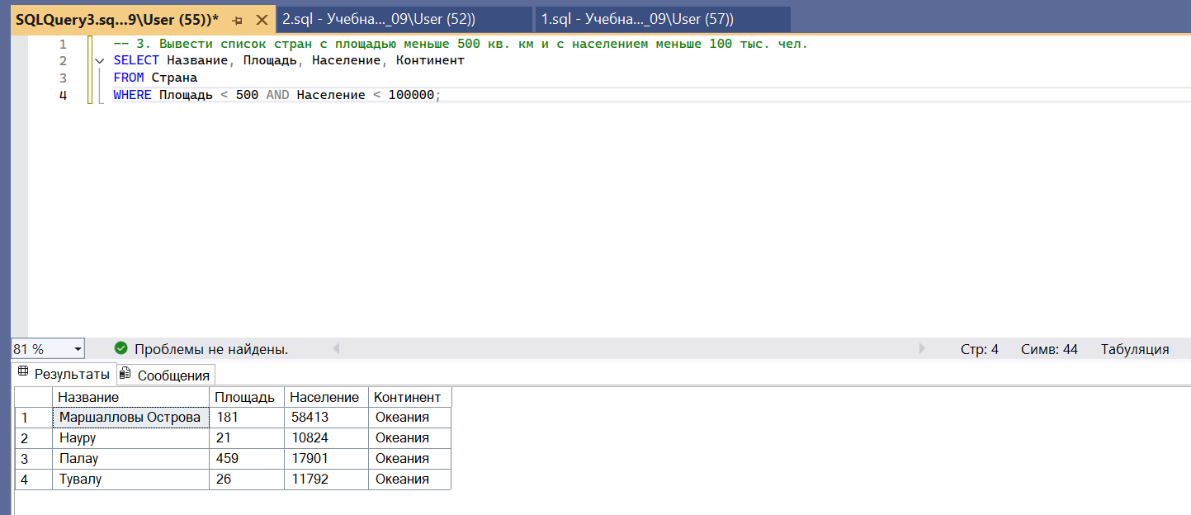

Лабораторная работа № 8
Подзапросы

1. Цель работы
1. Изучить виды вложенных запросов.
2. Изучить некоррелирующие подзапросы.
3. Изучить коррелирующие подзапросы.
4. Изучить применение конструкции IN к подзапросам.
5. Изучить конструкцию ALL.
6. Изучить конструкцию ANY/SOME.
7. Изучить конструкцию EXISTS.

ПРИМЕРЫ

1
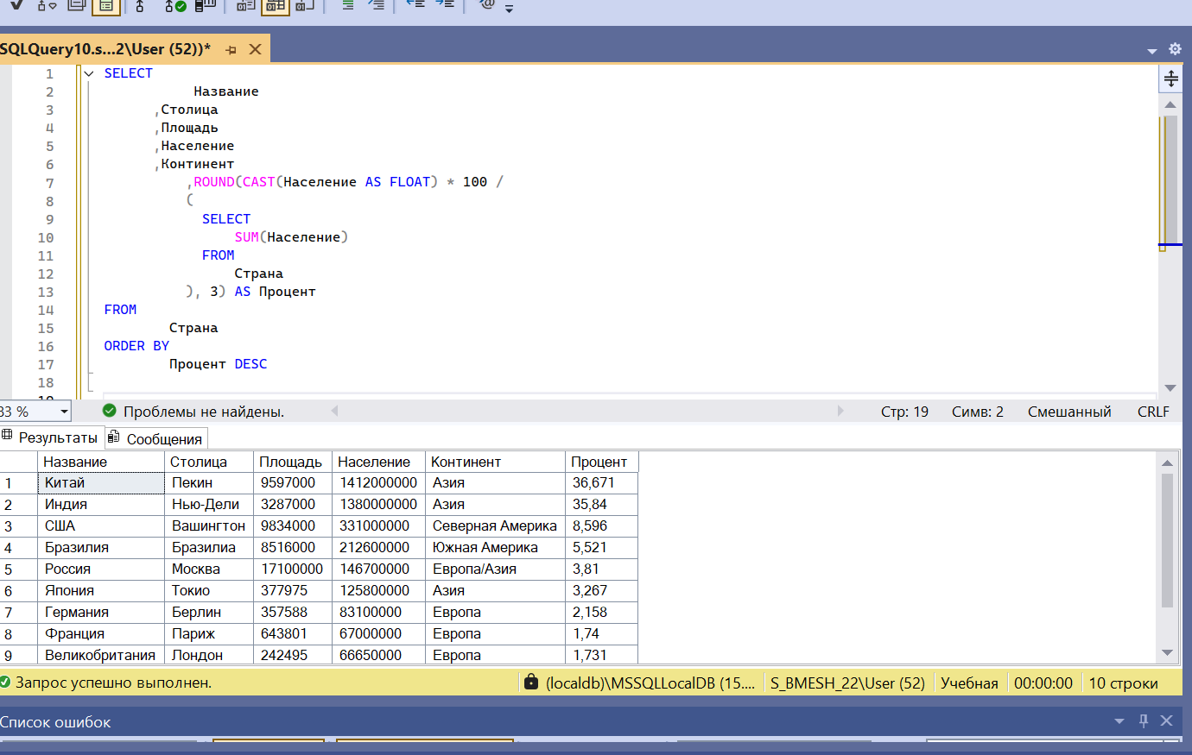
2
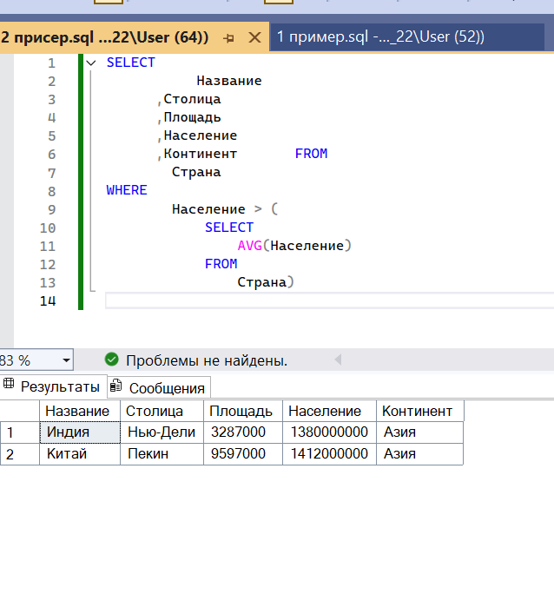
3
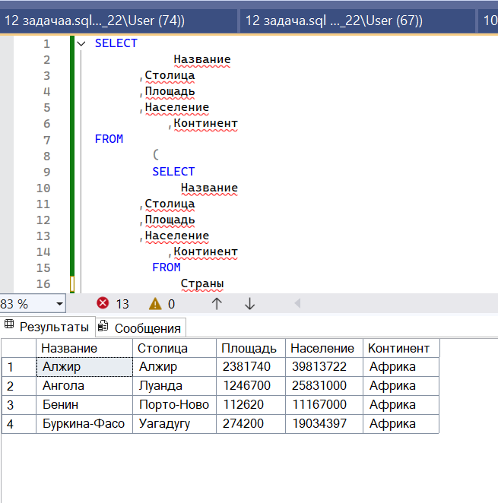
4
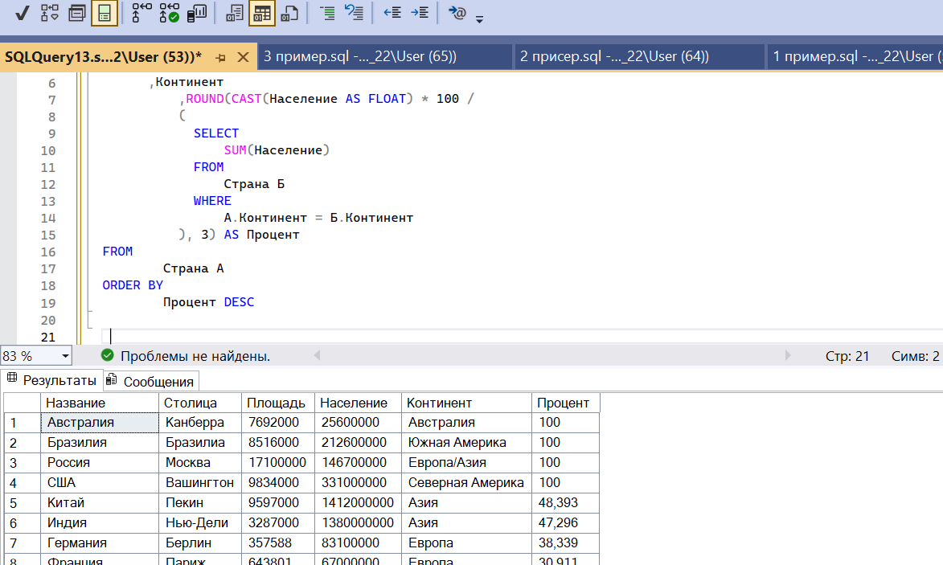
5
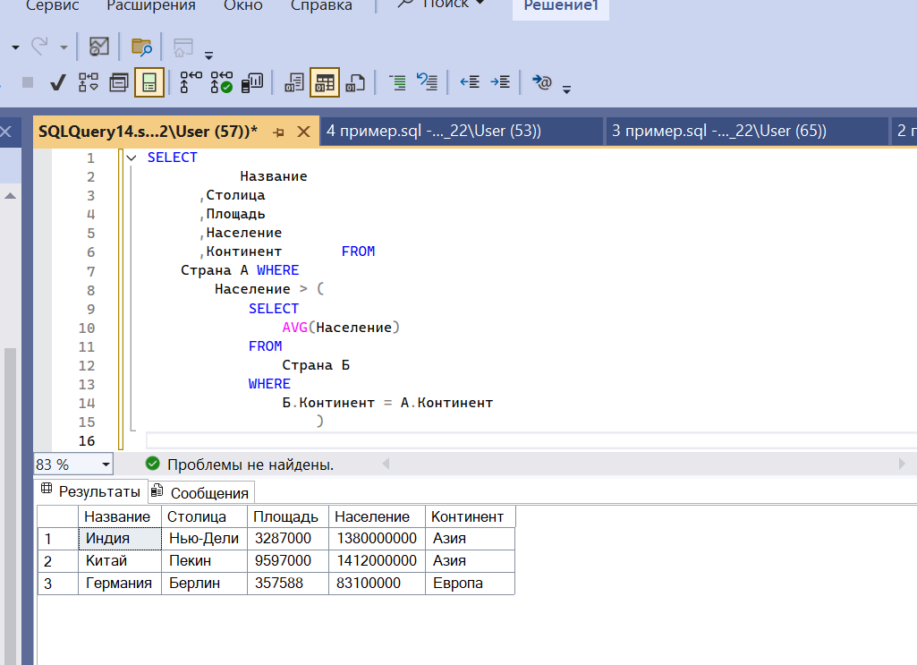
6
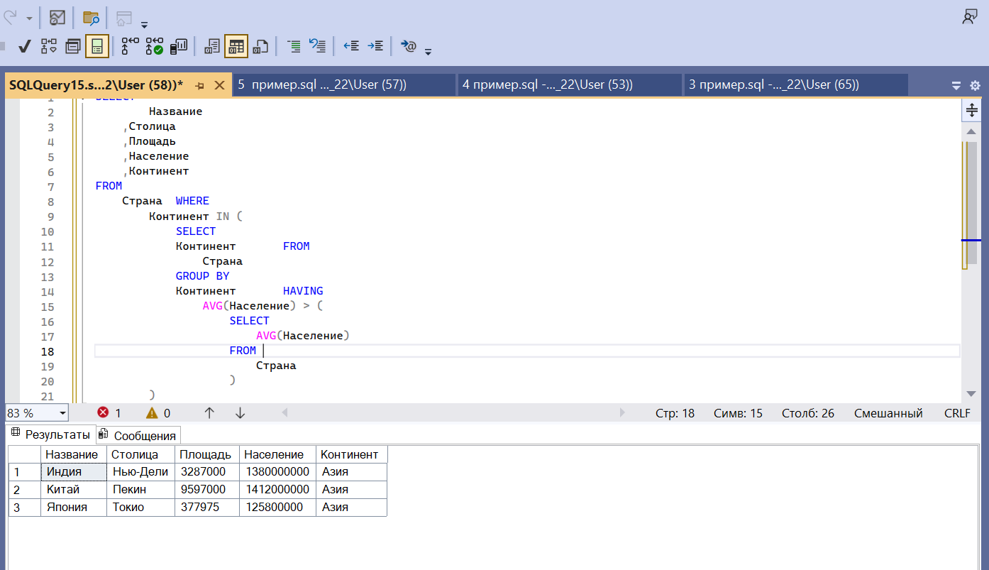
7
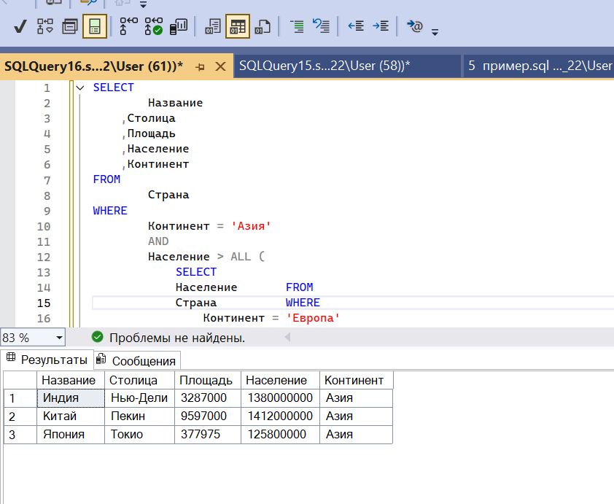
8
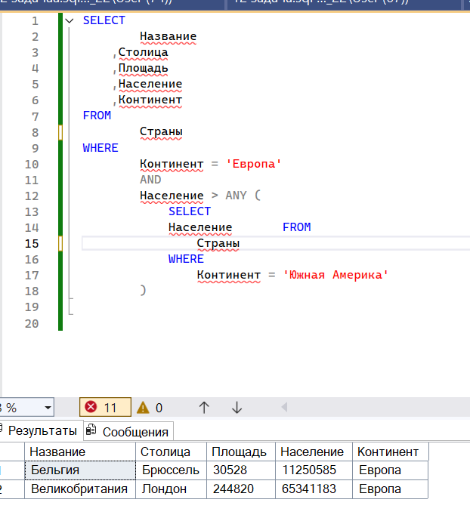
9
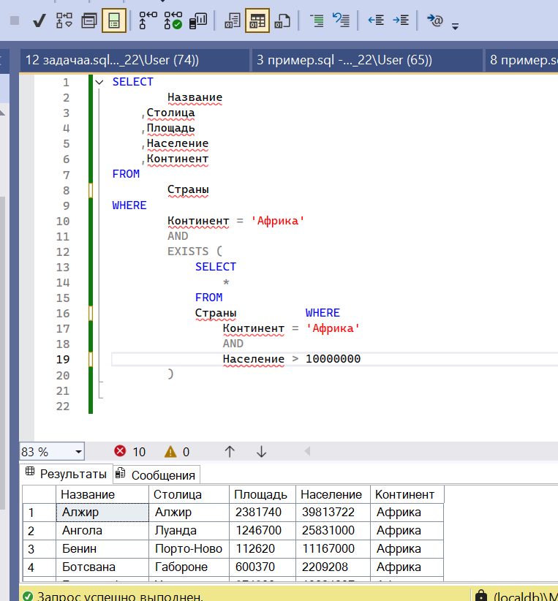
10
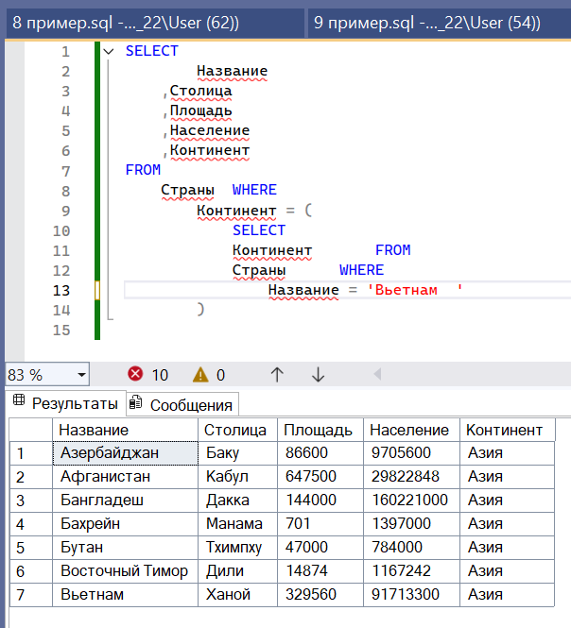
11
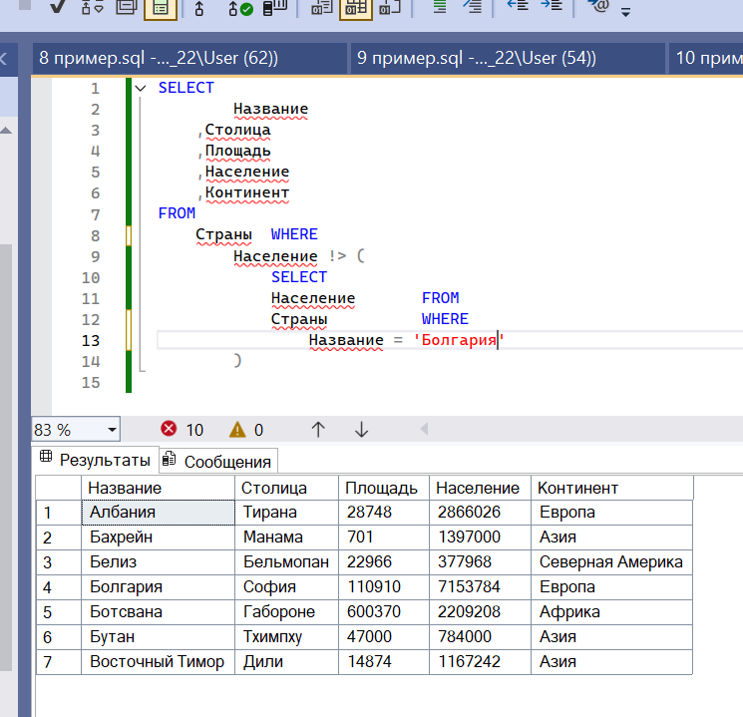
12
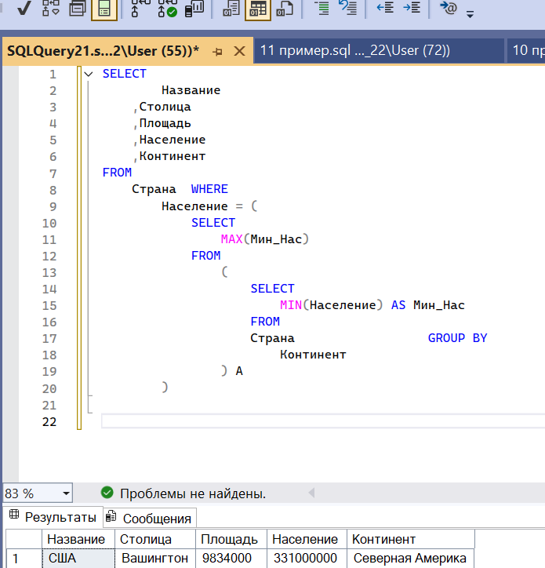

4 задания
1
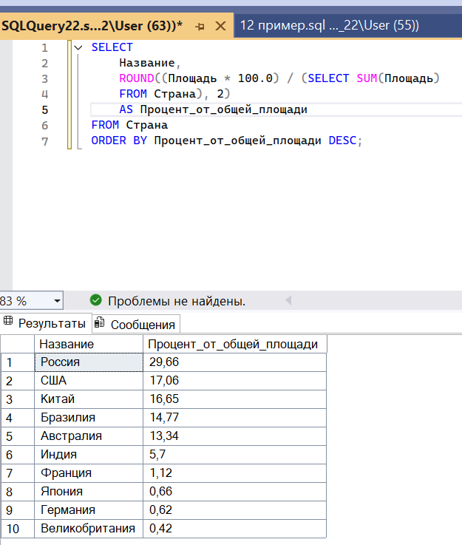
2
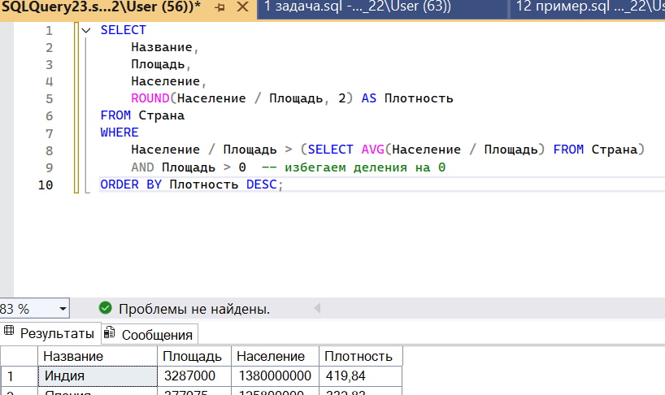
3
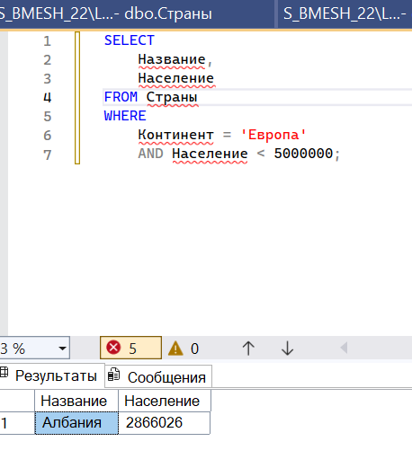
4
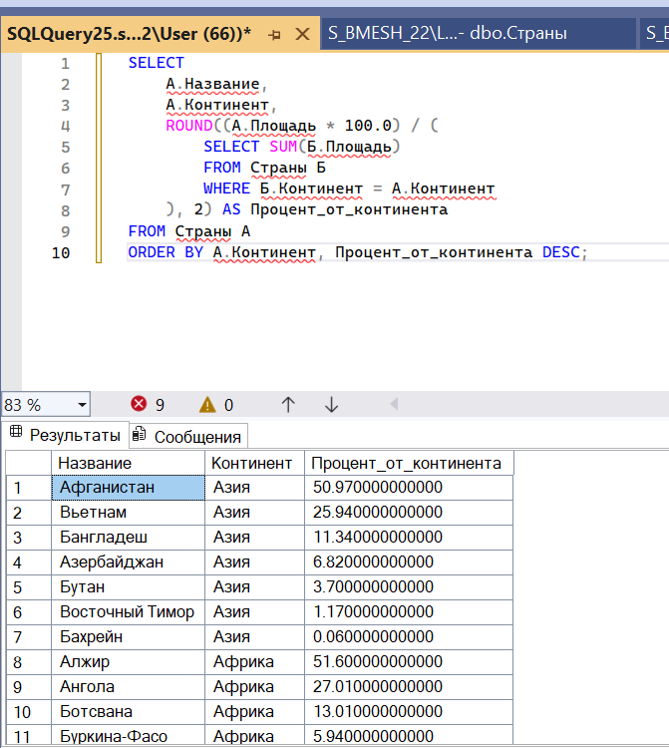
5
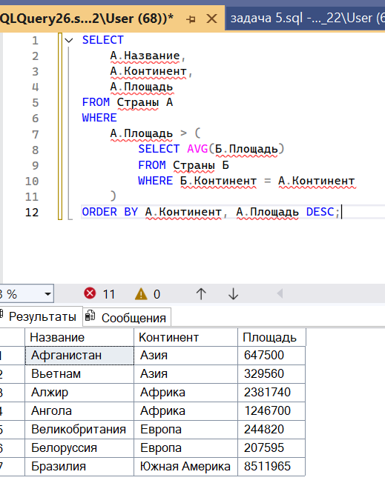
6
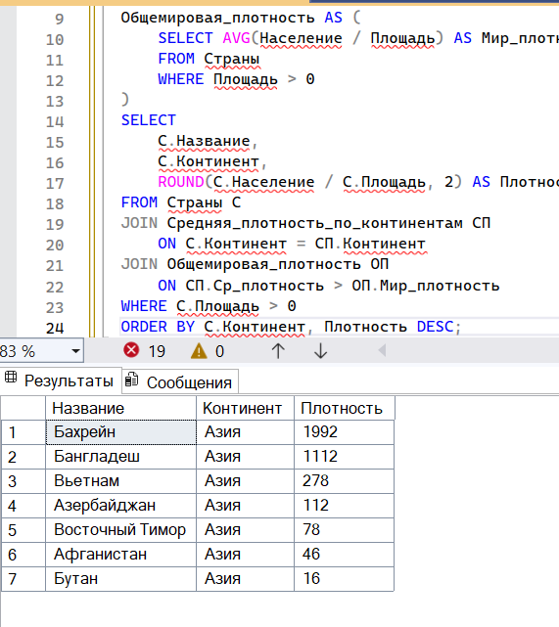
7
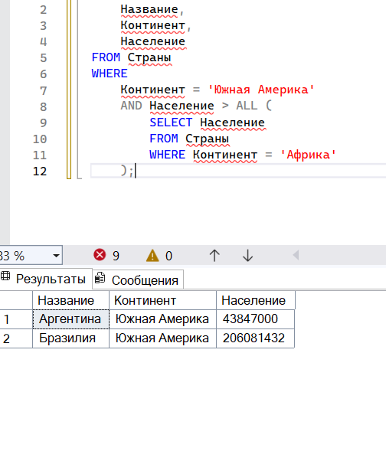
8
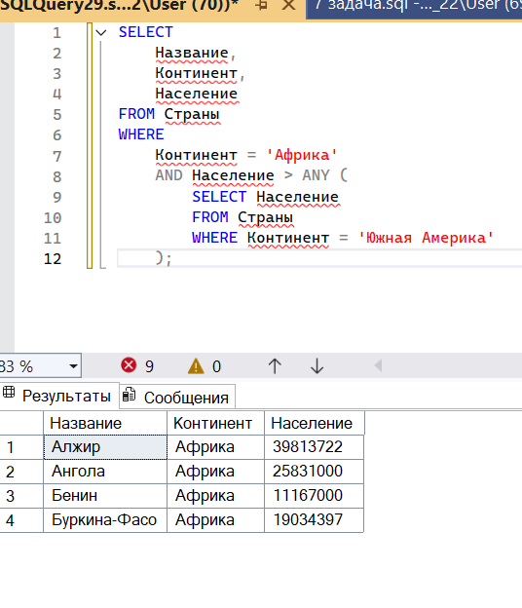
9
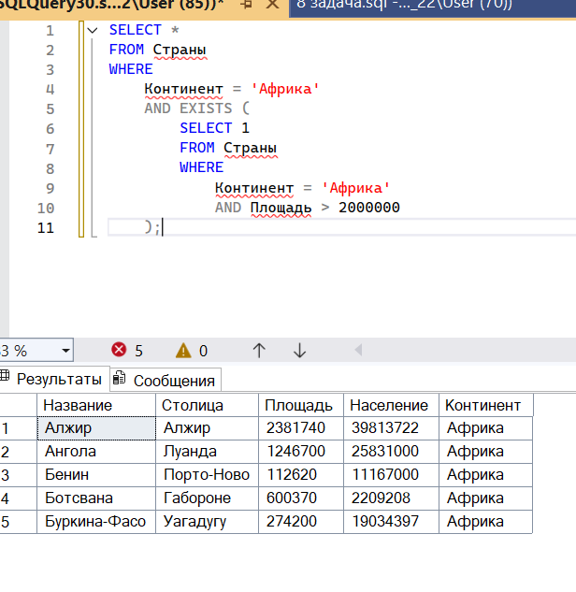
10
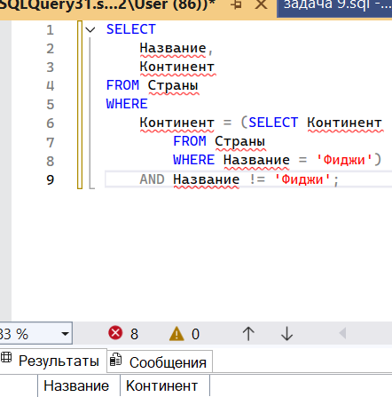
11
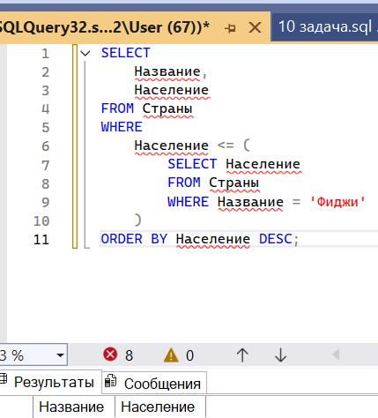
12
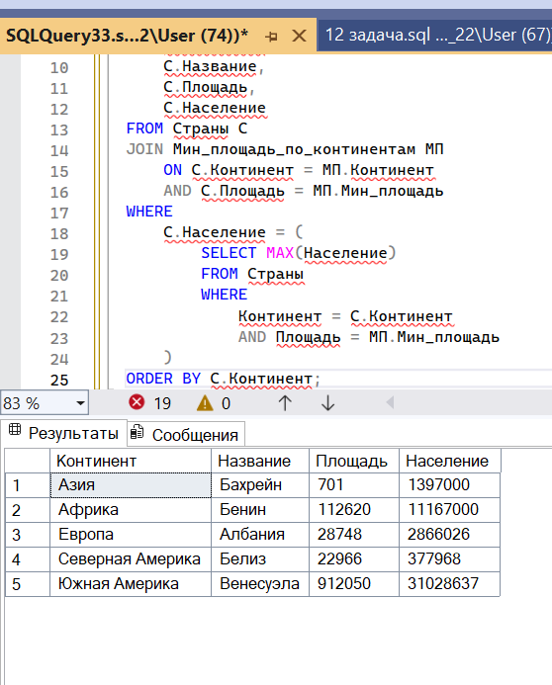

Лабораторная работа № 9
Основы DDL

1. Цель работы
1. Изучить создание базы данных.
2. Изучить удаление базы данных.
3. Изучить создание таблиц.
4. Изучить удаление таблиц.

ПРИМЕРЫ

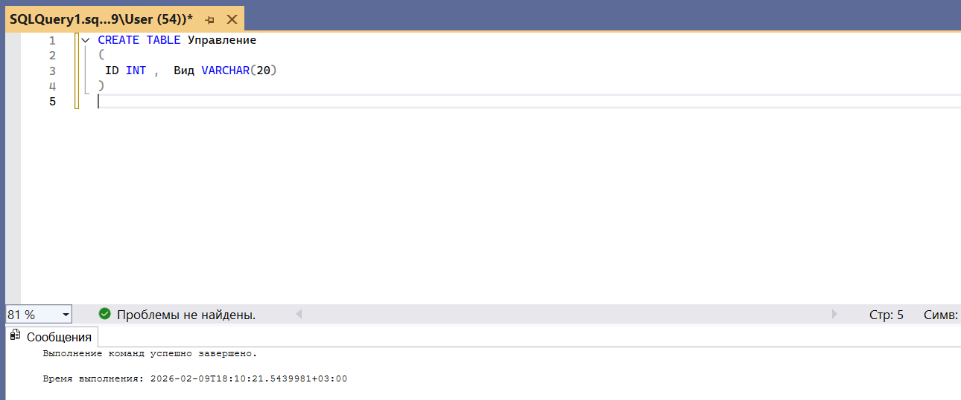

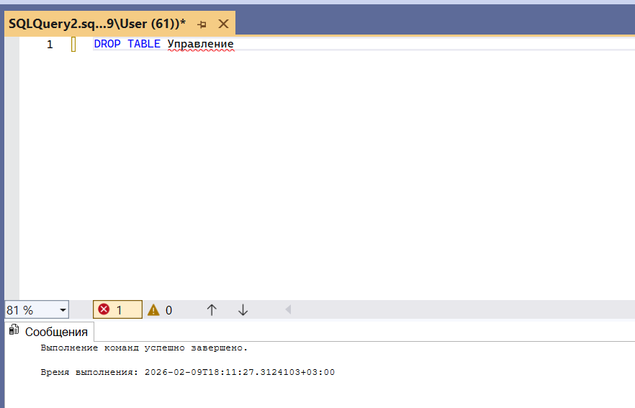

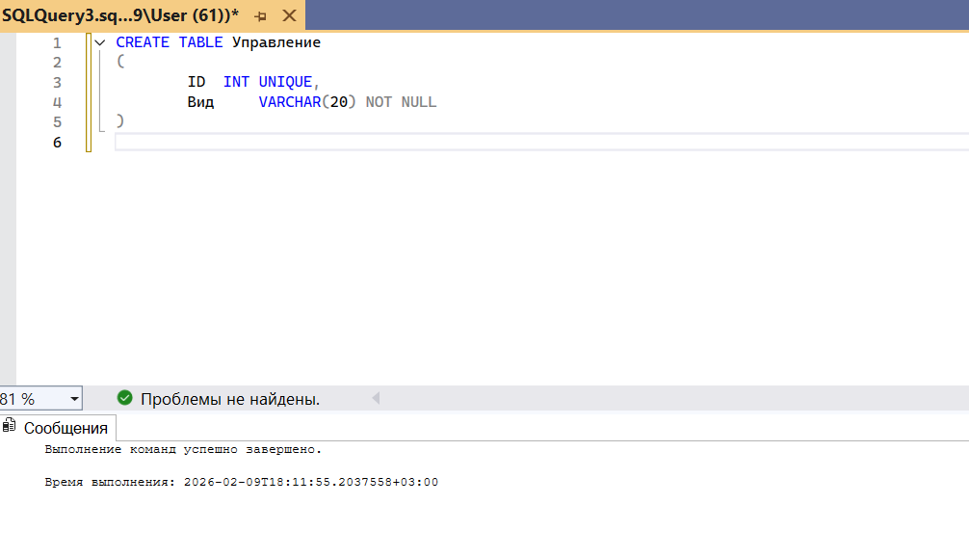

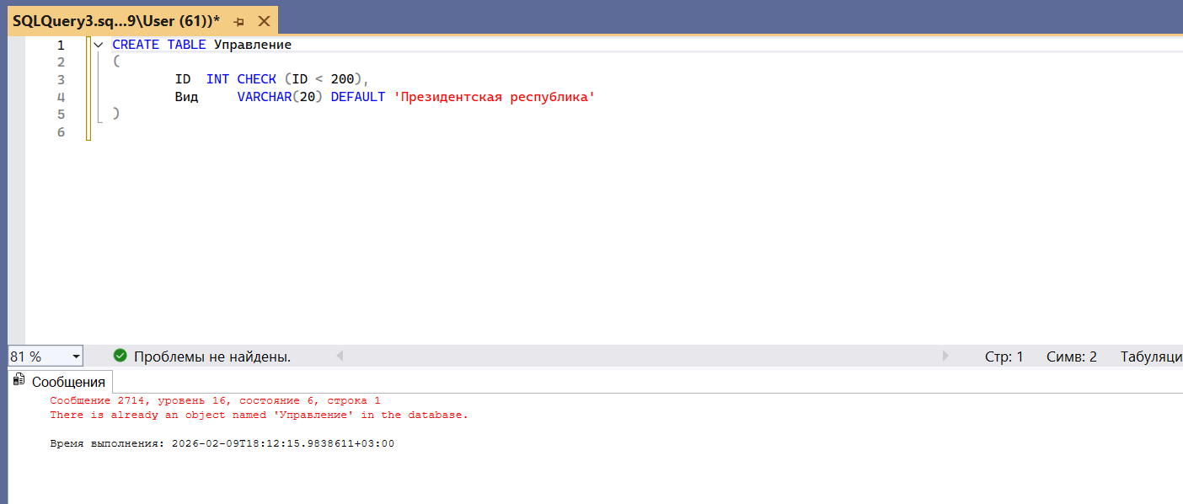

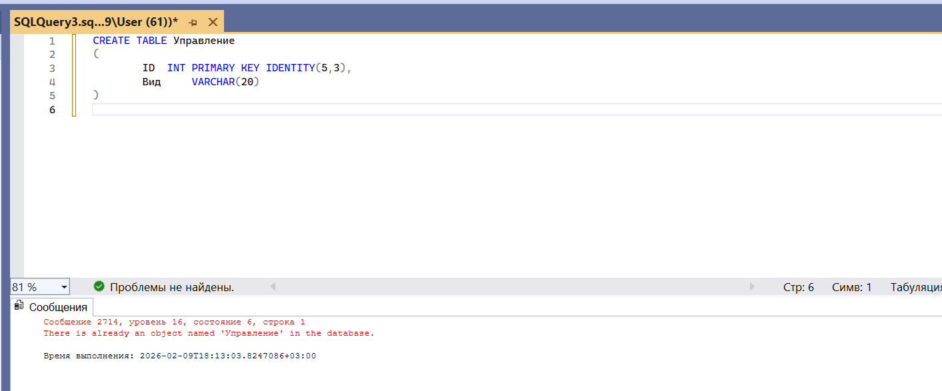

4 задание

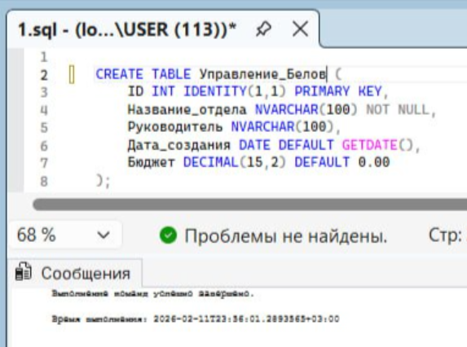

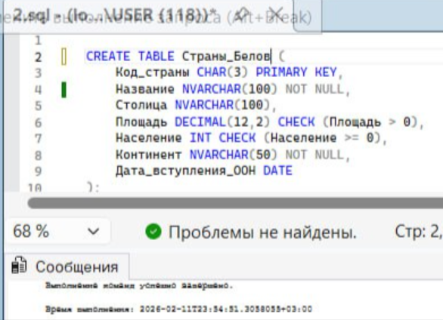

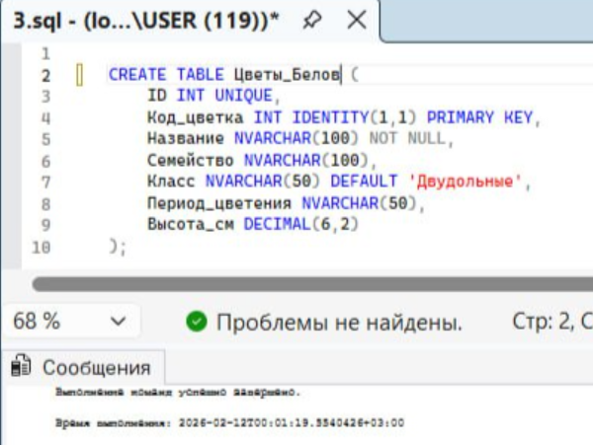

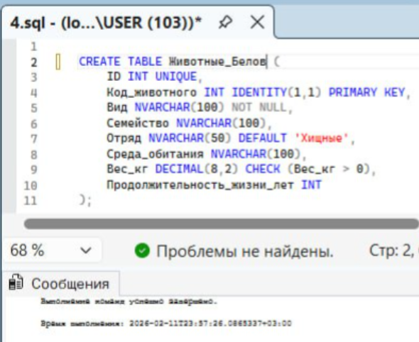

Лабораторная работа № 10
Основы DML

1. Цель работы
1. Изучить команду INSERT.
2. Изучить команду UPDATE.
3. Изучить команду DELETE.
4. Изучить команду TRUNCATE TABLE.
5. Изучить конструкцию SELECT … INTO.

ПРИМЕРЫ

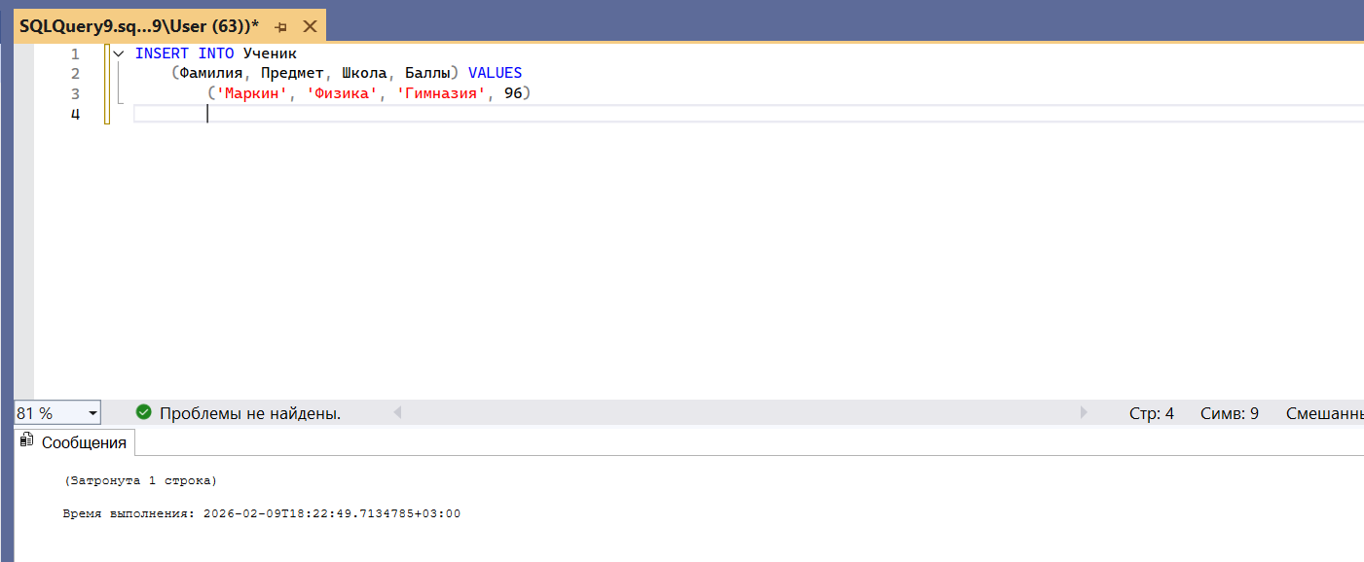

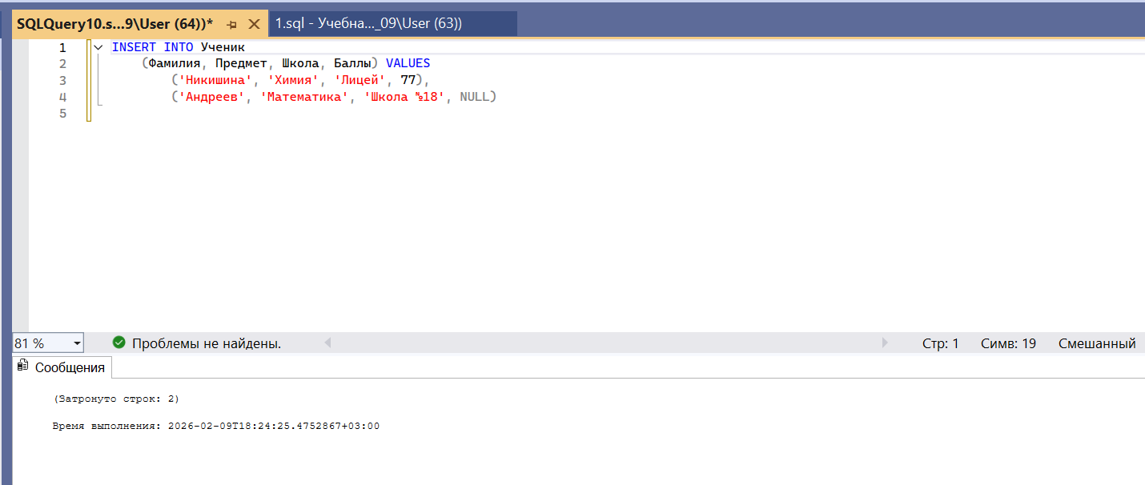

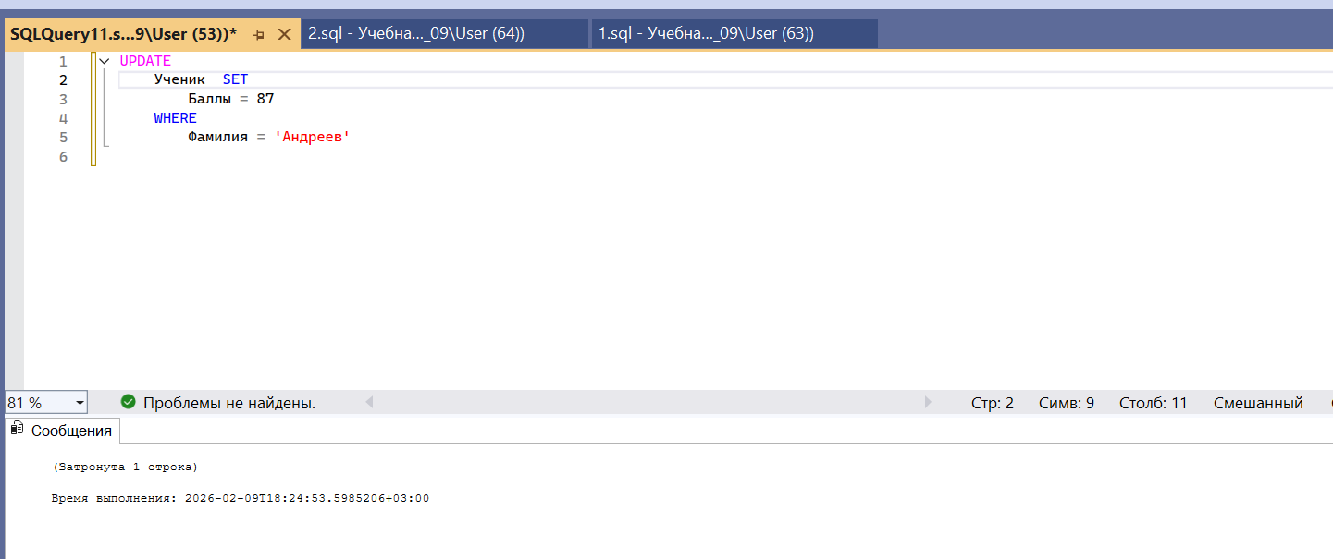

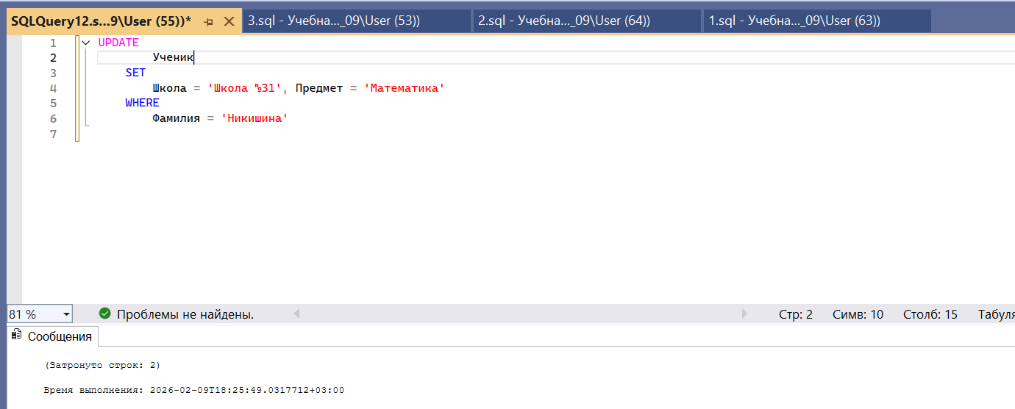

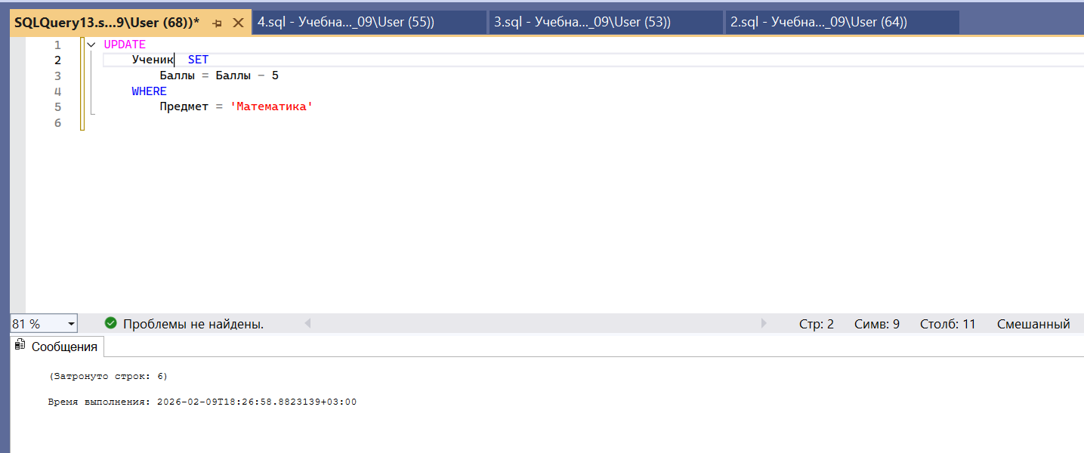

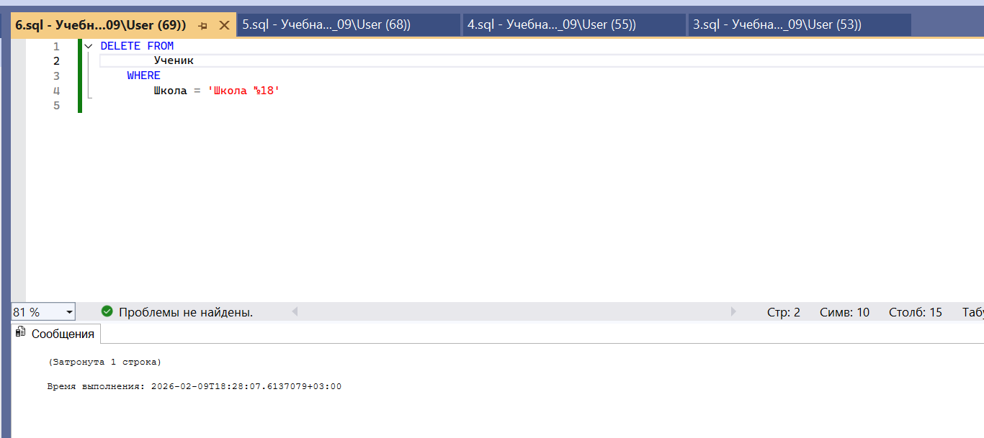

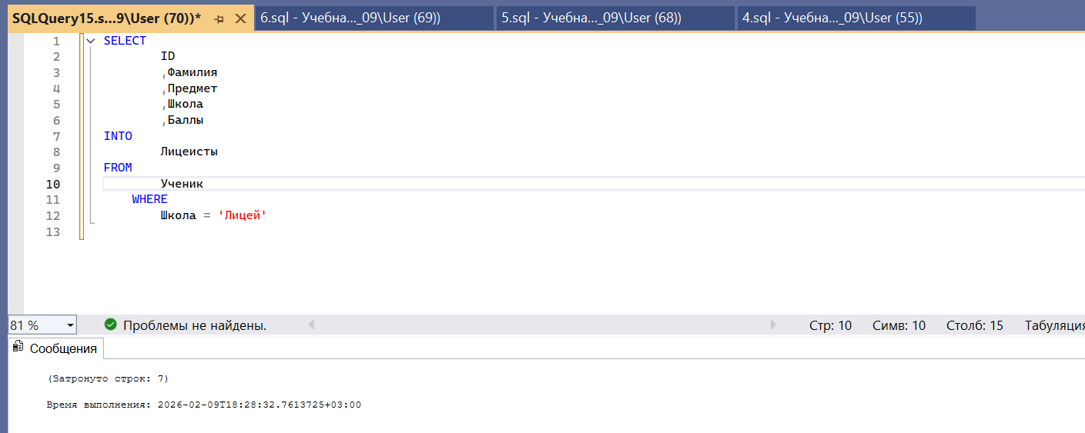

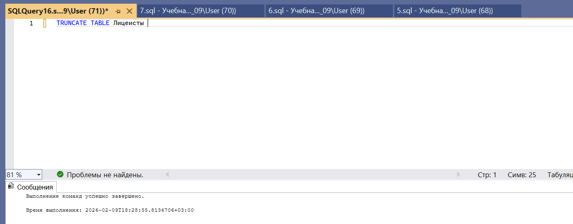

4 задание

